Т.З. Артюхова

МЕЖДУНАРОДНЫЙ МАРКЕТИНГ

Конспект лекций

2015

ОГЛАВЛЕНИЕ

Лекция 1. Введение в международный маркетинг 4
1.1. Сущность и особенности международного маркетинга 4
1.2. Характеристика международного маркетинга 6
1.3. Предпосылки возникновения международного маркетинга 11
1.4. Этапы развития и цели международного маркетинга 13

Лекция 2. Исследование среды
международного маркетинга 17
2.1. Особенности изучения среды международного маркетинга 17
2.2. Контролируемые и не контролируемые факторы среды
международного маркетинга 18
2.3. Анализ экономической и политико-правовой среды
международного маркетинга 18
2.4. Характеристика культурной среды и ее роль
в международном маркетинге 21

Лекция 3. Маркетинговые исследования
на мировых рынках 24
3.1. Основные направления международных исследований 24
3.2. Система сбора международной маркетинговой информации 30
3.3. Особенности маркетинговых исследований
на международных рынках 33
3.4. Виды, оценка и отбор зарубежных рынков 35
3.5. Формирование информационно-справочной системы
о зарубежных фирмах 37
3.6. Штриховое кодирование как составная часть
информационного обеспечения международного маркетинга 40

Лекция 4. Международное сегментирование и стратегии
выхода на зарубежные рынки 42
4.1. Сегментирование международного рынка 42
4.2. Виды, оценка и отбор зарубежных рынков 44
4.3. Основные стратегии выбора целевых рынков за рубежом 46
4.4. Стратегии проникновения на внешние рынки 48
4.5. Стратегии позитивного сохранения зарубежных рынков 50
4.6. Стратегии ухода с зарубежного рынка и дивестиции 53

Лекция 5. Товарная политика на международных рынках 55
5.1. Понятие экспортного товара в международном маркетинге 55
5.2. Сущность ассортиментной политики на международном рынке 56
5.3. Международный жизненный цикл товара (МЖЦТ) 59
5.4. Роль упаковки на мировом рынке 62
5.5. Сервисная политика за рубежом 65
5.6. Основные товарные стратегии современного
международного маркетинга 67
5.7. Бренд и его роль в продвижении товара на международный рынок 68

Лекция 6. Ценообразование в международном маркетинге 70
6.1. Формирование цены и ценовой политики 70
6.2. Виды и особенности образования международных цен 73
6.3. Основные стратегии на мировых рынках 79
6.4. Основные этапы и факторы определения экспортной цены 80
6.5. Формулирование ценовых условий в международных контрактах 82

Лекция 7. Основные формы международной
сбытовой деятельности 84
7.1. Определение и сущность международной сбытовой политики 84
7.2. Традиционные формы сбыта в международном маркетинге:
прямой и косвенный экспорт 85
7. 3. Основные функции посредников в мировой торговле 86
7.4. Преимущества и недостатки косвенного и прямого экспорта 87
7.5. Основные решения при формировании каналов сбыта
для внешней торговли 90
7.6. Основные типы международных сбытовых каналов 91

Лекция 8. Политика продвижения в международном
маркетинге 95
8.1. Роль рекламы в международном маркетинге.
Особенности глобальной рекламы 95
8.2. Паблик рилейшнз в международном маркетинге 97
8.3. Стимулирование международного сбыта. Основные средства
стимулирования международного сбыта 99

Лекция 9. Формы и методы выхода
на международный рынок 102
9.1. Способы продвижения продукта на международный рынок 102
9.2. Формы выхода российских предпринимателей
на международный рынок 103
9.3. Международный франчайзинг. Сущность, принципы,
тенденции и преимущества международного франчайзинга 109
9.5. Сущность, виды, формы зарубежных инвестиций
и их роль в освоении международного рынка 116
9.6. Роль международного факторинга в развитии бизнеса
российских предприятий 120

Лекция 10. Маркетинговые стратегии
на международном рынке 128
10.1. Конкурентоспособность фирмы и ее продукции
на зарубежном рынке 128
10.2. Виды маркетинговых стратегий международного рынка 133

Лекция 1
Введение в международный маркетинг

1.1. Сущность и особенности
международного маркетинга
Для современного этапа развития рыночных отношений в России характерной особенностью является ее интеграция в мировую экономику на основе взаимодействия стран — участников международного рынка.
Специфика мировых рынков накладывает свои особенности на развитие международного маркетинга, которые должны учитываться при международном обмене товарами.
Анализ показывает, что в результате продуманного экспорта-импорта прибыль обеспечена и у слаборазвитой страны (+600 чел. - ч), и у более развитой страны. Данный пример подтверждает, что международный обмен товарами экономически целесообразен для страны, если она несет затраты на производство экспортных товаров меньше, чем должна затратить на производство товара взамен импортируемых (на средства вырученных от экспорта). Также этот пример демонстрирует выгодность товарообмена всем странам при условии правильного формирования структуры экспорта и импорта, экономическую целесообразность взаимодействующих сторон международной торговли, что, в свою очередь, позволяет расширять масштабы межстранового обмена. При этом экспорт первичен, так как экспортер должен получить финансовые средства для импорта необходимого товара.
Но следует помнить, что развитие международных торговых отношений сопровождается усилением международной конкуренции и получает наибольшую прибыль от этой деятельности тот, кто владеет современными достижениями международного маркетинга.
Отметим, что национальный маркетинг по понятным причинам развивался значительно раньше глобального маркетинга и, при этом, применяемые стратегии, принципы, основные формы и методы присущи и международному маркетингу.
В то же время в процессе выхода на международный рынок фирма обязана вести свой бизнес с учетом требований и особенностей развивающегося мирового рынка. Каковы же эти особенности?
К ним следует отнести:
- более развитую внешнюю среду;
- различные рыночные ситуации;
- интеграцию различных сфер международной деятельности;
- расширение сфер международной деятельности фирмы (управление рисками внешнеэкономической деятельности, международный финансовый менеджмент, международное торговое право и т. д.). При выходе на международный рынок фирма сталкивается с изменяющимися в зависимости от особенностей данной страны различными условиями деятельности, что, в свою очередь, приводит к таким последствиям:
- формированию четко отлаженной информационной базы данных деятельности фирмы.
- ужесточению требований к координации различных сфер деятельности фирмы и более четкому взаимодействию различных подразделений;
- необходимости тщательного анализа вероятных рисков в деятельности фирмы и др.
Следовательно, международный маркетинг является частью целевой стратегии фирмы и представляет собой самостоятельную область деятельности фирмы при выходе ее на международный рынок.
В этой связи международный маркетинг можно охарактеризовать следующим образом.
Международный маркетинг — это важнейшая и неотъемлемая часть стратегии фирмы по освоению международного рынка, осуществляющей свою деятельность более чем в одной стране.
В обобщенном виде международный маркетинг представляет собой взаимосвязанный комплекс мероприятий фирмы по осуществлению внешнеэкономической деятельности на мировом рынке.
Отметим, что важную роль в развитии международного маркетинга, его теории, методики и практики определяют специализированные международные организации, занимающиеся маркетинговой деятельностью.
Приведем наиболее известные из них:
- Европейское общество по изучению общественного мнения и маркетинга (ECOMAR).
- Международная федерация маркетинга (IMF).
- Американская ассоциация маркетинга (АМА), сформировавшаяся в 1932 г. и насчитывающая в настоящее время более 25 тыс. членов из числа представителей администраций транснациональных корпораций (ТНК) и др.
Отметим, что в период пика внедрения маркетинга в 60-70-е гг. маркетинговая деятельность фирм распространялась, как правило, и на внутренние, и на внешние рынки. В то же время наиболее широко и эффективно использовалась именно во внешнеэкономической деятельности, что, кроме других результатов, способствовало активному географическому распространению маркетинга.
Формирование международного маркетинга в различных странах происходило с учетом страновых особенностей при общей тенденции развития международного маркетинга.
Так, например, в США маркетинг развивался в условиях относительно стабильного политического и экономического развития и стал мощным и эффективным средством решения долгосрочных коммерческих программ. Совершенно иначе развивался маркетинг в Германии, Японии и других высокоразвитых индустриальных странах. И совсем отличительная ситуация в странах, где в условиях формирования рыночной экономики механизм создаваемого маркетинга деформировался под влиянием теневой экономики, коррупции и других негативных явлений.
На современном этапе в сфере международных экономических отношений происходила последовательная трансформация содержания международного маркетинга.
Интенсивный процесс интеграции стран в мировую экономику вызвал глубокие изменения на мировом рынке.
Многие российские фирмы и предприятия, которые еще десять лет назад вполне уверенно чувствовали себя в пределах национальных границ, столкнулись с растущей жесткой конкуренцией и были вынуждены искать новые пути выхода на международные рынки.

1.2. Характеристика международного маркетинга
Международный маркетинг позволяет оптимизировать коммерческую деятельность фирмы, нацеливая ее на удовлетворение динамично возникающих требований потребителей товаров и услуг.
Резких отличий между маркетингом на внутреннем и внешнем рынках не существует, поскольку на обоих рынках используются одни и те же принципы и методы маркетинговой деятельности. Однако определенная специфика мировых рынков придает международному маркетингу характерные черты, которые следует учитывать российским предпринимателям.
Современный этап развития российской экономики невозможен без активного участия российских предпринимателей в международном сотрудничестве. Развивающийся российский рынок, являющийся одним из важнейших звеньев международного рынка, оказывает существенное влияние на его формирование.
На текущий момент Международный рынок представляет собой взаимосвязанную систему рынков государств со своей спецификой, с учетом географических, климатических, национальных, культурных, религиозных, социальных и политических условий.

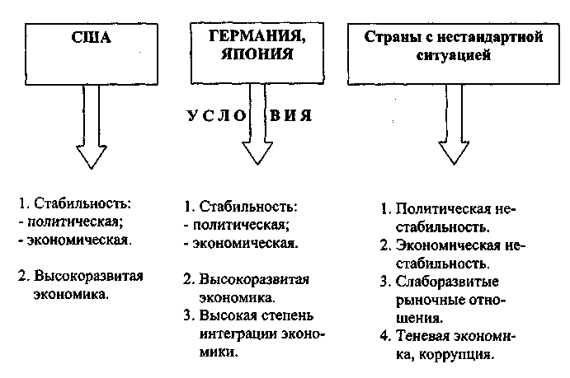
Рис. 1.1. Особенности формирования международного маркетинга
в различных странах

Без освоения современных форм и методов международного маркетинга расширение международных связей невозможно.
Международная маркетинговая деятельность при освоении международного рынка должна обеспечить целый ряд условий, отображенных на схеме (рис. 1.2.)
Следует помнить, что международный маркетинг — это объективный процесс действий участников международного рынка, продиктованный современным уровнем развития мировой экономики в условиях постоянно изменяющейся окружающейся среды.
Среда международного маркетинга характеризуется состоянием отечественной и зарубежной среды
Отметим, что внутренняя среда формирует отечественного производителя и деятельность фирмы, компании, подготавливая его к выходу на международный рынок.
Внутренняя среда располагает:
- контролируемыми факторами (товар, цена, тарифы каналы распределения и товародвижения, стимулирование сбыта), которые в определенной степени поддаются управлению со стороны фирмы;
- неконтролируемыми факторами (экономический климат, политические силы, структура конкуренции, социальное состояние общества), которые находятся не в поле деятельности фирмы, т. е. они должны восприниматься таковыми какими есть в данный момент.
Внешняя (зарубежная) среда оказывает формирующее воздействие на деятельность фирмы, компании на международном рынке и располагает:
- контролируемыми факторами (экспортный товар, цена, тарифы, каналы распределения и товародвижения, формирование спроса и стимулирование сбыта, формирование общественного мнения);
- неконтролируемыми факторами (местные политические силы и течения, экономическое состояние страны-импортера);
- географическая и социальная среда и инфраструктура, уровень технического развития, конкурентоспособность страны-импортера, состояние культуры и др.).
К внутренней среде относятся функциональные структуры фирмы; система разработки, производства и сбыта товаров; квалификация кадров и их использование; информационное обеспечение фирмы.
К внешней среде относятся: конкуренты, покупатели, посредники, финансовые учреждения, таможенные и иные правительственные структуры.
От степени полноты и достоверности оценки показателей окружающей среды, умелого ее использования в значительной мере зависти результат внешнеэкономической деятельности фирмы.
Окружающую среду подразделяют обычно на четыре части:
- экономическая;
- социально-культурная;
- политико-правовая;
- природная.
Дадим краткую характеристику каждой из них.
Экономическая среда странового рынка показывает существующие и потенциальные возможности потребления товаров и услуг.

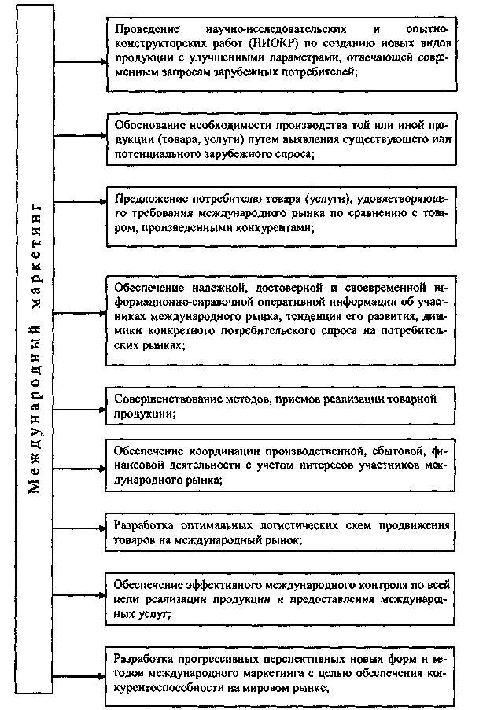
Рис. 1.2. Реализация функций и обеспечение условий
под воздействием международной маркетинговой деятельности

К основным показателям экономической среды относятся: уровень жизни, валовой национальный продукт, уровень развития экономики и стабильность валюты. Уровень жизни используется для определения продолжительности времени, необходимого среднестатистическому потребителю для того, чтобы заработать на покупку того или иного количества продуктов питания, одежды и других товаров.
Уровень экономического роста страны во многом определяет возможности международного маркетинга. Наибольшие возможности, как правило, имеются в развитых странах, однако численность населения в них в основном стабильна, а сбыт многих видов продукции достигает насыщения.
Стабильность валюты должна учитываться международным маркетингом, поскольку колебания курса иностранной валюты по отношению к национальной валюте могут значительно воздействовать на сбыт товаров и размеры прибылей.
В ходе анализа экономической среды зарубежных стран необходимо проводить их классификацию. Например:
- По структуре хозяйства:
- промышленно развитые страны (США, Германия, Япония и т. д.);
- промышленно развивающиеся страны, где обрабатывающая промышленность составляет не менее 10% ВВП (Индия, Филиппины и т. д.);
- страны со слаборазвитой экономикой (Бангладеш, Эфиопия и т. д.);
- страны – экспортеры сырья (Саудовская Аравия, Чили, Заир и т. д.).
- По величине ВНП, приходящегося на душу населения:
- высокий уровень (25 стран) — 6000 долл. и выше;
- средний уровень (54 страны) — от 500 до 6000 долл.;
- низкий уровень (42 страны) — до 500 долл.
Социально-культурная среда оценивается по следующим
основным показателям: язык, символы, религия, образование, распределение социальных ролей в обществе. Политико-правовая среда включает:
- политические риски, особенности политического строя;
- торговое, хозяйственное право, финансово-кредитное законодательство, законодательство о недобросовестной конкуренции, порядок двойного налогообложения;
- законодательство страны по внешнеэкономической деятельности;
- международное право.
Природная среда отражает:
- географические, климатические особенности;
- природные ресурсы;
- транспортную инфраструктуру.
Анализируя внешнюю маркетинговую среду мирового рынка, следует всегда помнить, что его нужно исследовать как совокупность уникальных национальных рынков.

1.3. Предпосылки возникновения
международного маркетинга
Предпосылками возникновения международного маркетинга обобщены и отражены на схеме (рис. 1.3). Требования международного маркетинга приводят к разработке производственных программ по выпуску продукции с учетом потребителей. В этой связи приведем высказывание Генри Шлезингера — одного из руководителей автомобильного гиганта "General Motors": "Мы не являемся экспертами в автомобилях. Только наш клиент является автомобильным экспертом. Только заказчик знает, соответствуют ли характеристики автомашины его ожиданиям", что требует последовательного проведения активной производственно-сбытовой политики, повышения конкурентоспособности выпускаемых изделий; ускорения реализации производимых товаров и оборачиваемости вложенных средств.
Отметим, что участники рынка в условиях бурно развивающихся рыночных страновых взаимоотношений по мере насыщения рынка вынуждены пользоваться современными методами маркетинга, иначе они утратят свои позиции на рынке.
Реализация маркетинговой политики требует перестройки всей системы управления производством, повышения эффективности деятельности всех подразделений. Благодаря маркетингу предприятия выявляют покупательский спрос. Предъявляемые ими требования к качеству направлены на обеспечение долговременных связей с потребителями.
Основной принцип международного маркетинга ориентирует на получение конечных результатов производства с учетом зарубежных потребителей.
Из этого принципа вытекает ряд требований:
- знание международного рынка, динамики развития потребительского спроса товаров (услуг);
- обоснованное применение полученной информации в процессе разработки производственных программ;
- адаптация производства к требованиям рынка;
- оказание влияния на рынок и потребительский спрос в соответствии с выбранной маркетинговой стратегией фирмы;
- развитие сферы услуг с целью получений дополнительной прибыли;
- своевременное предложение нового продукта на рынке;
- постоянное отслеживание и корректировка по расширению дополнительных сегментов рынка;
- повышение качества надежности предлагаемой продукции на рынке;
- обеспечение конкурентных преимуществ за счет освоения новых технологий производства и доставки товара на рынок;
- постоянное повышение квалификации персонала с учетом требований рынка;
- разработка перспективной стратегии по обеспечению удержания и расширения своих позиций на международном рынке.

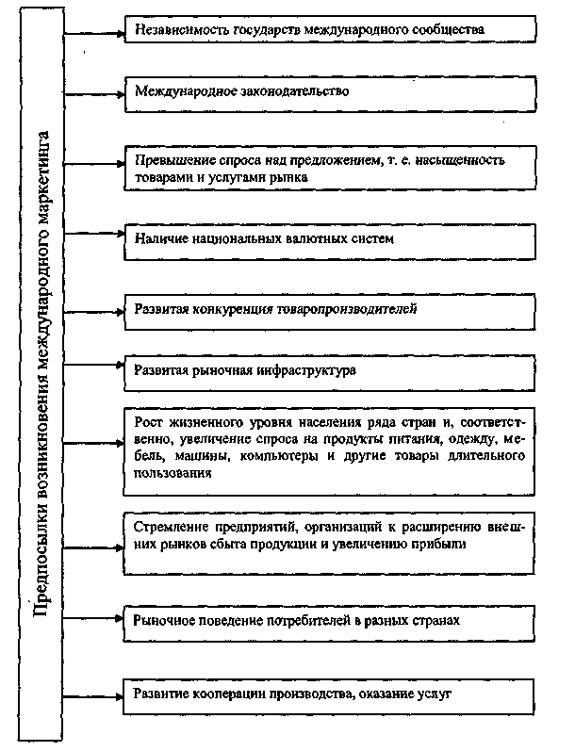
Рис. 1.3. Предпосылки возникновения международного маркетинга

1.4. Этапы развития и цели международного маркетинга
Эволюция международного маркетинга осуществлялась по следующим этапам (рис. 1.4.).
С целью глубинного понимания сущности маркетинга рассмотрим более подробно каждый этап развития. Отметим, что каждый из последующих этапов является логическим продолжением предыдущего этапа развития.
Традиционный маркетинг — это традиционная продажа товаров за границу, когда экспортер несет ответственность перед покупателем только до момента поставки. Для данного этапа характерны:
- продажа товара за границу без дальнейшего его сопровождения;
- ответственность перед покупателем только до момента поставки или продажи.

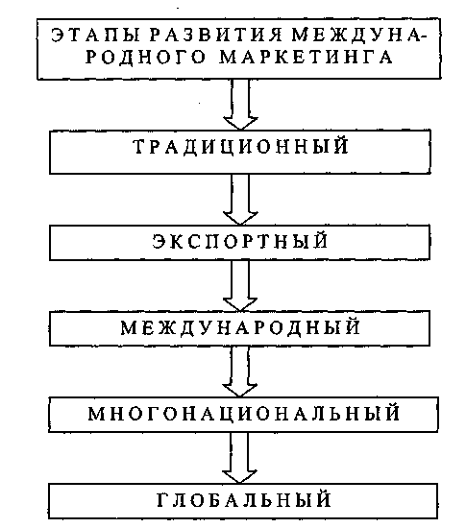
Рис. 1.4. Этапы развития международного маркетинга

Данный этап развития характерен для национальных компаний, фирм с ограниченными масштабами деятельности в рамках, как правило, своего государства, хотя не исключены и разовые экспортные поставки. При этом предприниматель как бы прицеливается на этом этапе «освоению международного рынка, проходит своеобразную практическую школу ведения бизнеса на международном рынке. Отметим, что на данном этапе даже крупные предприятия вынуждены осваивать традиционный маркетинг, так как выпускаемая ими продукция не выдерживает конкуренции на мировом рынке из-за своей низкой конкурентоспособности.
Экспортный маркетинг. На данном этапе экспортер проводит подробное и систематическое исследование целевого зарубежного рынка и приспосабливает свое производство к изменяющимся требованиям этого рынка. Это более совершенный и перспективный этап развития международного маркетинга и им могут позволить себе заниматься фирмы, компании, характеризующиеся высокими темпами роста на основе использования современных технологий, обладающие широкими возможностями для выпуска конкурентоспособной продукции. Для многих субъектов рынка, занимающих прочные позиции на национальном рынке, экспортные поставки могут быть определенным источником для получения дополнительной прибыли. Экспортная активность часто объясняется насыщением внутреннего рынка и неблагоприятными факторами чисто конъюнктурного характера. Экспортер систематически исследует заграничный рынок и приспосабливает свое производство под требования этого рынка. При этом экспортер постоянно исследует этот рынок и пытается контролировать весь путь товара до конечного потребителя.
Международный маркетинг. Международный маркетинг предполагает всестороннее исследование осваиваемого рынка, используя при этом все достижения современных форм и методов международного маркетинга, учитывая все особенности страны, оказывающие влияние на формирование рынка.
Международный маркетинг распространяется не только , на сугубо торговые операции, но и на другие сферы внешнеэкономических связей: создание совместных и дочерних предприятий, научно-технический обмен, передачу лицензий и ноу-хау, предоставление транспортных, страховых, туристических и иных услуг; международные арендные операции и т. д. Для современной модели международного маркетинга характерно то, что она по своей сути ближе к производственно-инвестиционной (в отличие от прежней — торгово-посреднической) модели.
Многонациональный маркетинг. Для многонационального маркетинга характерна более совершенная форма развития международного маркетинга, осуществляющего маркетинговые операции в масштабе мирового рынка. Этот вид маркетинга используется крупными транснациональными компаниями. В отличие от международного маркетинга, где фирмы ориентируются на один или несколько иностранных рынков, производят товары в своем государстве, далее сбывая их за рубежом, многонациональный маркетинг транснациональных компаний функционирует во многих странах и использует при этом зарубежные производственные и сбытовые отделения, работающие на мировой рынок.
Глобальный маркетинг. Данный вид маркетинга рассматривает весь мир как единый рынок и построен на единообразии национальных, культурных, поведенческих и других характеристик рынка, а не на учете национальных особенностей. В качестве наглядного примера можно привести крупнейшие компании, использующие в своей деятельности глобальный маркетинг: "Coca-Cola", " Procter & Gamble", "Истмен-Кодак", "Sony" и др. Подводя итог можно сказать, что международный маркетинг — это комплекс взаимосвязанных между собой мероприятий экспортера в процессе реализации товара (услуг) вне пределов своей страны. Внутренний и международный I маркетинг тесно взаимосвязаны и вместе с тем международный маркетинг является более совершенной ступенью развития. Международный маркетинг должен учитывать различную экономическую, культурную, правовую среду каждого национального рынка. Наконец, международный маркетинг более сложен, чем традиционный (внутренний), в силу самых различных рисков, связанных с расчетами в иностранной валюте, с ценовым, транспортным риском, риском при неуплате или несоблюдении условий о поставке товара. Не исключены сложности, связанные с таможенными особенностями и целым рядом других факторов, оказывающих влияние на формирование мирового рынка.
На основании изложенного выше следует отметить, что международный маркетинг в значительной мере способствует увеличению прибыли за счет уменьшения рисков и неопределенности на мировых рынках. Это подтверждается исследованиями и практическими результатами участников бизнеса, проводимыми Торгово-промышленной палатой России, по которому свыше 50% случаев таких неудач приходилось на долю маркетинга. Международный маркетинг теперь все чаще рассматривается не только как межнациональный или мультинациональный, но и как глобальный.
Такие всемирно известные американские фирмы, как "Coca-Cola", IBM, "Procter & Gamble" и другие, достигли нынешнего уровня своего могущества, прежде всего потому, что вышли на мировой рынок и успешно освоили его благодаря использованию возможностей международного маркетинга.
В соответствии с концепцией международного маркетинга основное значение в бизнесе приобретает долгосрочная рентабельность. В этом контексте целью международного маркетинга национальных фирм является достижение устойчивых рыночных позиций и получение прибыли в условиях жестко конкурирующих международных рынков.
Цели международного маркетинга конкретной фирмы, прежде всего, основываются на результатах анализа деятельности рынка и связанных с нею рисков.
Различным целям деятельности на мировом рынке присущи следующие особенности:
- географическое пространство (регион, страна или группа
стран);
- временные параметры сроков достижения цели;
Цели международного маркетинга можно подразделить
на следующие две группы:
Экономические цели:
- обеспечение целевой доли рынка (количественные или стоимостные характеристики сбыта продукции фирмы по отношению к общей емкости рынка за определенный период);
- обеспечение выхода на новые рынки;
- получение максимальной прибыли;
- наращивание объемов сбыта;
- увеличение степени участия на уже освоенных рынках.
Психографические цели (влияние на покупательское поведение):
- повышение степени осведомленности местного населения о товарах и услугах фирмы;
- формирование у потребителей положительного имиджа и приверженности к товарам и услугам фирмы;
- повышение степени удовлетворенности при использовании купленных товаров;
- стимулирование решений о покупке товаров.

Лекция 2.
Исследование среды
международного маркетинга

2.1. Особенности изучения
среды международного маркетинга
Специалисты в области международного маркетинга должны владеть знаниями в отношении не только маркетинговой среды своей страны, но и мировой глобальной маркетинговой среды и маркетинговой среды отдельных зарубежных государств. Прежде чем принять решение о выходе на тот или иной зарубежный рынок, надо определить, какой из зарубежных рынков окажется наиболее эффективным, привлекательным для компании. Для этого следует изучить все аспекты международной маркетинговой среды. Международная маркетинговая среда образуется в результате суммирования всех этих видов сред: национальной маркетинговой среды страны базирования, маркетинговых сред отдельных государств, глобальной маркетинговой среды.
Основное различие между зарубежным рынком и рынком национальным заключается в различии рыночной, маркетинговой и предпринимательской среды. Рынок каждой страны находится под непосредственным влиянием маркетинговой среды. Существенно различается маркетинговая среда Японии, США, Бельгии, Франции и других стран.
В связи с развитием процесса глобализации мировой экономики, информационных систем и культур происходит формирование мировой глобальной маркетинговое среды, объединяющей все то общее, что содержится в маркетинговых средах отдельных стран Если международная маркетинговая среда исходит из различий маркетинговых сред отдельных стран и регионов, то мировая глобальная маркетинговая среда выявляет и развивает схожие черты, присущие маркетинговым средам отдельных государств.
Фирма как объект управления принимает форму открытой, а не замкнутой системы, поддерживая и совершенствуя отношения с внешней окружающей средой, которая оказывает активное влияние на развитие внутрифирменных процессов. В свою очередь, сама фирма своими действиями оказывает определенное воздействие на развитие внешней среды. Центральной концепцией внутрифирменного управления, придающей первостепенное значение процессам связи внутренней и внешней среды работы фирмы и ее управления, является маркетинг, а в международном масштабе — международный маркетинг. Он преследует цели получения достоверной, достаточной и своевременной информации о процессах и явлениях в окружающей фирму маркетинговой среде. Активные маркетинговые технологии направлены на формирование рыночного спроса и стимулирования сбыта, конструирования рынка и в ряде случаев осуществления информационной, а не только сбытовой атаки на определенные рыночные сегменты.

2.2. Контролируемые и не контролируемые факторы
среды международного маркетинга
Международная маркетинговая среда характеризуется теми же категориями факторов, что и маркетинговая среда на внутреннем рынке страны основного базирования компании, однако, как это было показано выше, содержание и составляющие этих факторов значительно расширяются и усложняются. К не контролируемым факторам среды международного маркетинга относят: международную географическую, природную, экологическую среду. Земной шар, на котором представлены различные регионы и страны, с различными природными, географическими и климатическими условиями. С одной стороны, они требуют дополнительных усилий от специалистов по международному маркетингу с точки зрения их изучения и учета при разработке маркетинговых программ, а с другой — открывают широкие возможности для расширения и интенсификации бизнеса за рубежом.
Международная демографическая среда. Население Земли увеличивается с огромной скоростью, и оно (с поправкой на платежеспособность) может рассматриваться как потенциальный рынок компании. Численность населения конкретной страны, его плотность, степень урбанизации, половозрастная пирамида и т.д. играют важную роль в определении емкости рынка, его привлекательности для проникновения.

2.3. Анализ экономической и политико-правовой среды
международного маркетинга
Международная экономическая среда. Валовой национальный продукт, уровень жизни, благосостояние и доход на душу населения, распределение дохода по слоям населения, объем текущих сделок, уровень потребления, уровень накопления, процент грамотности населения служат объектом изучения специалиста в области международного маркетинга. Ему необходимо знать не только особенности развития экономики отдельных стран, но и мировые экономические тенденции.
Все эти показатели весьма существенно сказываются на маркетинговом подходе к организации продаж в зарубежных странах. При этом особую важность имеют такие характеристики, как производственная структура экономики страны, распределение дохода в ней и экономическая инфраструктура
Зарубежные экономисты выделяют четыре типа производственной структуры страны, натуральное хозяйство, экономика, ориентированная на экспорт сырья, экономика с развивающейся промышленностью и экономика с развитой промышленностью. От того, какой тип производственной структуры характерен для страны, зависят возможности и степень привлекательности ее рынка.
Вторым важным показателем экономической среды зарубежной страны является распределение дохода. Сумма располагаемого среднестатистическим жителем страны дохода может играть определяющую роль в оценке покупательского потенциала рынка страны. Так, в странах с недостаточно развитой экономикой подавляющее большинство населения представлено бедными слоями, а в экономически развитых странах население делится на лиц с низкими, средними и высокими доходами. При этом важно определить поляризацию доходов населения на лиц с очень высокими доходами и на беднейшие слои населения.
Экономическая инфраструктура включает такие понятия, как транспортные условия страны, ее коммуникационная, энергетическая, распределительная и другие сферы. Основной вопрос для компании, занимающейся международной деятельностью, состоит в том, чтобы определить, располагает ли интересующая ее страна инфраструктурой для маркетинга конкретного товара этой компании. В связи с этим важно определить, каковы пути и степень развития средств для транспортировки товаров, имеются ли склады для их хранения и степень их оборудованное^, развитие телефонной сети в целях информационной связи, средств массовой информации для организации рекламных кампаний и т.д.
Международная валютно-финансовая среда. На мировом рынке нет единой валюты, и большинство стран пользуется своей. В то же время есть валюты, получившие наибольшее хождение: американский доллар, евро и некоторые другие. В основном именно в них проставляются цены в международных контрактах. Но при этом в ряде стран есть ограничения на вид валюты платежа. Кроме того, курсы валют относительно друг друга непрерывно меняются. Подтверждением тому может служить период 2002—2004 гг., когда курс американского доллара значительно понизился по отношению к евро, что не могло не сказаться на прибылях и убытках большого числа компаний различных стран и бюджетов целых государств.
Международная научно-техническая и технологическая среда. Развитие науки, техники и технологии оказывает существенное влияние на экономическую и социальную среду международного маркетинга, а также определяет спрос на конкретные товары и услуги в каждой стране, например, страна, не производящая компьютеры, не может представлять широкий рынок сбыта компьютерной периферии, а именно дисководов и микропроцессоров.
Такие технические ограничения, как специальные технические стандарты, стандарты качества, экологические, санитарные стандарты и др., также создают определенные трудности для компаний на пути их проникновения на рынки тех или иных стран и должны быть учтены в международной маркетинговой стратегии. Они относятся к так называемым нетарифным ограничениям импорта, а, по оценкам президента компании ЗМ Дж. Туэйтса, ими наполовину ограничен и потенциальный объем мировой торговли.
Международная политико-правовая среда. Политическая система, политический режим, политическая стабильность или ее отсутствие во многом определяют международную маркетинговую среду и маркетинговую среду зарубежных стран. Степень политического контроля в обществе не только определяет, какие товары и из каких стран можно ввозить и в какие страны вывозить, но и характер, и содержание рекламных кампаний, использование в этих целях СМИ и других средств рекламы.
Формы и способы ведения предпринимательской деятельности определяются как нормами соответствующих разделов международного права, так в еще большей степени юридическими правилами и правовым режимом каждой страны, ее федеральным и местным законодательством. Специалист в области международного маркетинга должен владеть знаниями в области международного торгового, предпринимательского, международного морского права, а также хорошо ориентироваться в области частного права отдельных государств. Причем положения этих законов и правил часто не согласуются, между собой, что в значительной степени осложняет работу на зарубежных рынках. К важным составляющим данного вопроса можно отнести отношение к иностранным предпринимателям, применение режима наибольшего благоприятствования или национального режима, использование импортных ограничений: тарифных и нетарифных, в частности, импортных пошлин, импортных квот, стандартов качества, санитарных, технических, экологических стандартов, валютных ограничений, законодательство в отношении организации бизнеса для иностранных компаний; требования в отношении включения местных кадров в управленческий аппарат иностранной или совместной компании и т.д.

2.4. Характеристика культурной среды
и ее роль в международном маркетинге
Международная социально-культурная среда. Социальная среда каждой страны строится на семейных связях, культуре, языке, уровне образования, религии, обычаях, образе жизни. В США — стране с протестантской культурой — чистота является частью протестантской этики: «Стремление к чистоте — стремление к Богу». Поэтому в рекламных предложениях в этой стране так активно используется мотив чистоты — свежесть дыхания, блеск зубов. В тоже время в европейских странах чрезмерный уход за собственным телом имеет оттенок тщеславия, поэтому в аналогичном случае предпочтительнее выбирать имидж эксклюзивности. В этом смысле показательным примером служит опыт компании Gillette International. Компания в попытке сбыта в Европе дезодорантов и дамских бритвенных принадлежностей натолкнулась на серьезные препятствия, связанные с восприятием этих предметов ухода за телом как «нездоровых», т.к. дезодоранты препятствовали естественному потоотделению.
Специалисты по международному маркетингу должны не просто учитывать набор культурных факторов о конкретной зарубежной стране, но и выработать понимание всех нюансов культурных направлений и привычек, чего практически невозможно достичь, если не жить в этой стране и не говорить на ее языке. В связи с, этим подготовить эффективную маркетинговую, а тем более рекламную, кампанию без консультирования с местными специалистами или специалистами страны основного базирования компании, владеющими тонкостями культуры и языка интересующей страны, практически невозможно.
Различия в культурных нормах и ценностях влияют не только на выбор потребителей, но и на деловые взаимоотношения с зарубежными партнерами.
Субкультура представлена обычно группами людей с общими системами ценностей, возникшими в результате общности их жизненного опыта и обстоятельств, например последователи англиканской церкви или мусульманской религии, лица одной национальности. Приверженцы одной субкультуры имеют специфические особенности покупательского и потребительского поведения. Знание типов субкультур в отдельных странах является особенно важным при выборе перспективных целевых рынков. В ряде случаев одна субкультура может распространяться на ряд стран.
Социальное положение также является одним из факторов культурного порядка. Оно во многом оказывает влияние на специфику предпочтений человека. Социальное положение определяется на основе занятий (профессии), уровня доходов, образования, ценностной ориентации и т.д. Так, представители вузов различных стран будут иметь более схожие потребительские запросы, чем люди разных профессий в этих странах.
Бизнес-культура (деловая культура, этика ведения бизнеса) определяется устоявшейся совокупностью поведенческих стереотипов и принципов построения деловых отношений в сфере бизнеса, принятых в данной стране или группе стран и усвоенных бизнесменами как нормы делового общения.
Этика ведения бизнеса также сильно отличается в разных странах, и это надо учитывать всем бизнесменам, начинающим работать в международном бизнесе.
Приведем ряд характерных примеров. Бизнесмены из Южной Америки, обсуждая деловые вопросы, любят сидеть или стоять очень близко друг к другу, почти «нос к носу». Американец обычно откидывается на спинку кресла, а южноамериканец, наоборот, постарается придвинуться к собеседнику как можно ближе.
В Японии и других азиатских странах энергичная и бескомпромиссная позиция на переговорах. Не приведет к хорошим результатам, в то время как в других странах она может быть весьма эффективной. Кроме того, в переговорах тет-а-тет японец никогда не скажет «нет». Поэтому партнер по переговорам теряется и не может понять истинного положения вещей Если партнер постарается как можно быстрее перейти к главному вопросу переговоров, японец воспримет это как невежливость
Во Франции оптовые торговцы не желают заниматься продвижением товаров на рынок. Они запрашивают у розничных торговцев, какой товар и в каком количестве им нужен, и поставляют его Естественно, побудить французских оптовиков участвовать в деле продвижения товара партнеру не удается
При обмене визитными карточками американец обычно лишь бегло взглянет на визитку своего партнера и небрежно засунет ее в свой карман, однако это не означает пренебрежения. Японец же внимательно изучит карточку партнера, обращая особое внимание на должность сотрудника в компании, прочитает вслух фамилию и имя, чтобы убедиться в правильности чтения иероглифов в данном случае, и т.д. При этом принято вручать визитную карточку в первую очередь самому важному лицу.
Таким образом, каждая страна и регион имеют свои культурные традиции, предпочтения и стиль поведения, которые партнеры из др. стран должны изучать и считаться с ними.
Культура потребления определяет реакцию потребителей на товары и их покупку. Например, средний француз использует ежедневно косметических средств в два раза больше, чем его жена. Немцы и французы съедают больше упакованных фирменных спагетти, чем итальянцы. Итальянские дети любят бутерброды в виде двух ломтиков булки, между которыми лежит плитка шоколада. А женщины в Танзании не разрешают детям есть яйца из боязни, что те станут лысыми.
Интернет, Экстранет и Интранет позволяют обеспечить эффективное управление крупнейшими компаниями, в режиме реального времени владеть оперативной информацией по рынкам и результатам деятельности зарубежных подразделений.

Лекция 3
Маркетинговые исследования
на мировых рынках

3.1. Основные направления международных исследований
При проведении международных маркетинговых исследований необходимо сосредоточить внимание на следующих направлениях.
Параметры, показатели и другие факторы по выделенным направлениям исследования международного рынка, которые должны быть учтены, приведены на схемах (рис. 3.1-3.7).

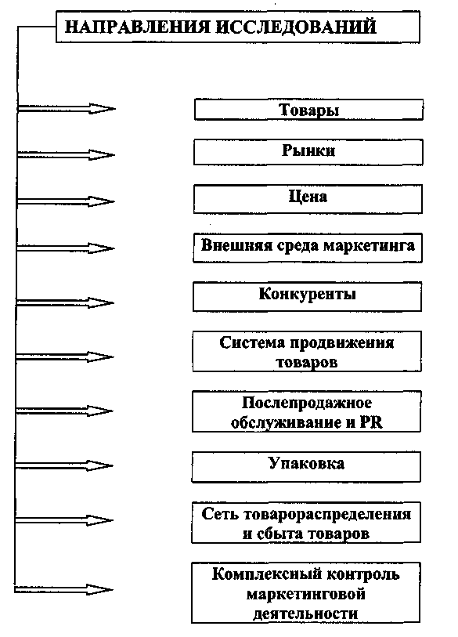
Рис. 3.1. Направления исследований международного рынка

При изучении правовой системы страны-рынка необходимо иметь в виду, что фирмы в другой стране могут предъявлять судебный иск по следующим вопросам: конструкции изделия; качеству и безопасности; названию; этикетки; торговой марка; патентной чистоты; нарушения сроков названию; этикетки; торговой марка; патентной чистоты; нарушения сроков гарантии.

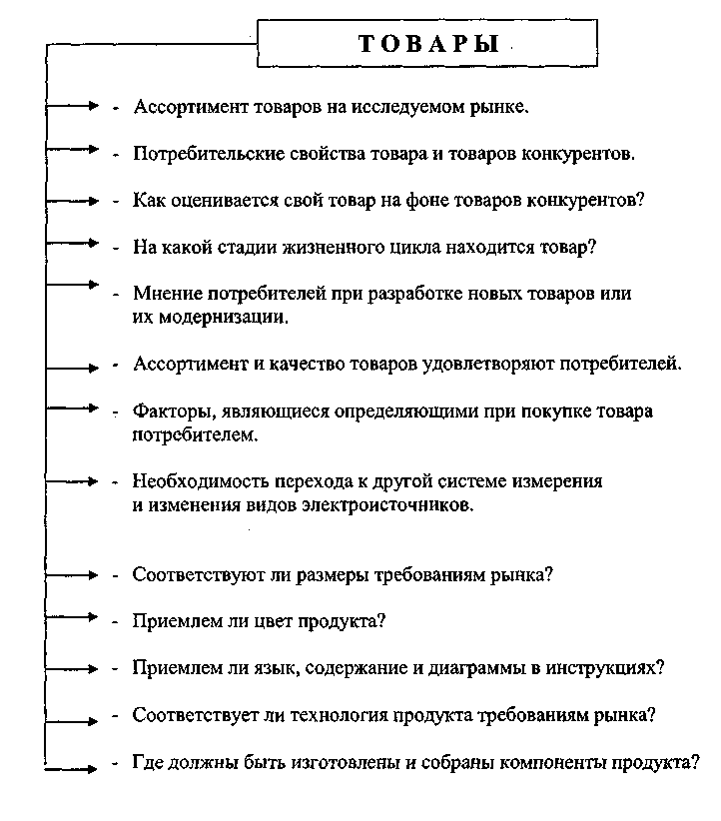
Рис. 3.2. Маркетинговые исследования по товарам
Рис. 3.3. Маркетинговые следования целевых международных рынков
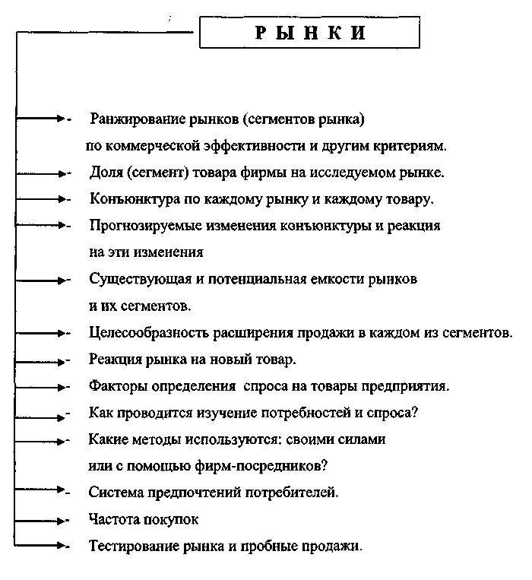
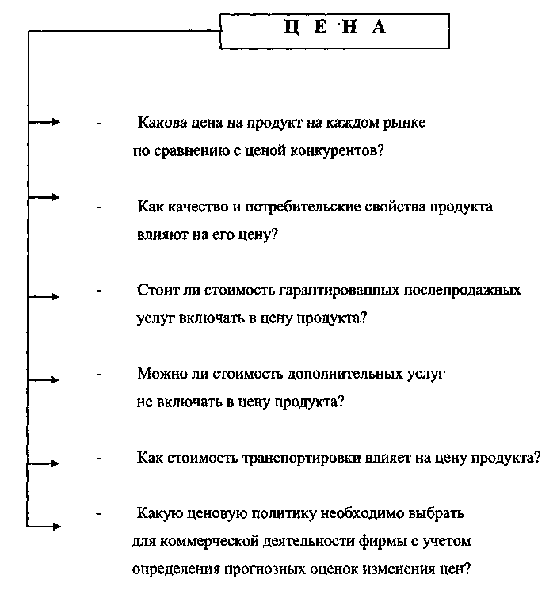
Рис. 3.4. Маркетинговые исследования
по выбору ценовой политики на международном рынке
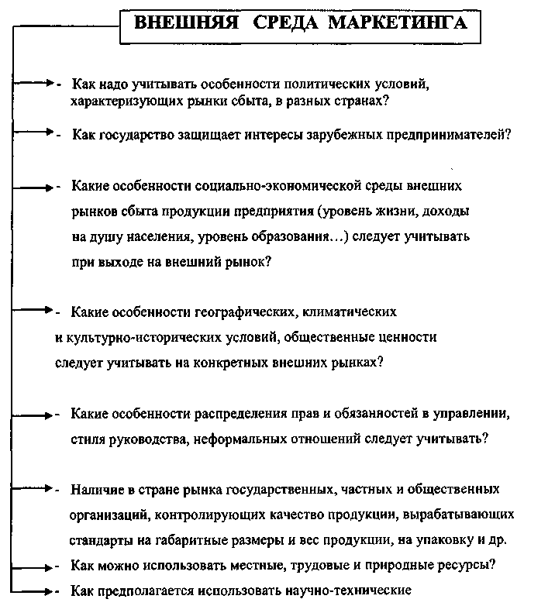
Рис. 3.5. Маркетинговые исследования внешней среды маркетинга
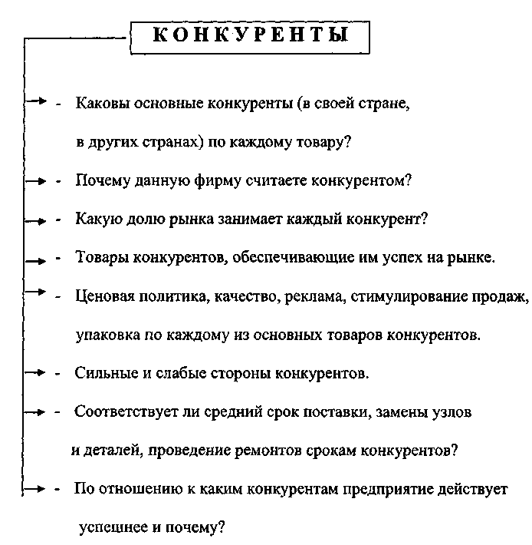
Рис. 3.6. Маркетинговые исследования конкурентов
на международном рынке
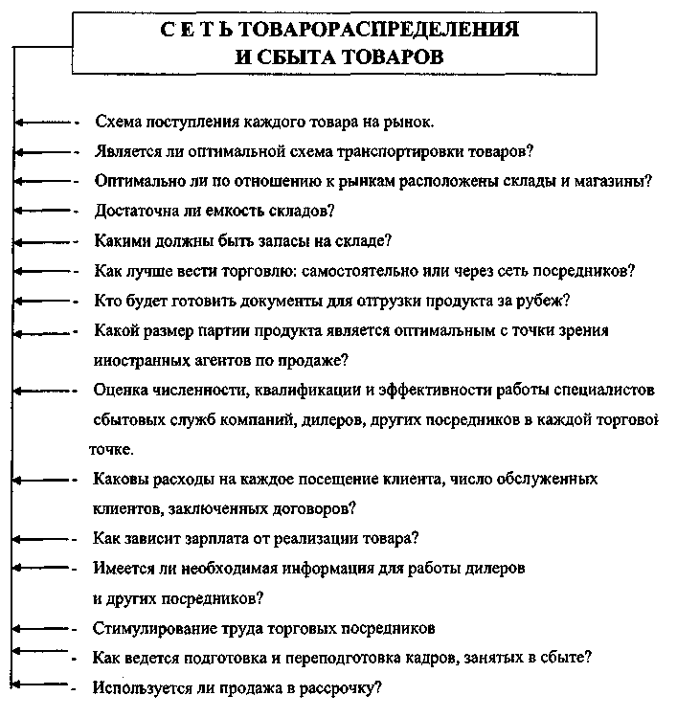
Рис. 3.7. Маркетинговые исследования системы распределения
и сбыта товаров

Юридическое свойство материальных объектов как охраняемых патентами, так и не охраняемых могут быть использованными в определенной стране без нарушения действующих на ее территории охраняемых документов исключительного права.

3.2. Система сбора международной
маркетинговой информации
Напомним, что основной целью проведения маркетинговых исследований является выявление возможностей фирмы занять соответствующую нишу (свои позиции) на реальном секторе рынке путем выбора и реализации эффективной маркетинговой стратегии.
Данная цель может быть достигнута только путем комплексного исследования и анализа международного рынка, основные положения которого были приведены выше.
Практика применения международного маркетинга показала, что выборочное использование отдельных составляющих, например изучения товара или прогнозирования рынка, не дает должного эффекта.
Только комплексный подход к исследованию международного рынка позволит фирме укрепиться на целевом международном рынке. Приступая к изучению внешних рынков, следует учитывать, что мировой рынок включает в себя более 200 национальных рынков со своими особенностями, что является ос новой для выработки стратегии международного маркетинга.
Без детального исследования рынков, хорошего знания рынка практически невозможно дать правильную оценку своим возможностям, поскольку такая оценка требует сопоставления элементов и требований рынка с соответствующими параметрами деятельности фирмы.
Для удержания и завоевания своих позиций на рынке исследования рынков должны проводиться постоянно.
Так, например, по данным Американской ассоциации маркетинга в США рыночные исследования регулярно осуществляют около 90% всех промышленных компаний и фирм сферы услуг, в ФРГ и Великобритании около 80%. Чем крупнее фирма, тем больше внимания уделяет она постоянному изучению условий реализации своей продукции. В странах с развитой рыночной экономикой существуют, как правило, и специализированные исследовательские фирмы, выполняющие на коммерческой основе различные виды работ по изучению рынка.
Из числа опрошенных в США компаний, производящих потребительские товары и выпускающих продукцию производственного назначения, измерением рыночного потенциала занимались 99% крупных фирм и такой же процент средних, анализом сбыта — соответственно 98 и 99%, анализом ценообразования — 91 и 90%, прогнозированием на срок свыше одного года — 96 и 94%.
В международном маркетинге необходимо комплексный учет всей совокупности основных и специфических факторов. При исследовании национальных рынков используются различные информационные источники (рис. 3.8.).
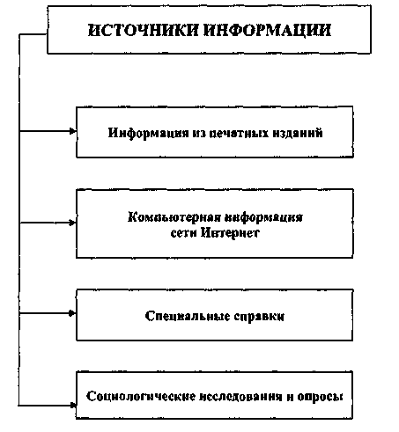
Рис. 3.8. Источники информации
при исследовании национальных рынков.

Информация из печатных изданий:
- периодическая печать (газеты, специальные журналы, экономические бюллетени);
- специализированные издания (монографии, публикации торговых палат и союзов предпринимателей, сборники торговых договоров, обзоры рынков, издания банков, рекламных агентств, отдельных фирм, сборники государственных организаций, отражающие правительственные законы и предложения по вопросам внешней торговли);
- статистические справочники, как общего, так и специального характера отдельных стран, ООН, различных международных организаций;
- информация крупных брокерских контор;
- бюллетени телеграфных агентств.
- Компьютерная информация, сети Интернет и др.
- Специальные справки:
- правительственных учреждений и организаций;
- консульского аппарата;
- торговых палат;
- ассоциаций и федераций соответствующих отраслей;
- специальных частных информационных агентств;
- научно-исследовательских учреждений и фирм;
- кредитно-справочных контор.
4. Социологические исследования и опросы:
- на ярмарках, выставках, биржах;
- на конференциях и симпозиумах;
- на деловых беседах;
- по телефону, телефаксу;
- по рассылке адресной информации.
В процессе исследования рынков составляется комплекс вопросов по следующим направлениям: товары, рынки, цены, внешняя среда маркетинга, конкуренты, система продвижения товара, послепродажное обслуживание, контроль маркетинговой деятельности (по всем компонентам комплекса маркетинга).
Рассмотрим, на какие вопросы необходимо получить ответы для обоснования мероприятий в международном маркетинге.
Фирма, стремящаяся овладеть международным рынком (сегментом), должна иметь высокие показатели производственно-хозяйственной деятельности, а именно:
- отсутствие просроченной задолженности поставщиками по кредиту;
- рост показателей эффективности;
- наличие денежных средств на расчетном счете в размерах, достаточных для первоочередных платежей;

- выполнение договорных обязательств;
- высокий уровень оборачиваемости средств целевого назначения.

3.3. Особенности маркетинговых исследований
на международных рынках
Основной целью маркетинговых исследований на международном рынке является снижение степени риска в процессе принятия коммерческих решений. В этой связи маркетинговое исследование на международном рынке можно сформулировать как информационную систему сбора, регистрации и анализа полученных данных с целью адаптации фирмы к изменяющимся требованиям международного рынка.
Область приложения маркетинговых исследований практически не ограничена, но в то же время имеют место основные направления исследований международного рынка, применяемые в мировой практике. Большинство крупных зарубежных фирм предпочитают иметь собственные отделы маркетинговых исследований. Виды проводимых ими исследований весьма разнообразны и имеют свои особенности (рис. 3.9.).
Международному маркетинговому исследованию предшествует анализ общих сведений об интересующей стране, в частности: численность населения; размеры территории; национальные ресурсы; государственное устройство; структура экономики; денежная система; социально-культурные особенности.

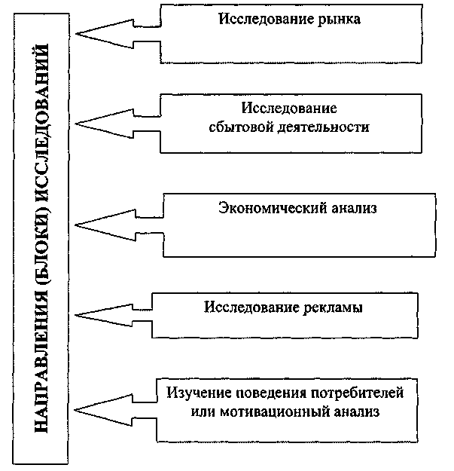
Рис. 3.9. Направления маркетинговых исследований
международного рынка

В результате развития международного маркетинга стали создаваться и развиваться принципиально новые по своей сути национальные и международные маркетинговые исследовательские фирмы, выполняющие разнообразные маркетинговые исследования по заказам заинтересованных клиентов. Независимо от масштабов международных маркетинговых исследований можно выделить следующие основные этапы проведения любого из них, отображенные на схеме (рис. 3.10.).
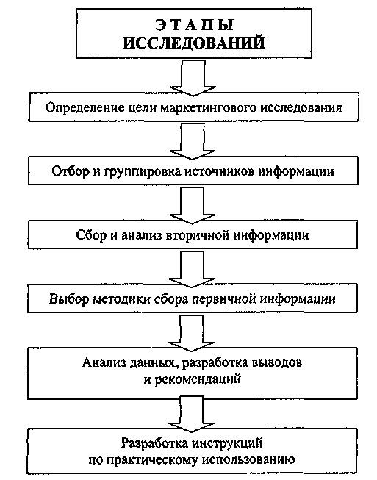
Рис. 3.10. Этапы проведения
международных маркетинговых исследований

3.4. Виды, оценка и отбор зарубежных рынков
В зависимости от методики проведения маркетинговые исследования международных рынков подразделяются на кабинетные и полевые.
Данные виды исследований довольно подробно отражены в других источниках. В этой связи дадим им краткую характеристику.
Кабинетные исследования осуществляются в основном на основе данных, полученных из источников вторичной информации. Данные исследования относительно недороги и позволяют достаточно быстро получить данные.
Следует отметить, что полученные данные не дают полного представления об исследуемом объекте и поэтому фирма вынуждена прибегнуть к более дорогостоящему этапу обследования — полевым исследованиям.
Полевые исследования являются более дорогим и самым эффективным методом изучения рынка, поскольку позволяют получить достоверную первичную информацию. Данные исследования могут позволить себе лишь крупные компании. Превосходство данного метода состоит в том, что он позволяет устанавливать личные контакты с потенциальными покупателями, проводить анкетные опросы покупателей, исследовать реальную ситуацию на рынке и получить различные ответы на поставленные вопросы в зависимости от особенностей исследуемой страны.
В процессе обследования зарубежного рынка широко используется также и такой прием, как наблюдение. Они проводятся на выставках, ярмарках, в деловых поездках и других информационно-емких местах.
Отметим, что в отличие от исследований внутреннего рынка исследование зарубежных рынков имеет свои специфические особенности.
Изучив особенности исследуемых рынков различных стран, особое внимание следует уделить изучению одной из важнейших характеристик международного рынка — емкости рынка.
Отметим, что для обеспечения успешной экспортной деятельности, прежде всего, необходимо определиться, на каком национальном рынке и каком целевом рынке ваша фирма может вести экспортные коммерческие операции. Только после этого следует принимать решение к более детальному исследованию рынка.
Наиболее важным оценочным показателем, характеризующим рынок, является емкость рынка (С).
Существуют несколько формулировок емкости рынка.
- Емкость рынка — это общий объем фактической или возможной реализации на нем товаров (услуг) за определенный отрезок времени.
- Емкость рынка — это объем реализуемого на рынке товара в течение определенного отрезка времени.
Данный показатель рассчитывается на основе данных промышленной и внешнеторговой статистики по следующей формуле:
C = P + R-E + I + D-M-E₀ + I₀, 46
где Р — национальное производство данного товара в данной стране;
R — остаток товарных запасов на складах предприятий-изготовителей в данной стране;
Е — экспорт;
I — импорт;
D — снижение;
М — увеличение запасов товаров у продавцов и потребителей товаров в данной стране;
Е₀ — косвенный экспорт;
1₀ — косвенный импорт.
Косвенный экспорт — вывоз товара за границу.
Косвенный импорт — вывоз за границу товара, использованного в другом изделии.
Значительное место в международной маркетинговой деятельности занимает достоверный учет особенностей покупательского спроса, покупательских намерений и предпочтений, соответствующих оценок потребителями свойств товаров в различных странах

3.5. Формирование информационно-справочной системы
о зарубежных фирмах
Любая информационная база данных включает в себя комплекс показателей, характеризующих финансово-экономическую деятельность фирм, входящих в эту базу данных. В этой связи рассматриваемая информационно-справочная система международного маркетинга не исключение.
В нашем случае для получения максимально полной и достоверной информации о деятельности зарубежных фирм — участников международного рынка необходимо использовать все источники информации о деятельности этих фирм.
Основная цель проведения данной работы — создание информационно-справочной системы о деятельности интересующих нас фирм, которая позволит выработать объективную маркетинговую стратегию по освоению интересующего нас сегмента рынка.
Информационная система должна включать в себя следующие основные оценочные группы показателей: экономико-организационные; финансовые; статистические; правовые, а также показатели, характеризующие занимаемое положение фирмы на исследуемом рынке, обеспечивающие ее конкурентоспособность.
Отметим основные источники для формирования информационной системы о зарубежных фирмах
Ниже приводится краткая характеристика приведенных информационных источников.
I. Периодическая печать. Специализированные сведения из зарубежной периодической печати: журналы, конференции, газеты, дайджесты, различные сборники и т. д. Наиболее популярные из них:
- Американский журнал "Fortune", пользующийся особой популярностью среди бизнесменов. В данном издании публикуются сводные таблицы по 500 американским и 500 зарубежным фирмам. В них представлена информация с ранжированием по объемам продаж, с указанием их принадлежности к отрасли производства и стране, а также основные экономические показатели деятельности этих фирм.
- Американские издания "U.S. News & World Report", "Business Week".
- Британские издания: "Economist", "Financial Times" и др.
- Специальные выпуски и приложения к экономическим изданиям (журналы, газеты и др.) о деятельности известных фирм.
II. Информация, публикуемая самими фирмами:
- Ежегодные отчеты к ежегодному собранию акционеров об их деятельности.
- Финансовые отчеты фирм за последние 10-15 лет.
- Балансовые отчеты (ежегодные или квартальные) с информацией о средствах, которыми располагает фирма, источниках финансирования и т. п.
- Проспекты, содержащие данные по ее развитию, подробную характеристику производственной деятельности и технических достижений фирмы, связей с другими фирмами.
- Системные каталоги с информацией о номенклатуре выпускаемой продукции.
- Выставочные и ярмарочные каталоги, содержащие справочную информацию о фирмах, принимающих участие в данной выставке или ярмарке
III. Информация, предоставляемая специализированны
ми организациями:
- Кредитно-справочные бюро.
- Различные союзы предпринимателей.
- Торговые палаты.
- Консультационные фирмы.
- Специализированные маркетинговые информационные и исследовательские фирмы.
- Государственные организации.
IV. Справочники по фирмам, содержащие систематизированную справочную информацию об организациях различных форм собственности (фирмах, компаниях, корпорациях, ТНК и т. д.).
Этот вид информационных источников является одним из распространенных и популярных. Остановимся несколько подробнее на них.
Данный вид справочников по международным и национальным фирмам подразделяется на следующие виды:
- адресные;
- биографические;
- товарофирменные;
- общефирменные;
- по акционерным обществам.
Адресные справочники содержат почтовые реквизиты фирм, их телефоны, факсы и телексы. Среди них наиболее известным являются:
- "Jaegers + Waldman International Telex", где представлены адресные данные об 1,3 млн. фирм приблизительно из 200 стран мира;
- справочник" Teleurope", выпускаемый для бизнесменов ЕС, содержащий краткие сведения о фирмах 20 европейских государств;
Биографические справочники, включающие краткую информацию о деятелях различных сфер, в том числе и представителях делового мира. Наибольшую известность среди таких справочников приобрели различные серии "Who"s Who".
Товарофирменные справочники (национальные или широкого круга стран — международные). В них в алфавитном порядке по каждому товару перечисляются фирмы, занимающиеся его производством или торговлей. К ним относится наиболее распространенный, издаваемый в Швейцарии в двух томах, сериями по европейским странам, справочник "Kompass".
Информация по фирмам национальных рынков Великобритании, Ирландии, Африки, Америки, Азии и Океании приводится в справочнике "Kelly"s Directory of Merchants, Manufacturers & Shippers", издаваемом в Англии.
Во Франции выпускается товарофирменный справочник "Repertoire de la Production Francaise". В США — "Thomas Register of American Manufacturers".
Справочники по акционерным обществам. Эти справочники содержат данные о тех фирмах, акции которых котируются на фондовых биржах страны-издателя.
К ним следует отнести:
- издание "Moody", которое печатается ежегодно в США в пяти томах;
- промежуточные ежегодные издания в виде справочников;
- дополнения к изданию "Moody" — "Moody"s Supplement" (два раза в неделю), содержащие самые последние сведения о развитии и деятельности отдельных фирм;
- "The President Directory. 500 Leading Industrial Corporations" — ежегодное издание в Японии;
- справочник "Swedish Export Directory" для фирм — импортеров зарубежной продукции, издаваемый шведским Советом по экспорту;
- аналогичный английский справочник "Sell"s British Exporters Register & National Directory".
Общефирменные справочники, содержащие сведения о фирмах, существующих в любых юридических формах, в том числе в форме общества с ограниченной ответственностью, единоличных предприятий, которые согласно своему правовому положению не обязаны публиковать отчеты о деятельности. Наиболее известными в этой группе справочников являются немецкий "Handbuch der Gross-Unternehmen" и содержащий подробные данные по фирмам США и Канады "Poor"s Register of Corporations, Directors & Executives".

3.6. Штриховое кодирование как составная часть
информационного обеспечения
международного маркетинга
Отметим также, что процесс управления товародвижением как составной части маркетинговой деятельности требует информационного обеспечения, касающегося информации по штриховому кодированию и приобретает особую актуальность для международного маркетинга.
В настоящее время штриховой товарный код наносится на 99% продукции, выпускаемой за рубежом. Российские предприятия, хотя и не в полной мере, тоже наносят штриховые коды на свою продукцию.
Что дает штриховое кодирование? Использование штрихового кодирования позволяет мгновенно идентифицировать товар, получить его исчерпывающую характеристику, компьютеризировать товарный и бухгалтерский учет, повысить производительность труда торговых работников и упростить работу по управлению товарными потоками и комплектованию партий товаров.
Накопление и анализ информации, получаемой с помощью кодов при выполнении контрольных функций на ключевых пунктах производства, товародвижения и продажи, может также служить обоснованием для принятия разнообразных маркетинговых решений.
Штриховое кодирование как система содержит следующие элементы:
- собственно штриховой код, наносимый на само изделие, его упаковку или прилагаемый товарный ярлык;
- сканирующее устройство для считывания и декодирования штрихового кода;
- персональный компьютер.
В 1932 г. был разработан код, ставший основой штриховой идентификации, использование которого началось гораздо позже, после появления компьютерной техники. Эффект от практического применения штрихового кодирования в международной торговле превзошел все прогнозы. В 70-е гг., по оценкам специалистов, в некоторых западных странах в результате внедрения этого новшества прибыль предприятий розничной торговли повысилась на 50—200%.
В 1972 г. в США был принят универсальный товарный код — Universal Product Code (UPC), который мог применяться как в промышленности, так и в торговле. Этот стандартный код наряду с другими используется американскими фирмами и в настоящее время.
В 1977 г. вводится Европейская система кодирования — European Article Numberung (EAN). Именно EAN стала наиболее распространенной во всем мире. Она предназначена для международной торговли, в том числе и в таких странах, как США и Япония, имеющих свои системы кодирования. Из двух разновидностей кодов — EAN-8 и EAN-13 — наиболее широкое, глобальное распространение получила вторая версия. Дадим расшифровку составляющих кода EAN-13. Каждая его цифра (разряд) представляет собой сочетание двух штрихов и двух пробелов различной ширины. Первые две-три цифры, называемые, как правило, флагом, обозначают страну происхождения товара. Эти цифры присваиваются Международной ассоциацией EAN, которая действует, начиная с 1997 г. Членами Ассоциации являются более 40 стран, в том числе и Россия. Система штрихового товарного кодирования постоянно развивается, используя современные достижения полиграфии, техники и электроники. Например, кроме перечисленных, разработаны и используются в практической работе такие коды, как Code-39, 49, 93, 460, 978; PDF-417, "2x5", ISBN (для книг) и другие.

Лекция 4
Международное сегментирование
и стратегии выхода
на зарубежные рынки

4.1. Сегментирование международного рынка
Международные маркетинговые исследования завершаются отбором целевых рынков. Он включает сегментирование рынка после изучения потребительского спроса, выбора целевых сегментов и позиционирования товара на рынке.
Сегментирование международного рынка — это деление рынка на четкие группы покупателей (стран) по определенным признакам.
В этой связи сегмент рынка — это особым образом выделенная часть рынка, группа потребителей, продуктов, предприятий, регионов, стран, обладающих определенными общими признаками.
От того, насколько правильно определены и выбраны сегменты рынка, во многом зависит успех фирмы в конкурентной борьбе. При этом необходимо четко определять критерии и принципы сегментации.
На схеме (рис. 4.1.) приведены основные критерии и принципы сегментации международного рынка.
Существенность сегмента означает, насколько устойчив тот или иной сегмент по основным объединяющим признакам.
Доступность сегмента характеризует его с позиций определения фирмой — располагает ли она достаточным количеством каналов распределения и сбыта своей продукции и соответствует ли их мощность наличной емкости сегмента.
Количественные параметры сегмента — это, прежде всего, различные аспекты его емкости: количество изделий и какой общей стоимостью может быть продано, какое число потенциальных потребителей имеется, площадь их проживания и другие параметры.
Прибыльность, как правило, оценивается стандартными методами расчета соответствующих показателей: нормы прибыли на вложенный капитал, дивидендов и т. п.
Защищенность от конкуренции ассоциируется для фирмы обоснованной оценкой своих возможностей соперничества с потенциальными конкурентами на выбранном сегменте. В этом аспекте следует выделить конкурентов на выбранном сегменте в перспективе, изучив его сильные и слабые стороны.

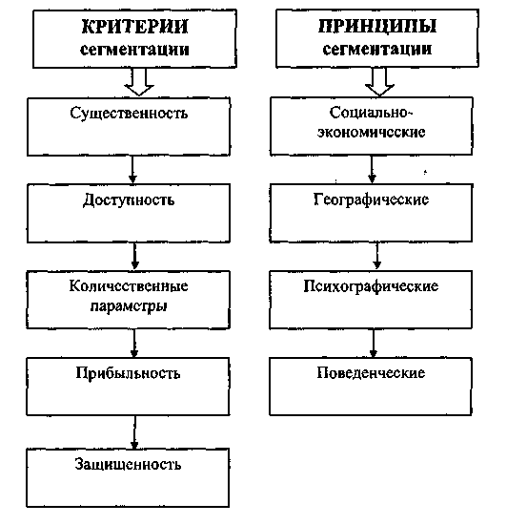
Рис. 4.1. Критерии и принципы сегментации международного рынка

Отметим основные моменты технического оформления результатов сегментации рынка, которые могут быть представлены в виде таблиц, графиков, текстов, схем, моделей и т. д.
Технически результаты рыночного сегментирования могут быть оформлены по-разному: текст, группировочная таблица, графическая схема.
Использование той или иной методики оценки и выбора зарубежных рынков зависит, прежде всего, от уровня подготовки самой фирмы, ее способности к объективному восприятию происходящих процессов на целевых рынках различных стран.
Следующим важнейшим шагом для фирмы является выбор оптимальной стратегии, обеспечивающий освоение выбранного сегмента рынка.
В укрупненном виде можно выделить три маркетинговые стратегии, направленные на освоение рынка: недифференцированный, дифференцированный и концентрированный маркетинг.
Остановимся на отличительных особенностях каждой из этих стратегий.
Для недифференцированного маркетинга характерна минимизация затрат на маркетинг, поскольку в данном случае маркетинговый комплекс специально для каждого рыночного сегмента не разрабатывается. В случае если недифференцированный маркетинг используют одновременно несколько фирм, то на ведущих рыночных сегментах возникает жесткая конкуренция.
Классический пример: американская автомобильная промышленность долгие годы выпускала только большие автомобили, в результате чего в крупных сегментах автомобильного рынка США наблюдалась острейшая конкуренция.
В случае использования дифференцированного маркетинга фирма разрабатывает для каждого из сегментов рынка соответствующий комплекс маркетинга. Так, основной девиз американской корпорации "General Motors" — выпускать машины для любого потребителя.
Стратегия концентрированного маркетинга основывается на выборе большой доли одного сегмента. Этот вид маркетинга связан с повышенным риском, но в случае удачи успех может быть очень эффективным. Пример: концерн "Volkswagen", сосредоточивший свои усилия только на сегменте малолитражных автомобилей. Заметим, что конкурентоспособность товара при продвижении его на международный рынок в значительной степени зависит от умелого его позиционирования.
Позиционирование товара — это создание конкурентоспособного положения на рынке и разработка соответствующего комплекса маркетинга.

4.2. Виды, оценка и отбор зарубежных рынков
В зависимости от методики проведения исследования маркетинговые исследования международных рынков подразделяются на кабинетные и полевые.
Данные виды исследований довольно подробно отражены в других источниках. В этой связи дадим им краткую характеристику.
Кабинетные исследования осуществляются в основном на основе данных, полученных из источников вторичной информации. Данные исследования относительно недороги и позволяют достаточно быстро получить данные.
Следует отметить, что полученные данные не дают полного представления об исследуемом объекте и поэтому фирма вынуждена прибегнуть к более дорогостоящему этапу обследования — полевым исследованиям.
Полевые исследования являются более дорогим и самым эффективным методом изучения рынка, поскольку позволяют получить достоверную первичную информацию.
Превосходство данного метода состоит в том, что он позволяет устанавливать личные контакты с потенциальными покупателями, проводить анкетные опросы покупателей, исследовать реальную ситуацию на рынке и получить различные ответы на поставленные вопросы в зависимости от особенностей исследуемой страны.
В процессе обследования зарубежного рынка широко используется также и такой прием, как наблюдение. Они проводятся на выставках, ярмарках, в деловых поездках и др. информационноемких местах.
Отметим, что в отличие от исследований внутреннего рынка исследование зарубежных рынков имеет свои специфические особенности.
Изучив особенности исследуемых рынков различных стран, особое внимание следует уделить изучению одной из важнейших характеристик международного рынка — емкости рынка.
Отметим, что для обеспечения успешной экспортной деятельности, прежде всего, необходимо определиться, на каком национальном рынке и каком целевом рынке ваша фирма может вести экспортные коммерческие операции. Только после этого следует принимать решение к более детальному исследованию рынка.
Наиболее важным оценочным показателем, характеризующим рынок, является емкость рынка (С).
Существуют несколько формулировок емкости рынка.
1.Емкость рынка — это общий объем фактической или возможной реализации на нем товаров (услуг) за определенный отрезок времени.
- Емкость рынка — это объем реализуемого на рынке товара в течение определенного отрезка времени.
Данный показатель рассчитывается на основе данных промышленной и внешнеторговой статистики по следующей формуле:
C = P + R-E + I + D-M-E₀ + I₀,
где Р — национальное производство данного товара в данной стране;
R — остаток товарных запасов на складах предприятий-изготовителей в данной стране;
Е — экспорт;
I — импорт;
D — снижение;
М — увеличение запасов товаров у продавцов и потребителей товаров в данной стране;
Е₀ — косвенный экспорт;
1₀ — косвенный импорт.
Косвенный экспорт — вывоз товара за границу.
Косвенный импорт — вывоз за границу товара, использованного в другом изделии. Значительное место в международной маркетинговой деятельности занимает достоверный учет особенностей покупательского спроса, покупательских намерений и предпочтений, соответствующих оценок потребителями свойств товаров в различных странах.

4.3. Основные стратегии
выбора целевых рынков за рубежом
При выборе целевого зарубежного рынка фирмами учитываются основные результаты международной сегментации. Они соотносятся с оценками производственно-ресурсных и научно-технических возможностей и особенностями самих фирм: их финансово-экономическим положением структурой товарного ассортимента и стратегических зон хозяйствования, состоянием производственных мощностей, материально-технической базы предприятий, развитием инфраструктуры, а том числе информационной, спецификой и глобальными целями менеджмента и маркетинговой концепции, квалификацией и подготовкой персонала и т.д. Баланс требований и предпочтений рынка и отдельных сегментов, с одной стороны, и возможностей фирмы удовлетворить эти запросы — с другой, позволяет фирмам найти оптимальные, «плодоносные» и перспективные зарубежные рынки сбыта. При этом международному маркетингу современных фирм свойственно предпочтение более широких и глобальных целевых рынков с большой потенциальной емкостью, новым потенциальным спросом, четко очерченными границами, которые; поддаются количественным измерениям, имеют склонность к дальнейшему глубокому сегментированию, чутко реагируют на маркетинговые мероприятия и т.д.
Передовые фирмы стремятся находить однородные сегменты на разных рынках, чтобы обеспечить разработку единой международной маркетинговой стратегии и экономить на издержках по ее реализации. Основные стратегии выбора целевых рынков за рубежом.
Фирма, занимающаяся, поиском зарубежных рынков сбыта для своей продукции, учитывает другие факторы, чем фирма, которая ищет территорию для размещения своего производства за рубежом.
Выбор целевого рынка для внешнеэкономической деятельности предполагает, с одной стороны, оценку требований предпринимательской среды, запросов рынка и потребителей в конкретной зарубежной стране, а с другой стороны, учет производственно-сбытовых (прежде всего, экспортных) возможностей самой фирмы. Таким образом, необходимо найти оптимальное соответствие или равновесие характера внешних требований и потенциала фирмы.
Разрабатывая региональную стратегию, стратегию интернационализации размещения своего бизнеса за рубежом и развития международной сбытовой деятельности, фирма должна реагировать на новые возможности и отказываться от менее прибыльных видов деятельности. Прежде всего, необходимо определить привлекательность различных сегментов рынка и конкурентные преимущества фирмы и ее товаров,
При выборе критериев отбора целевого рынка за рубежом предпочтение отдается сегменту:
- наиболее крупному с возможностями дальнейшего глубокого сегментирования;
- с четко очерченными границами, количественно измеримыми;
- обладающему наибольшим потенциальным спросом;
- наиболее доступному, с доступной информацией;
- схожему с рынком страны базирования фирмы и ранее ею освоенными зарубежными рынками;
- чутко реагирующему на рыночные меры фирмы и ее конкурентную позицию.

Рассмотрим варианты зарубежных стратегий.
Вариант 1 • узкая специализация или концентрация на единственном сегменте — продавать свои фотоаппараты только в страны с низким уровнем дохода на душу населения в расчете на фотографов — любителей неавтоматизированной фотосъемки.
Вариант 2 ориентация на покупательскую потребность — продавать свои фотоаппараты во все страны (с низким, средним и высоким уровнем дохода) в расчете на фотографов — любителей неавтоматизированной фотосъемки.
Вариант 3; ориентация на группу стран или потребителей — продавать свои фотоаппараты только в страны с низким уровнем дохода в расчете на всех фотографов-любителей, фотографов-профессионалов, фотографов — любителей неавтоматизированной фотосъемки.
Вариант 4: выборочная специализация — продавать свои фотоаппараты:
- в страны со средним уровнем дохода в расчете на фотографов — любителей неавтоматизированной фотосъемки;
- в страны с высоким уровнем дохода в расчете на фотографов-
любителей.
Вариант 5: полный охват рынка — продавать свои фотоаппараты во все страны в расчете на всех фотографов-любителей, фотографов-профессионалов, фотографов — любителей неавтоматизированной фотосъемки.
Основными стратегиями поиска и выбора зарубежного рынка сбыта являются также стратегия концентрированного поиска внешних рынков, или стратегия «муравья»; стратегия дисперсного поиска внешних рынков, или стратегия «стрекозы» и гибридная стратегия, сочетающая в себе элементы первой и второй.

4.4. Стратегии проникновения на внешние рынки
Определив, на какой именно зарубежный рынок предпочтительнее выходить, фирма выбирает основные виды стратегии и тактики его завоевания или расширения. Рассмотрим стратегии активного расширения внешних рынков.
Стратегия расширения границ рынка, или стратегия «старый товар - новый рынок». Фирма придерживается рыночных действий для внедрения имеющихся товаров на новые рынки сбыта, в том числе и за рубежом. Предусматривается активизация предпринимательской деятельности главным образом за счет освоения новых рынков сбыта, включения в сферу работы фирмы новых сегментов рынка, групп потребителей в различных странах и т.д.
Стратегия «новый товар — новый рынок» (стратегия активной экспансии) Наиболее динамичная и сложная линия рыночного поведения, требующая значительных усилий и затрат со стороны фирмы ее руководства и персонала. В то же время это наиболее распространенная стратегия проникновения и завоевания зарубежных рынков сбыта. Она позволяет осуществлять поиск рынка в ранее неохваченных зарубежных странах, предъявляющих спрос на новые товары, их виды и модели, новый ассортимент продукции, поиск новых сегментов на старых зарубежных рынках, также предъявляющих спрос на новые товары.
Стратегия «лазерного луча». Освоение внешних рынков происходит путем следования от простых рынков, к более сложным с внедрением на более доступном рынке. Такая стратегия позволяет экономить на расходах и в большей степени гарантировать успех, поскольку каждый последующий, рынок по своим характеристикам в значительной степени напоминает ранее освоенный рынок и не несет больших рисков и неожиданностей. В частности, согласно такой стратегии рекомендуется вначале выбрать все имеющиеся возможности на внутреннем рынке, затем внедриться на простые зарубежные рынки нейтрального характера, где нет высокой конкуренции местных производителей, и затем выходить на рынки с высокой степенью конкуренции, в том числе и со стороны местных фирм
Стратегия наступления. Такая стратегия предполагает активную, агрессивную позицию фирмы и преследует, прежде всего, цель завоевать и расширить рыночную долю и на зарубежном рынке.
Фирма может выбрать атакующую стратегию в нескольких случаях: если доля на рынке, ниже необходимого минимума или оптимума или резко сократилась в результате действий конкурентов и не обеспечивает достаточного уровня прибылей, если она выпускает новый товар на рынок, если осуществляет расширение производства, которое окупится лишь при значительном увеличении продаж; если фирмы-конкуренты теряют свои позиции и создается реальная возможность при относительно небольших затратах расширить рыночную долю и т.д. Практика показывает, что проведение подобной стратегии осложнено на рынках с высокой степенью монополизации и на тех рынках, товары которых плохо поддаются дифференциации. Разновидности стратегии наступления следующие
Стратегия «накопления боевого снаряжения» Фирма готовит атаку на внешние рынки, занимает выжидательную позицию и отрабатывает «военную технологию» на освоенном внутреннем рынке. Она проводит тщательное изучение предпринимательской среды зарубежного рынка, его конъюнктуры, специфики запросов потребителей, готовит соответствующие кадры и т.д., затем внедриться на простые зарубежные рынки нейтрального характера, где нет высокой конкуренции местных производителей, и затем выходить на рынки с высокой степенью конкуренции, в том числе и со стороны местных фирм.
Стратегия наступления. Такая стратегия предполагает активную, агрессивную позицию фирмы и преследует, прежде всего, цель завоевать и расширить рыночную долю и на зарубежном рынке.
Фирма может выбрать атакующую стратегию в нескольких случаях: если доля на рынке, ниже необходимого минимума или оптимума или резко сократилась в результате действий конкурентов и не обеспечивает достаточного уровня прибылей, если она выпускает новый товар на рынок, если осуществляет расширение производства, которое окупится лишь при значительном увеличении продаж; если фирмы-конкуренты теряют свои позиции и создается реальная возможность при относительно небольших затратах расширить рыночную долю и т.д. Практика показывает, что проведение подобной стратегии осложнено на рынках с высокой степенью монополизации и на тех рынках, товары которых плохо поддаются дифференциации. Существуют следующие стратегии наступления.
Стратегия «накопления боевого снаряжения». Фирма готовит атаку на внешние рынки, занимает выжидательную позицию и отрабатывает «военную технологию» на освоенном внутреннем рынке. Она проводит тщательное изучение предпринимательской среды зарубежного рынка, его конъюнктуры, специфики запросов потребителей, готовит соответствующие кадры и т.д.
Стратегия «завоевания плацдарма». Фирма начинает подготовительное проникновение на рынок интересующей ее страны. Приобретает сбытовые сети, складские помещения, проводит сбор первичной информации, создает совместные предприятия и т.д. В ряде случаев фирма приближается к интересующему ее рынку путем проникновения на рынки близлежащих стран или отрабатывает методы проникновения на рынки со схожими условиями работы, но с меньшей степенью конкуренции.
Стратегия «фронтального штурма», или атаки. Предполагается взламывание границ труднодоступных рынков с активной конкуренцией и использование жестких методов рыночной борьбы. Для реализации этой стратегии требуются значительные средства и соблюдение для рынка проникновения условия, чтобы он не придерживался жесткой оборонительной стратегии со стороны фирмы-конкурента.
Стратегия «тиски», или окружения. Фирма предпринимает атакующие действия одновременно на большом количестве рынков, на подступе к рынкам основных конкурентов. Такая стратегия предусматривает высокий уровень интернационализации деятельности фирмы.
Стратегия «грабли». Фирма предпринимает активные наступательные и агрессивные рыночные действия на рынках основных конкурентов, отбирая у них практически все основные сегменты. Эту стратегию можно назвать стратегией мирового лидерства — распространенной стратегией ведущих международных компаний мира.

4.5. Стратегии позитивного сохранения зарубежных рынков
Существуют следующие стратегии позитивного сохранения зарубежных рынков. Стратегия обороны. Эта стратегия предполагает защиту имеющихся рыночных позиций, например на внутреннем рынке, за счет проникновения и демонстрации своей, силы на зарубежных рынках. Ее разновидностями могут быть следующие стратегии.
Стратегия «крепостной обороны». Предусматривается при небольшом уровне интернационализации внутреннего производства активное применение мер протекционизма в качестве защиты местного рынка от проникновения иностранных фирм, как с товарами, так и с капиталами. Данная стратегия свойственна развивающимся странам и странам, испытывающим трудности экономического и финансового характера и проводящим политику защиты приоритетных отраслей хозяйства.
Стратегия «старый товар — старый рынок» (стратегия глубокого внедрения на рынок).
Представляет собой вид оборонительной стратегии и предполагает относительный минимум расширения предпринимательской деятельности, когда известный продукт продолжает продаваться в рамках освоенного рынка. В этом случае предполагается увеличение рыночной доли за счет сокращения издержек производства.
Стратегия «новый товар — старый рынок» (стратегия разработки нового товара). Предполагает расширение предпринимательской деятельности главным образом за счет товарной политики в рамках освоенного рынка, т.е. путем усовершенствования товара, улучшения его потребительских свойств, расширения ассортимента, разработки качественно новых товаров и т.д.
Стратегия «удержания периметра обороны». Предполагает определенный уровень интернационализации экономических отношений фирмы с другими странами и расширение оборонительных действий за пределы рынка собственной страны до границ, так называемых нейтральных рынков, которые представляют для данной фирмы своеобразный санитарный кордон, не позволяющий проникать на свои отечественные рынки. Например, для французских фирм такими рынками могут служить рынки стран Африки, бывших ее колоний.
Стратегия «бой в арьергарде». Предполагает завоевание рынков в ближайших тылах основных своих конкурентов, когда «оборонительная война» выходит на ближайшие к ним рынки
Стратегия «партизанской войны». Предполагает осуществление торговых вылазок и спланированное «беспокойство» конкурентов на их собственных рынках с тем, чтобы заявить о своей конкурентной силе, не допустить у них желания проникнуть на позиции фирмы на нейтральных и внутренних рынках и побудить конкурентов идти на договоренности по разделу рынков, рыночные компромиссы и координацию торговых действий.
Стратегия диверсификации, или распыления зарубежных рынков. Предполагает проникновение на значительное число зарубежных рынков с целью обезопасить себя от возможных рисков и зависимости от характера и состояния рыночного спроса отдельных стран и узких сегментов.
Стратегии лидерства:
Стратегия лидера. Такая стратегия предполагает завоевание самой большой рыночной доли на зарубежном рынке, самой большой прибыли и самого высокого престижа. Целевой рынок покрывается полностью. Предлагается самый широкий спектр модификаций данного товара по средним и высоким ценам по каналам относительно широко развитой сбытовой сети с проведением рекламных и стимулирующих кампаний высокого уровня.
Стратегия челенджера ( рвущегося вперед). Основной целью применения такой стратегии проникновения на зарубежные рынки является завоевание и расширение рыночной доли, для чего проводится политика идентификации и индивидуализации действий фирмы, т.е. резкого размежевания с политикой фирмы-лидера с тем, чтобы сделать фирму на рынке узнаваемой, Обеспечивается почти полное покрытие рынка данным товаром.
Стратегия нишера (узкой специализации). Для фирм, реализующих такую стратегию, важными являются прибыль и престиж. Они концентрируют свое проникновение на узкоочерченном специальном рыночном сегменте. Предлагают на рынке ограниченный ряд товарного ассортимента, но высокого качества и ярко индивидуализированный, по средним и высоким ценам через ограниченную и специализированную сбытовую сеть в сопровождении специальных рекламных и стимулирующих программ.
Стратегии остаточного бизнеса, вынужденные стратегии:
Стратегия последователя. Проникновение и завоевание зарубежных рынков в этом случае происходит скорее как вынужденная мера, чтобы избежать разорения фирмы или в поисках выхода из трудного положения на внутреннем рынке. Основной целью является сохранение прибылей. Как правило, фирма в соответствии с имеющимися возможностями копирует действия наиболее преуспевающих фирм на данном рынке. Она выбирает наиболее доступный сегмент, дающий минимально возможную эффективность, предлагая низкий по качеству товар по низкой цене, используя дешевые каналы сбыта и сопровождая это рекламными и стимулирующими мероприятиями с низким уровнем расходов и качества.
Стратегия выживания. Стратегия выживания имеет наименьшую привлекательность из всех других стратегий проникновения на зарубежные рынки, поскольку является стратегией одного дня, предполагает решение задачи чисто экономического характера без учета последствий своих действий и может нанести непоправимый урон дальнейшей зарубежной активности фирмы. Однако в ряде случаев использование данной стратегии может привести к успешному развитию бизнеса.
Стратегии в зависимости от маркетинговых усилий:
Стратегия интенсивного проникновения. Используется в случае небольшой емкости рынка. Применяется стратегия высоких цен и высоких затрат на маркетинговые усилия;
Стратегия выборочного проникновения. Используется в случае небольшой емкости рынка. Применяется стратегия высоких цен и низких затрат на маркетинг.
Стратегия широкого проникновения. Используется в случае большой емкости рынка. Применяется стратегия низких цен и высоких затрат на маркетинг.
Стратегия пассивного проникновения. Используется в случае большой емкости рынка. Применяется стратегия низких иен и низких затрат ка маркетинг.

4.6. Стратегии ухода с зарубежного рынка и дивестиции
Стратегия отступления. Такая стратегия предполагает быструю ликвидацию бизнеса или медленный (постепенное сворачивание операций) уход с рынка.
Компания уходит с зарубежного рынка, если этот рынок не соответствует общей стратегии компании, если существуют более перспективные альтернативы использования ресурсов, т.е. с целью оптимизировать свою деятельность путем освоения и укрепления позиций на других, более перспективных и прибыльных рынках. Например, фирмы предпочитают уходить из материалоемких и трудоемких отраслей в отрасли наукоемких технологий, из развивающихся стран в развитые.
В ряде случаев такая стратегия бывает вынужденной, когда фирме срочно требуются финансовые ресурсы, в связи с чем, она вынуждена продавать свою рыночную долю, или когда к этому ее вынуждают действия конкурентов. При этом надо иметь в виду, что уйти с рынка легко, но вернуться на него очень трудно.
Если компания использует такие формы внешнеэкономического развития, как организация совместного или собственного производства за рубежом и та, то стратегия отступления предполагает осуществление стратегии дивестиции, т.е. изъятия своих капиталов из страны, продажи своей доли владения зарубежной собственностью, закрытия предприятия. Решения об уходе с рынка международными маркетологами и менеджерами принимаются крайне тяжело. Продать рыночную долю легко, но очень трудно ее завоевать.

Лекция 5
Товарная политика
на международных рынках

5.1. Понятие экспортного товара
в международном маркетинге
Экспортным товаром является товар, который создается:
- После глубокого анализа факторов и условий сегмента рынка той страны или группы стран, куда предприятие намерено осуществлять поставки своего товара.
- К экспортным товарам относится товары рыночной новизны. Такие товары либо дает возможность потребителям удовлетворять совершенно новые потребности, либо подниматься на новую качественную ступень удовлетворения уже известных потребителей, либо дает возможность большему числу людей, чем ранее, удовлетворять на определенном высоком уровне уже известного потребителя.
Товарные рынки новинок имеют ключевое значение для коммерческого успеха предприятий экспортёров и для формирования его конкурентоспособности фирмы. Каждое предприятие, желающее работать на международном рынке, должно иметь глубоко продуманную и разработанную товарную политику. Отсутствие такой политике ведет к неустойчивости ассортимента товара, подверженному ассортиментному влиянию случайных конкурирующих факторов.
Товарная политика не должна сводиться только к формированию ассортимента продукции. Важнейшими составляющими элементами экспортной товарной политики является:
- тщательный учет внешних и внутренних факторов воздействия на товар;
- разработку стратегического продвижения на внешний рынок и реализации товара;
- юридическое обеспечение экспорта товара;
- формирование цены и стратегия ценообразования.
Ассортиментная товарная политика предприятия в современных условиях требует формирования продуманной сбытовой программы и является главным фактором конкурентоспособности предприятия за рубежом.
В экспортной товарной политике основной проблемой является приспособление товара к разнообразным условиям внешнего рынка и правильное формирование конкурентоспособности товара. Конкурентоспособность товара на рынке зависит от:
- правильного выбора рынка и наличия на данном рынке спроса и отсутствия конкуренции;
- совокупности факторов присущих самому товару.
Обычно на международном рынке конкурентоспособность товара определяется совокупностью следующих технико-экономических параметров:
- Цены потребления товара, которая равна сумме приобретений продажи товара и эксплуатационных затрат у потребителя в течение срока службы товара.
- Класса продукции, в границах которого определяется конкурентоспособность.
- Нормативные параметры, отражающие соответствие товара стандартам и нормам, определяющим потенциальную чистоту и правовую защищённость изделия на экспортном рынке.
- Эргономические параметры, отражающие уровень «дружественности» товара пользователем.
- Эстетические параметры, характеризуются уровнем дизайна и соответствующие требованиям моды.
- Технические параметры, характеризующие надежность, долговечность, ремонтопригодность изделия, конструктивно-технологические особенности.
- Организационные параметры, к которым относятся сервисные услуги, гарантии, условия финансирования покупки.

5.2. Сущность ассортиментной политики
на международном рынке
Товарная стратегия является одним из важнейших направлений реализации товарной политики фирмы на международном рынке.
Фирма, приступающая к выбору той или иной стратегии товаров на международном рынке товаров и услуг, становится перед дилеммой предпочтительного варианта перед другими, а именно:
- купить информацию о новых товарах или услугах у внешних источников по контракту или лицензии;
- изобрести (разработать) новый товар или услугу;
- усовершенствовать конструкцию или внешнее оформление уже выпускаемого (освоенного) товара;
- привлечь другого партнера к разработке новой продукции. Приведем пример подхода к самостоятельной разработке товара-новинки (рис. 5.1.). Эта работа включает следующие основные этапы:
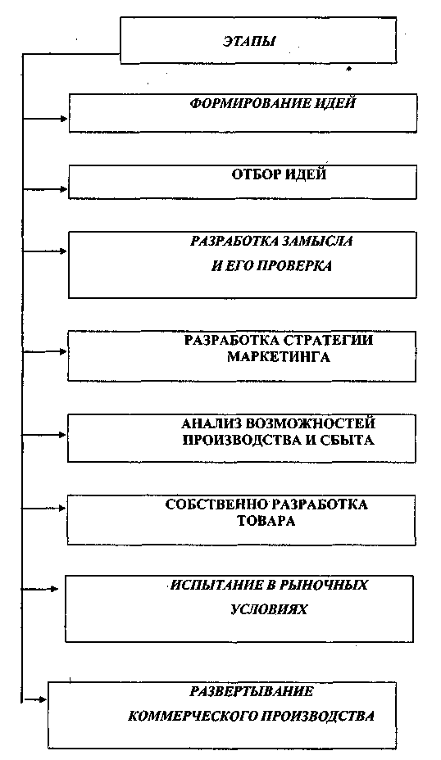
Рис. 5.1. Пример основных этапов разработки товара-новинки

Отметим, что реализация товарной стратегии в значительной мере зависит от рационально выбранной ассортиментной политики фирмы.
Напомним, что "ассортиментная политика" включает в себя набор товарных групп, видов и разновидностей товаров, наиболее перспективных для успешного продвижения и обеспечения конкурентоспособности товара на международный рынок.
Ассортиментная политика предусматривает также решение вопроса о происхождении продаваемого товара: производится товар фирмой или же он приобретается со стороны.
Широкий ассортимент предлагаемой фирмой продукции значительно укрепляет ее позиции на рынке и расширяет объем продаж. Маркетинговая концепция предусматривает выпуск широкой гаммы изделий, включающей в оптимальном соотношении изделия, разные по стадиям жизненного цикла, но в одно и, то же время находящиеся на рынке.
Становится вполне очевидным, что нет единых рекомендаций по количеству, видам и модификациям продукции по одновременному производству и продаже. Но в то же время практика показывает, что наибольший результат в международном бизнесе достигается в случае параллельного продвижения разнообразных товарных групп на рынок.
Отметим также, что, хотя на рынке разрабатываемая группа товаров и не присутствует, однако в ассортиментной политике фирмы она должна учитываться.
В разработке ассортиментной политики важным подходом является сочетание в номенклатуре производственного ассортимента различных товаров с точки зрения их прибыльности.
Так, например, большой популярностью пользуется широко известная бостонская матрица товарного ассортимента, разработанная "Boston Consulting Group" (BCG), применение которого требует учета сложившейся и потенциальной сегментации рынка, элементов конкуренции, различных аспектов прибыльности той или иной комбинации товаров и услуг.
Фирма одновременно продает на рынке следующие группы товаров.
- "трудные дети", или "кошки", — товары, только выходящие на рынок и нуждающиеся в значительном инвестировании, поскольку, хотя их продажи растут, они не дают фирме существенных прибылей;
- "звезды" — товары, пользующиеся быстро растущим спросом, которые уже могут частично или полностью покрывать затраты на их производство и продажу;
- "дойные коровы" — товары, активно продающиеся на рынке и дающие фирме существенные прибыли. За счет поступлений от продаж данной группы товаров частично финансируются другие товарные группы;
- "Неудачники", или "изгоняемые собаки", — товары, уже не пользующиеся повышенным спросом и не имеющие явных перспектив развития. Они подлежат постепенному выводу с рынка, хотя при признании фирмой целесообразности специальных маркетинговых мероприятий по "реализации" товаров данной группы "собаки" могут перейти в другие, более перспективные товарные группы.

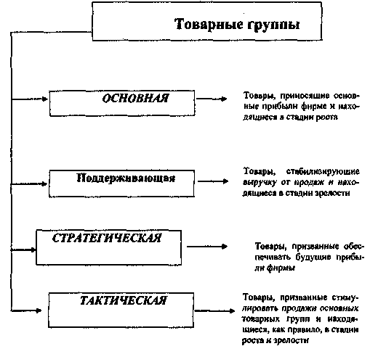
Рис. 5.2. Рекомендуемые товарные группы по товарам
на международных рынках

5.3. Международный жизненный цикл товара (МЖЦТ)
Выделяют две основных формы международного ЖЦТ:
- модель последовательного МЖЦТ;
- модель синхронного МЖЦТ.
Модель последовательного МЖЦТ имеет набор следующих стадий:
- Стадия внедрения: характеризуется выведением новинки на рынок, хотя возможен и незначительный экспорт.
Здесь осуществляется позиционирование на рынке, как уникальный продукт в условиях монопольной конкуренции и предложение товара осуществляется по высокой цене. Производство в этот период мелкосерийное, осуществляемое с недогрузкой мощностей и качество товаров еще не очень высокое.
- Стадия роста: характеризуется началом дифференциации продукции и появление возможностей создания производства за рубежом (в промышленных развитых странах).
Продажи на этой стадии осуществляются как в стране происхождения, так и за рубежом. Степень конкуренции усиливается, что ведет к снижению цены. Это происходит так же за счет стандартизации продукции и внедрения новых технологий.

объем продаж

развитые страны

развивающиеся страны

слаборазвитые страны

Время существования товара на рынке

Рис. 5.3 Модель последовательного международного
жизненного цикла товара

- Стадия зрелости: отличается высокой степенью стандартизации технологии продукции, что способствует снижению издержек в частности за счет использования менее квалифицированной рабочей силы.
К этому времени в стране происхождения продукция входит в стадию спада, но производство и продажи переносятся в развивающиеся страны, растет ценовая конкуренция и стабилизируется спрос.
- Стадия спада: спад сопряжен в дальнейшем продлении международного ЖЦТ за счет перемещения ее производства и сбыта в слаборазвитые страны.
Данная модель относится к продлению ЖЦТ, но не к ЖЦТ по отношению к одному конкретному товару. Модель последовательного жизненного цикла соответствует приведенному выше описанию. Современная ситуация такова, что в результате процесса глобализации транснациональные компании стремятся сокращать международный ЖЦТ путем выведения новинки одновременно на несколько зарубежных рынков. Главным фактором такой стратегии является не уровень экономического развития страны, а стремление обеспечить конкурентные преимущества на мировом рынке и реализовать стратегию технологического прорыва.

Объем продаж

новинка развитой страны

новинка развивающейся страны

новинка слаборазвитой страны

Время существования товара на рынке

Рис. 5.4.. Модель синхронного международного жизненного цикла товара

Она характерна для новинок высокотехнологических продуктов, способствует глобальному маркетингу по способу охвата рынка. Синхронный маркетинг помогает избегать пиратства и в отсутствии национального производства аналогичного товара в принимающей стране компания обеспечивает для себя монопольное владение рынком на определенный период времени.
Кроме последовательного и синхронного существует авангардный международный жизненный цикл товара. В данном случае новинка сначала реализуется на внешнем рынке, а затем на внутреннем.
Выделяют ещё один вид МЖЦТ куммулятивную кривую жизненного цикла.
Данная модель может быть применена к товарам рынка в целом, группе товаров, товарному ассортименту.
объем продаж

3
1 2

Время существования товара на рынке

Рис. 9.5. Куммулятивная кривая международного жизненного цикла товара
1 – жизненный цикл товара на одном из разных рынков; 2 – жизненный цикл товарной группы и отдельных товаров на региональном рынке; 3 – кумулятивный международный жизненный цикл товарной номенклатуры фирмы.

5.4. Роль упаковки на мировом рынке
При формировании товарной политики в отношении товаров потребительского назначения особое внимание уделяется упаковке и торговой марке, в отношении товаров производственного отношения – их сервисному обслуживанию.
Разработка экспортной упаковки является неотъемлемой частью товарной политики фирмы на внешнем рынке.
Упаковка представляет собой оболочку, в которой помещается товар и предназначается для сохранности груза, его идентификации, выполняет рекламную, информационную и другие функции в зависимости от цели товара и коммуникационной политики. Упаковка включает в себя тару, этикетку, вкладыш и маркировку.
Упаковка выполняет 6 основных функций:
- Вмещение товара и защита его при транспортировке.
- Удобство транспортировки использования.
- Коммуникации – демонстрирует марку, направление, состав и т.д.
- Сегментацию рынка, т.к. упаковка может разрабатываться специально для отдельных сегментов рынка.
- Сотрудничество с каналами сбыта – должно быть полностью адаптирована к требованиям товаропроводящей системы, облегчать обращение, хранение, должна быть прочной и долговечной.
- Планирование новой продукции – некоторые фирмы, изменяя упаковку, представляют товар как новый.
В процессе создания упаковки товара, как формы предохранения, необходимо учитывать:
- Не только климатические условия на рынке страны, но и так же путь следования товара.
- Способ и меры обхождения с товаром.
- Время продвижения товара и нахождения его на складах.
- Размер упаковки (оптовая продажа требует больших упаковок, но в странах с низкими доходами в основном используются индивидуальные штучные упаковки).
- Стоимость упаковки (может быть выше стоимости товара).
- Местные обычаи (например, в отношении цвета упаковки, так как в мусульманских странах белый цвет – цвет траура).
- Опознавание (например, предметы для туристов – фотоаппараты Kodak – пленка для него должна быть узнаваема в любых уголках мира).
- Требования законодательства (например, в Венесуэле упаковка не может быть подарком).
- Образованность (например, в странах, где более низкий уровень образования наибольшую значимость имеет рисунок, а не текст).
- Местные условия, обычаи и требования законодательства.
Упаковка должна включать тару, этикетку, вкладку и маркировку. Этикетка должна быть написана на языке страны потребителя за исключением тех случаев, когда язык играет роль факторов формирования имиджа (например: французская косметика). В ряде случая для сокращения расходов помещают на этикетке обращение к покупателям на нескольких языках, что позволяет продавать товар в различные страны и формировать транснациональный имидж. В некоторых случаях бывает важнее обратное, когда обращение на этикетках направлено только к потребительским чувствам одной страны.
Маркировочная экспортировка товара всегда должна содержать следующие основные данные:
- наименование производителя;
- номер заказа;
- номер упаковочной единицы;
- место и порт назначения;
- указание страны производителя товара;
- точные габариты;
- инструкции по погрузке и выгрузке;
- дополнительные показания по безопасности.
В настоящее время разработана специальная система международных символов для маркировки товаров.
Существуют следующие международные соглашения по маркировке и упаковке:
- ATR – международное соглашение о транспортировке опасных товаров;
- IMPG – международный морской код для опасных грузов;
- IATA – международное соглашение по маркировке опасных грузов, перевозимых воздушным путем.
Огромное влияние на разработку товарной политики за рубежом приходится уделять торговой марке, и большое значение играет охрана торговой марки как внутри страны, так и за ее пределами.
Большинство стран ввели в систему регистрационных торговых марок и охраны как иностранных, так и собственных поставщиков. Иностранный поставщик должен различать 2 системы регистрации:
- в ряде стран для торговой мраки требуется сам факт регистрации, который и обеспечивает охрану приоритетов регистрации;
- в Великобритании и других странах для охраны марки необходимо иметь «приоритет в использовании», т.е. одной регистрации еще недостаточно и необходимо осуществлять некоторое количество продаж внутри страны.
В Мадриде было заключено соглашение по вопросу регистрации товарных марок. Торговая марка, зарегистрированная в одной из стран участниц, представляется в центральном бюро для соответственной регистрации во всех других странах членах соглашения. При условии, что она признана пригодной для регистрации и не противоречит правилам регистрации других стран.
Экспортер должен иметь четкие позиции по поводу регистрации и защиты торговой марки. Внешне, кажется, что выгодно регистрировать во всех странах, но это не так. В силу того, что регистрация стоит очень дорого. Наиболее правильно проводить регистрацию марки в тех странах, где собирается компания торговать в ближайшее время.
Относительно других стран следует учитывать следующие факторы:
- потенциал рынка в настоящем и будущем;
- сложность и стоимость регистрации;
- важность установления единой марки для использования во всех странах.
Ощутимую экономию дает единая торговая марка. Это происходит за счет:
- стандартизации затрат и рекламы для иных стран;
- использования международных средств массовой информации.

5.5. Сервисная политика за рубежом
Сервисная политика за рубежом является неотъемлемой частью стимулированию сбыта и повышения конкурентоспособности компании и проводится она до момента покупки товара.
Одной из сложных проблем оказания сервисных услуг является определение тому, какие элементы сервиса являются неотъемлемой частью самого товара, а какие входят в комплекс после продажного обслуживания.
Набор необходимых и дополнительных элементов сервиса может варьироваться в зависимости от традиции, культуры потребителей, платежеспособности, спроса и других факторов.
В международном маркетинге выделяют 6 видов сервиса, по которым компания должна принять решение(транспортировка и установка, обучение и консультирование персонала-импортера, техническое обслуживание и ремонт, гарантированное обслуживание, переработка и другие услуги).
- Транспортировка и установка. Они имеют особое значение при продажи на внешний рынок товаров производства технического назначения. Готовность фирмы брать на себя транспортировку товаров облегчает задачу экспортера, у которого может и не быть опыта международных перевозок.
- Обучение и консультирование персонала-импортера. Особое значение это имеет при продажи инвестиционных товаров, зависимость от квалификации персонала объем услуг варьируется в разных странах от полного обучения в работе с оборудованием до отдельных консультаций по специфическим проблемам.
- Техническое обслуживание и ремонт. Существуют два варианта:
- Поиск дистрибьютора или агента с уже организованной системой обслуживания, которая обеспечивает сервис, ремонт и др.
- Непосредственное обслуживание путем организации собственной сети сервиса, а при необходимости направление своих специалистов за рубеж или обучение местных кадров.
Важнейшим условие правильной организации послепродажного обслуживания является своевременное обеспечение покупателей запасными частями и материалами. Также важным условием является создание ремонтных мастерских и станций технического обслуживания, задачей которых является обеспечение всех видов ремонтов машин, оборудования и профилактики.
- Гарантийное обслуживание. Оно включает замену, ремонт некачественных частей товара в течение гарантийного периода. Производитель должен принять решение относительно своей деятельности в гарантийный период в зависимости от страны поставки и объемов гарантийного обслуживании, которая в свою очередь зависят от квалификации персонала импортеров, климатических особенностей страны и другое.
- Переработка. В некоторых случаях кампания экспортер берет на себя оказание услуг по переработке вышедших из употребления товаров. Во многих развитых странах переработка устаревшего оборудования предусматривается законом. Поэтому услуги по переработке становится важным фактором конкурентоспособности компании на рынках развитых стран. Переработка включают в себя демонтаж и вывоз оборудования, которых может быть либо реэкспортировано страной экспортеров с целью продажи или уничтожения либо уничтоженные в стране экспортеров. Проблема переработки товаров за рубежом связаны с тем, что законодательные требования в разных странах отличаются и постоянно изменяются.
- Прочие услуги. Гарантия и ремонт не только оборудования, но и запасных частей. Объем дополнительных услуг оказывающих в компании разных стран являются различные, и зависит от особенности покупателей и степени заинтересованности экспортеров в конкурентно внешнем рынке.
В международной практике сервисного обслуживания зарубежных покупателей функционирует несколько систем его организации:
- Сервисное обслуживание ведется только изготовителем товаров, когда изделие технически сложное, покупателей не много и требуются высококвалифицированные специалисты.
- Сервисное обслуживание ведется персоналом филиала изготовителя находящегося в стране покупателя. Когда число покупателей большое и товар достаточно широко распространен.
- Сервисное обслуживание осуществляется специализированной зарубежной службой функционирующей в стране покупателя.
- Сервисное обслуживание осуществляет консорциум фирм производителей отдельных видов оборудования, машин, находящиеся в стране генерального поставщика с филиалами в странах покупателя.
- Сервисное обслуживание осуществляется персоналом зарубежного покупателя, являющегося производителем другого сложного оборудования.

5.6. Основные товарные стратегии
современного международного маркетинга
К основным международным товарным стратегиям относят:
- Глобальную стратегию стандартизации. Она разрабатывается на основе факторов, делающих одинаковыми, разнообразными локальные рынки. Одинаковыми их делают: глобальные товары, обладающие универсальными свойствами. Существует ряд факторов, способствующих использованию стратегии стандартизации:
- рыночные: однородность потребителей наличие крупных и мелких потребителей;
- стоимостные: экономия издержек.
- Мультинациональную стратегию адаптации.
Данная стратегия основана на разработке отдельных маркетинговых программ для каждого локального рынка. Действует ряд факторов определяющих использование данной стратегии:
- различия в поведение, в традициях, социальных, культурных и природно-климатических особенностях;
- рыночные условия, связанные с особенностями организации и правил торговли, уровнем развитии средств коммуникации, доступностью информации и др.
Товарные стратегии современного международного маркетинга, используемые на практике современных международных фирм можно представить в обобщенном виде следующего перечня.
Стратегия простого расширения — фирма производит один и тот же товар для внутреннего и внешнего рынка. Этот простой подход позволяет минимизировать издержки, если продукция фирмы может продаваться за рубежом без изменений в дизайне, составе, упаковке и т. п. Такие компании, как "Coca-Cola" и "Pepsico", используют эту стратегию.
Стратегия адаптации продукции чаще всего используется в международном маркетинге. Здесь фирма исходит из того, что необязательно создавать новые товары, а достаточно внести небольшие изменения в уже выпускаемые товары с учетом требований зарубежных потребителей.
Стратегия "обратного расширения" — ориентация фирмы на развивающиеся страны, производство более простой продукции, чем продаваемая на национальном рынке.
Стратегия новых изобретений — это наиболее рискованный и дорогостоящий план, поскольку фирма разрабатывает новые товары для своих рынков с учетом их специфики. Но такой подход содержит немалый потенциал получения прибыли, а в некоторых случаях — и мирового признания.
Активная товарная политика большинства фирм приводит к тому, что ежегодно на рынке появляются миллионы товаров-новинок. Однако лишь некоторые из них завоевывают рынок.
Неотъемлемой частью товарной политики и планирования нового продукта в системе маркетинга является также разработка упаковки товара.
Упаковка товара должна отражать:
- гармонию дизайна упаковки с самим товаром;
- требования целевого рынка и фирменного стиля фирмы;
- соответствие параметров упаковки принятым стандартам конкретного национального (международного) рынка;
- соответствие размера и цвета упаковки, расположения, размера, дизайна и содержания товарных этикеток, а также количества помещаемого в одну упаковочную единицу товара.

5.7. Бренд и его роль в продвижении товара
на международный рынок
Бренд (марка) — это образ марки данного товара или услуги, выделенной покупателем среди конкурирующей продукции, который ассоциируется в сознании покупателя как фирменный стиль.
Фирменный стиль формирует у потребителя положительный имидж фирмы и включает: товарный знак (марка), логотип фирмы, фирменный блок, фирменный шрифт и цвет, реквизиты фирмы и ее рекламный слоган.
Брендинг — это действия по разработке и реализации бренда. Брендинг возник в США в 30-е гг. XX в. в компаниях "Procter & Gamble", "General Foods" и ряде других компаний. Брендинг осуществляется с помощью целенаправленных приемов, методов и способов, позволяющих разработанный бренд довести до покупателя с целью донести до его сознания имидж товара, а также оказать помощь в восприятии покупателем положительных характеристик товара.
В этой связи брендинг помогает покупателю выбрать товар.
Отметим основные характеристики бренда.
В различных странах процесс брендинга складывается по-разному, что иллюстрируют рейтинговые списки наиболее популярных торговых марок.

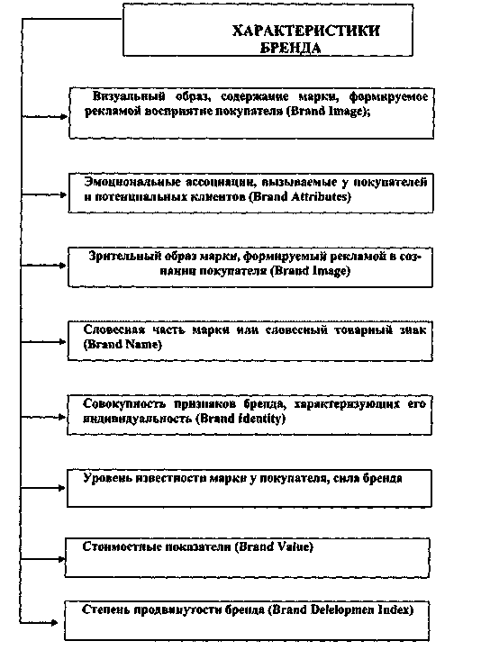

Рис. 5.8. Характеристика бренда

Лекция 6
Ценообразование
в международном маркетинге

6.1. Формирование цены и ценовой политики
Цены и ценовая политика являются одними из главных составляющих маркетинговой деятельности.
Сущность и назначение ценовой политики в международном маркетинге заключается в формировании гибкой цены на товары в соответствии с постоянно изменяющимися требованиями потребителей, которая бы обеспечила конкурентоспособность и стабильное положение на рынке этому товару.
На формирование цены товара на международном рынке оказывают влияние факторы, отраженные на схеме (рис. 6.1.).
Отметим, что необходимым и очевидным условием успешного функционирования фирмы на международном рынке является формирование эффективно обоснованной гибкой ценовой политики.
Основной смысл ценовой политики в международном маркетинге заключается в том, чтобы на предлагаемый товар были установлены такие цены, которые бы своевременно отвечали объективным требованиям меняющейся ситуации на своем сегменте рынка, и на этой основе произвести соответствующую корректировку поведения фирмы на рынке.
Отметим, что основными направлениями при исследовании цен мирового рынка являются как определение уровня цен на текущий момент с учетом изменений за анализируемый период, так и разработка прогноза основных тенденций и закономерностей изменения цен на перспективу. В этой связи с целью выявления и понимания изменений, необходимо знать положение дел не только на том конкретном рынке, цены которого анализируются, но и основные закономерности развития смежных рынков, а также конъюнктуры рынка.
Данные обстоятельства позволяют учесть воздействие на цены инфляции, конкуренции, степени загрузки производственных мощностей и ряда других.
Расчет прогноза данных — процесс сложный и трудоемкий, поскольку в современных условиях тенденции развития составляющих спроса быстро меняются из-за многих факторов, определяющих ценовую динамику в прошлом и в будущем.
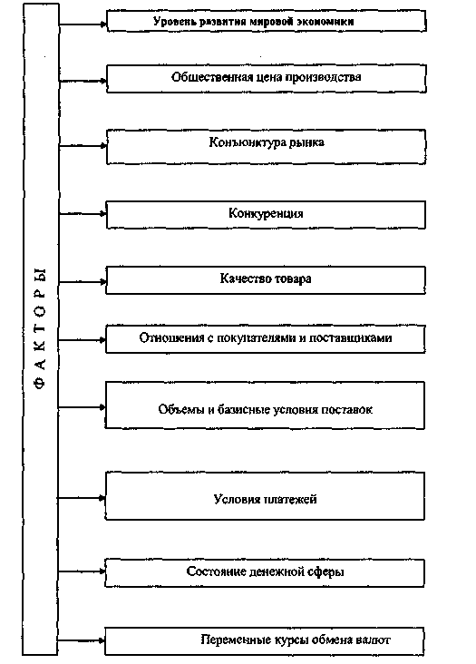
Рис. 6.1. Факторы образования международных цен

Учитывая то обстоятельство, что при составлении прогнозов используется фирмы, которые зачастую скрывают достоверные данные об узких местах своего производства или о создании наиболее перспективных товаров, по этой причине полученную информацию даже путем самых современных методов анкетирования нельзя считать достоверной и полной, что ведет зачастую к искаженному прогнозу.
Для получения прогнозных данных успешно используются различные методы прогнозирования. Это — экстраполяция, экспертные оценки, экономико-математические методы и различные их сочетания.
Методы экстраполяции позволяют произвести составление статистических рядов важнейших показателей, характеризующих конъюнктуру рынка за прошедший период. Также с их помощью анализируются основные причины, определившие тенденции и темпы развития рынка в прошлом. На основе этого анализа составляются статистические ряды на прогнозируемый период.
Также существуют различные способы переноса тенденций прошлого на прогнозируемый период. Следует обратить внимание на тот факт, что условия прогнозируемого периода никогда не воспроизводят полностью условия предшествующего периода, что ограничивает возможность применения такой экстраполяции при экономическом прогнозировании.
В этой связи более широкое распространение получила экстраполяция, предусматривающая корректировку прошлых периодов с учетом изменения силы воздействия факторов, определяющих динамику и уровень цен в прошлом, а также и возможное появление новых факторов.
Методы экспертных оценок основываются на использовании опыта, знаний и интуиции специалистов, учитывающих основные тенденции развития рынка за прошлый период. Анализируя при этом реальную ситуацию на данный момент, специалисты составляют свою оценку перспектив развития на будущее.
Оптимальная экспертная оценка может быть получена как в результате обмена мнениями между несколькими специалистами и выработки на этой основе единой оценки, так и обработкой экспертных оценок независимыми специалистами, не общающимися друг с другом. В связи с этим можно отметить метод "мозговых атак", когда прогноз разрабатывается коллективно группой специалистов. Помимо этого на основе письменных опросов ряда экспертов выявляется прогнозная оценка каждого специалиста. В данном случае исключается проведение дискуссий и обмен мнением между экспертами, а результаты опросов обрабатываются с учетом балльной оценки компетентности каждого эксперта.
Также для оценки мировых цен довольно широко используются и экономико-математические методы. На основе данных за ряд прошлых лет составляются математические модели, выражающие более или менее сложные функциональные зависимости между ценой и другими конъюнктурными показателями товарного рынка.
Следует иметь в виду, что существуют отличия цен национального и международного рынков из-за транспортных расходов, таможенных пошлин, расходов на административно-управленческий аппарат, логистические расходы по продвижению товара на международный рынок.
Отметим, что только после тщательного анализа приведенных выше факторов фирма может приступать к выработке стратегии формирования цены, которая, в свою очередь, должна учитывать основные закономерностями и подходы к установлению цен на международных рынках различных стран. Свободная цена на международном рынке характеризует как покупательский спрос, так и предложение производителей товаров, позволяет осуществить баланс спроса и предложения.
Международная цена — величина быстро изменяющаяся. Данное обстоятельство необходимо принимать во внимание в процессе исследования и выбора соответствующей ценовой политики для фирмы и постоянно оценивать ее эффективность.

6.2. Виды и особенности образования международных цен
Процессу ценообразования на мировых товарных рынках свойственны определенные закономерности. В этой связи получили развитие различные виды цен и ценовые показатели.
Различают цены:
- производителей;
- оптовые;
- розничные цены.
Цены в процессе перехода от цен производителя к оптовым и далее к розничным ценам возрастают за счет торговой надбавки, покрывающей расходы оптового и розничного звеньев.
Расходы в сбытовых звеньях, включая рекламные расходы для товаров потребительского назначения, составляют в среднем около 70% цены производителя в зависимости от количества посредников, различного рода надбавок и скидок. В то же время для рынков машин и оборудования производственного назначения характерны прямые связи.
Действуют на рынках также внутренние и экспортные цены в зависимости от того, где продается товар — на внутреннем или на внешнем рынке.
Следует также обратить внимание на то, что при анализе динамики международных цен и определении их уровня используется ряд ценовых показателей. Приведем их краткую характеристику.
Показатели контрактных цен отражают действительный уровень цен на товар определенного качества при соответствующих условиях поставки и платежа. Однако получить сведения о контрактных ценах не просто, так как они обычно составляют коммерческую тайну. Иногда данные о заключенных контрактах, в том числе и во внешней торговле, публикуются в прессе, специальных журналах, однако без указания многих существенных деталей сделки (например, качественных показателей и т. п.).
В показателях биржевых котировок отражены цены товаров, торговля которыми осуществляется на товарных биржах.
Биржевые котировки — это цены реальных контрактов, осуществляемых на унифицированных условиях в отношении качества, объема и срока поставки, валюты платежа. Цены биржевых товаров чутко реагируют на изменения конъюнктуры, подвержены влиянию спекуляции и других случайных факторов.
Показатели справочных цен определяют цены, публикуемые продавцами сырьевых товаров, а также их ассоциациями, они не отражают реальный уровень контрактных цен, от которых отличаются на величину скидок, предоставляемых продавцами покупателям. Размер скидок зависит от состояния конъюнктуры, взаимоотношений с покупателем, характера сделки. При ухудшении конъюнктуры скидки, как правило, возрастают, а при улучшении — снижаются. В отличие от биржевых котировок справочные цены публикуются реже, их точность как показателя реального уровня цен значительно ниже.
Индексы цен — это относительные показатели, показывающие динамику цен, но не дающие представления об их уровне. Во многих странах органы государственной статистики публикуют индексы внутренних и внешнеторговых цен на отдельные товары и товарные группы. Индексы цен всегда приводятся с указанием базисного года, в котором значение индекса принимается равным 100.
Индекс цен, являющийся важным показателем, позволяет выявить основные тенденции в движении цен, и довольно широко используются при анализе и прогнозе конъюнктуры. С помощью индекса цен можно также определять и уровень цен на отдельные товары, используя одновременно абсолютные показатели — контрактные цены, цены предложений. Таким образом, становится возможным "подтянуть" данные об абсолютном значении цен, которые были, скажем, год или два года тому назад, к настоящему моменту. Необходимость применения индексов для этих целей возникла в связи с колебаниями инфляции, что приводит к быстрому устареванию информации о реальном уровне цен.
Прейскуранты и ценники являются показателями цен готовых изделий потребительского и производственного назначения и по существу аналогичны справочным ценам сырьевых товаров, они не отражают реальных цен на рынке, складывающихся на каждый момент, отстают от их динамики. Контрактные цены отличаются от прейскурантных на размер скидок, величины которых могут сильно колебаться в зависимости от состояния спроса и предложения, отношений продавца и покупателя.
Цены предложений. Напомним, что в ответ на запрос покупателя, заинтересованного в приобретении товара, продавцы направляют предложение на продажу, в котором содержатся предлагаемые условия поставки, платежа и цены. Цены предложений корректируются в ходе переговоров с покупателем, который обычно добивается скидки. Таким образом, цены предложений отличаются от контрактных цен. Однако для многих товаров, особенно машин и оборудования, цены предложений по существу единственный источник информации об уровне цен на рынке. Цены предложений в целом точнее отражают уровень реальных цен по сравнению с прейскурантными и справочными ценами, поскольку при их установлении продавец учитывает состояние спроса, особенности покупателя, специфику условий сделки.
Следует обратить внимание на особенности формирования мировых цен. Отметим, что мировые цены на товары отражают следующие характеристики товара:
- условия поставки;
- сроки поставки;
- происхождение товара;
- качественные показатели;
- упаковка;
Следует иметь в виду, что мировые цены представляют собой мегаполис товарных отношений участников рынка, регулирующиеся мировой ценой, удовлетворяющей участников международного рынка.
Мировые цены — это цены важнейших экспортеров или импортеров либо цены основных центров мировой торговли, относящиеся к обычным крупным регулярным раздельным операциям с платежом в свободно конвертируемой валюте.
В этой связи формирование и движение цен на мировом рынке осуществляется с учетом отклонений мировой от внутренних цен различных стран.
Цены мирового рынка основываются на затратах ведущих стран-экспортеров на мировом рынке.
Цены национальных рынков базируются на внутренней стоимости и отражают затраты национальных производителей.
Цены международной торговли отличаются от внутренних также в силу разных объемов мирового и внутреннего рынков, условий их функционирования и др. ценообразующих факторов.
Цены фактических сделок основываются на реальных рыночных ценах заключенных контрактов и финансовых документов. Достоверность и получение этих данных сделок затруднено в связи с коммерческой тайной заключенных контрактов. Данные цены подразделяются на цены текущих и цены долгосрочных контрактов, которые широко используются при международной торговле. Разница мировых и внутренних цен в среднем составляет около 30%.
Во внешнеэкономической деятельности действуют следующие виды цен.
Справочные цены являются одним из регуляторов рынка. Специфическое место среди справочных цен занимают так называемые официальные продажные цены на нефть, устанавливаемые странами ОПЕК.
Разновидностью справочных цен являются цены-индикаторы, которые рассчитываются на базе уже совершенных сделок за прошедший период и используются на практике как показатели уровня и динамики мировых цен.
Цены каталогов, прейскурантов и проспектов используются в коммерческой практике на рынках проката черных металлов, угля, некоторых видов дорожно-строительного оборудования, металлообрабатывающих станков, бытовой электрической и электронной аппаратуры, простейшего энергосилового оборудования, автомобилей, промышленных товаров широкого потребления. В них дается краткое описание товара и несколько определяющих характеристик (например, мощность, производительность). Более подробные данные при необходимости высылаются по специальным запросам или содержатся в прилагаемых технико-экономических справочниках, каталогах и бюллетенях.
Цены прейскурантов являются базовыми при заключении сделок в зависимости от коммерческих и технических условий сделки. Цены предложений устанавливаются производителями без согласования с потребителями и увязываются с другими существенными условиями сделки (базисными условиями и сроками поставки, валютой цены и платежа).
Цены биржевые рассчитываются и публикуются как официальные биржевые котировки. Биржевые цены по отдельным группам товаров являются основной базой для определения цен международных товарных соглашений.
Цены предложений рассчитываются в основном в зависимости от вида товара, а также краткосрочных и долгосрочных тенденций на рынке на базе издержек производства (полных, средних, прямых, стандартных и предельных). Цены предложений не всегда доступны покупателю, что особенно характерно для офферт (предложений), высылаемых фирмой-производителем или посредником по запросам конкретных покупателей. В отличие от офферт, носящих индивидуальный характер, существуют офферты, рассылаемых широкому кругу покупателей.
Цены торгов характерны для специализированной формы торговли, основанной на выдаче заказов: на поставку товаров или сдаче подрядов на производство отдельных видов работ по заранее объявленным в специальном документе (тендере) условиям. Данные цены применяются для сложной и капиталоемкой продукции машиностроения, обладающей ярко выраженными индивидуальными качественными характеристиками и применяемой по широкой номенклатуре машин и оборудования. Также они действуют на лицензии и различные инженерно-консультационные услуги (типа "инжиниринг").
Цены международных товарных аукционов действуют на специально организованных, на определенный срок целевых рынках по максимальной предложенной цене на предварительно осмотренную покупателем партию товара (лот). Данные цены распространяются в основном на продукцию сельского и лесного хозяйства, рыболовства и некоторые другие товары (пушно-меховые изделия, драгоценные и полудрагоценные камни и др.). Цены аукционов определяются только на наличный товар. Операций спекулятивного характера, не связанных с передачей товара, на международных аукционах не проводится. Цены аукционов устанавливаются на товары, производимые в определенные периоды времени, что повышает роль сезонного фактора в их образовании и изменении.
На особенности формирования цен аукционов по сравнению с ценами торгов оказывают влияние различия в характере конкуренции на этих рынках.
Демпинговые цены — это искусственно заниженные международные цены на товары. Они преследуют цель вытеснения конкурентов из своего поля деятельности на мировом рынке. Демпинг является агрессивной формой конкурентной борьбы с целью укрепления своих позиций на мировом рынке.
Для регулирования антидемпинговых действий разработан и используется Антидемпинговый кодекс в рамках ВТО.
В случае рассмотрения жалоб в основу критерия демпинга заложена сравнительная оценка внутренних и экспортных цен и предусмотрена процедура разбирательств.
Также следует обратить внимание и на то, что, помимо мировых цен, составляющих основу внешнеторгового ценообразования, значительное место при ценообразовании занимают и другие цены:
- Свободные цены.
- Цена покупателя.
- Цена продавца.
- Цена производства.
- Рыночная цена.
- Базисная цена.
- Контрактная (фактурная) цена.
- Твердая цена.
- Подвижная цена.
- Скользящая цена.
- Номинальная цена.
- Удельная цена.
- Справочная цена.
Приведем краткую характеристику перечисленных выше цен.
Свободные цены устанавливаются фирмами самостоятельно или на договорной основе с учетом соотношения спроса и предложения на рынке товаров и услуг.
Цена покупателя — это фактическая цена товаров, сделка купли-продажи которых осуществляется в условиях рынка покупателя; находится ниже рыночной стоимости товара.
Дека продавца устанавливается исходя из фактической цены товара, сделка о продаже которых заключается в условиях рынка продавца. Выгодно стимулирует развитие производства товаров.
Цена производства определяется издержками производства и средней прибылью на весь инвестиционный капитал.
Рыночная цена — денежное выражение стоимости товаров, реализуемых на рынке; фактическая цена, по которой осуществляется купля-продажа.
Базисная цена — согласованная между покупателем и продавцом цена товара определенного качества и сорта.
Контрактная (фактурная) цена — цена продажи, указываемая во всех документах в соответствии с контрактом. Выражается в валюте экспортера, импортера или третьей страны. В зависимости от способа фиксации различают следующие ее разновидности:
Твердая цена — устанавливается окончательно в момент подписания контракта и не подлежит изменению в течение срока его действия;
Подвижная цена — фиксируется при заключении контракта, но может быть пересмотрена в дальнейшем в случае изменения рыночной ситуации и оговоренных в контракте условий;
Скользящая цена — исчисляется в момент исполнения контракта путем пересмотра договорной, базисной цены с учетом изменений в издержках производства.
Номинальная цена — цена, опубликованная в прейскурантах и справочниках. Так же называется биржевая котировочная цена за товар, по которому на день котировки не было заключено сделок.
Удельная цена — средняя цена товарной единицы или единицы потребительной стоимости, статистический показатель движения цен в международной торговле. Управление статистики ООН ежегодно публикует 33 ряда экспортных удельных цен.
Справочная цена — цена, отражающая уровень фактически заключенных сделок за какой-либо период и используемая в переговорах для определения базисной цены.
В процессе формирования цены необходимо помнить, что обоснованность установленной цены, своевременность ее корректировки в значительной степени зависит от профессионализма ценовых экспертов, устанавливающих скидки и надбавки.

6.3. Основные стратегии на мировых рынках
Только высокий профессионализм, детальное исследование и изучение международного рынка позволит фирме выбрать наиболее эффективную ценовую стратегию, обеспечивающую успешное продвижение товара на международный рынок с наибольшей для себя выгодой.
В данном разделе проанализированы основные ценовые стратегии (рис. 29), используемые в международном маркетинге, и дана их краткая характеристика.
Стратегия "снятия сливок" — реализация товаров по высоким ценам. Эта стратегия целесообразна для товаров-новинок, защищенных патентами. Данный вид стратегии обеспечивает быструю окупаемость вложенных средств, и наибольший эффект обеспечен для товаров и рынков с достаточно низким уровнем эластичности спроса от цены. Применяется в основном, когда наблюдается некоторое превышение спроса над предложением и фирма может занять монопольное положение в производстве и реализации данного товара.
Стратегия "низких цен", или стратегия "прорыва" — первоначальная продажа товаров по низким ценам с целью стимулирования спроса, вытеснения конкурирующих товаров и завоевания массового рынка. В основном данная стратегия применима для товаров с низкой эластичностью спроса.
Применение в современных условиях затруднено из-за сложностей повышения цены, что является причиной отказа от заключения сделки. Поэтому в настоящее время все чаще используется модифицированная форма этой стратегии: низкие цены позволяют фирме "прорваться" на рынок, но в дальнейшем они не повышаются, а поддерживаются.
Добиться получения прибыли можно за счет массовости продаж. При этом необходимо, чтобы эластичность спроса была высокой, а по данному товару наблюдалось сокращение издержек производства и обращения в расчете на единицу продукции по мере увеличения его производства и сбыта.
Стратегия "дифференцированных цен" стимулирует или сдерживает процесс продажи различных товаров на различных рынках, "поощряет" или "наказывает" различных покупателей. Нашла применение в торговой практике фирм, устанавливающих шкалу возможных скидок и надбавок к среднему уровню цен для различных рынков, сегментов и покупателей. Стратегии льготных и дискриминационных цен являются ее разновидностями.
Стратегия "единых цен" используется в основном при реализации товара по каталогам, образцам, через каналы посылочной торговли. Наибольшее применение нашла при формировании круга постоянных клиентов.
Стратегия "ценового лидера" осуществляет "привязку" своего уровня цен к движению и характеру цены признанной фирмы-лидера на данном рынке на конкретный товар или заключение негласного соглашения с лидером на данном рынке или его сегменте о том, что в случае изменения им цены фирма корректирует цены на свои товары. Она предпочтительна для фирм, не имеющих возможности или не желающих проводить свои собственные разработки ценовой стратегии. Недостаток данной стратегии — повышенная степень риска, так как ограничивает деятельность фирмы. Стратегия "убыточного лидера" (стимулирования комплексных продаж). Суть данной стратегии следующая. Товар-лидер реализуется по низким ценам, а другие входящие в комплекс изделия, обладающие новизной, предлагаются по ценам, включающим монопольную прибыль. В результате фирма получает целевую прибыль. Этот вид стратегии используется на последней стадии жизненного цикла товара, когда применение других видов стратегии затруднительно.

6.4. Основные этапы
и факторы определения экспортной цены
Определение экспортной цены, с одной стороны, сопряжено с неуклонным возрастанием цены за счет дополнительных затрат на доставку товара конечному зарубежному потребителю по сравнению с издержками производителей экспортной продукции, а с другой стороны, предполагает ее минимизацию с целью выдержать жесткую международную конкуренцию.
Первоначально цена по экспорту, как правило, устанавливается ниже внутренней цены на рынке страны экспортера. Затем внешнеторговая цена возрастает, что происходит под воздействием дополнительной стоимости транспортировки, страхования, таможенных пошлин, акцизов и т.д. Нижеперечисленные факторы, как правило, служат причиной значительного повышения импортной цены на зарубежном рынке на экспортируемый товар. Происходит эскалация экспортной цены. Часто цена на ввезенный товар на зарубежном рынке оказывается в несколько раз выше по сравнению с первоначальной экспортной ценой и выше, чем цена на данный товар на рынке страны экспортера.
Однако компании прилагают значительные усилия, чтобы на внутреннем рынке страны-импортера она не оказалась выше, а была равной или даже ниже внутренних цен на аналогичную продукцию на рынке страны-импортера. В связи с этим можно привести пример, когда цена на американские куриные окорочка, которые продаются на российском рынке, оказываются ниже цен отечественных производителей.

Факторы определения экспортной цены
- Себестоимость товара в стране экспортера
- Экспортная себестоимость до поступления товара в страну импортера включает:
- затраты на функционирование экспортной службы;
- финансирование экспортных операций;
- издержки на погрузку и транспортные расходы;
- страховые расходы;
- консульские сборы (в морском порту, в аэропорту)
- 3. Импортная себестоимость при поступлении товара в страну
импортера:
- таможенные пошлины;
- расходы на гарантийное хранение (хранение на таможенном складе);

- стоимость хранения на торговом складе, оплата работы торгового персонала;
- издержки по сбыту
- издержки по стимулированию продаж и рекламе;
- издержки по предпродажному и послепродажному обслуживанию;
- финансирование коммерческого кредита.
Первая группа факторов эскалации экспортной цены. Ценообразуюшие факторы в стране экспортера для осуществления экспортных поставок: издержки производства, включая расходы на сырье, рабочую силу, косвенные издержки, выплаты налогов, транспортные расходы на территории страны экспортера, повышательный коэффициент цены — надбавка к цене markup, страховая ставка и т.д.
Вторая группа факторов эскалации экспортной цены. Ценообразующие факторы, связанные с маршрутом движения товара из страны экспортера в страну импортера: транспортные расходы, расходы на страхование и уплату таможенных пошлин, потери на соотношении курсов и переводе валют и т.д.
Третья группа ценообразующих факторов эскалации экспортной цены. Ценообразуюшие факторы в стране импортера: транспортные расходы, местные налоги, акцизы, расходы на маркетинг на рынке страны импортера, ценовая политика фирм-конкурентов, складские расходы, правовые акты местных органов власти в отношении регулирования цен, характер антидемпингового законодательства, принятый на местком рынке уровень цен и т.д.

6.5. Формулирование ценовых условий
в международных контрактах
При формулировании условий цены в международных контрактах определяются:
- единица измерения;
- базис цены;
- валюта цены;
- валюта платежа;
- способ фиксации цены.
Единица измерения фиксирует, за какое количество товара устанавливается цена. Например, цена может устанавливаться за баррель, единицу товара, тонну (причем должно быть уточнено, какая тонна (короткая или длинная) принята в международном контракте).
Базис цены указывает, на каких условиях относительно ответственности и несения расходов по транспортировке, складированию, страхованию определяется уровень цены, а также момент перехода риска и права собственности на товар с продавца на покупателя. В настоящее время в мировой практике опираются на условия ИНКОТЕРМС — 2000, где перечислено 13 различного вида базисных условий: от «франко-завод», при котором риски и бремя расходов экспортера по доставке товара зарубежному потребителю самые минимальные, до «франко — место назначения, при котором компания-производитель обязана доставить товар конечному покупателю в зарубежной стране. Наиболее часто используемые базисные условия представлены в виде ФОБ, СИФ, КАФ и др.
Валютой цены в международных контрактах в подавляющем большинстве согласно сложившейся практике является американский доллар. Валютой платежа также в большинстве случаев служит американский доллар, однако возможны и другие варианты. В настоящее время все большее значение в этом отношении приобретает евро. Нередки случаи использования в качестве валюты платежа национальных валют локальных рынков.
Способ фиксации цены предусматривает четыре наиболее распространенных варианта.
- Твердая цена (fum, fixed price) устанавливается во внешнеторговом контракте в момент его подписания и изменению не подлежит.
- Подвижная цена (flexible price).
- оговаривается, что если в момент исполнения сделки цена на рынке изменится, то должна будет измениться и цена, зафиксированная в контракте;
- указывается допустимый предел изменения рыночных цен (например, свыше 2%), при превышении которого происходит пересмотр цены;
- указывается допустимый предел (например, 2—5%), в рамках которого происходит пересмотр цены,
- определяется источник, по которому определяют изменение цены.
- 3. Скользящая цена (sliding price), или цена с последующей фиксацией, исчисляется на момент исполнения сделки путем пересмотра начальной, договорной (базисной) цены с учетом изменений в издержках производства, произошедших в период от подписания до исполнения контракта.
4. Цена, фиксируемая в процессе исполнения контракта, например, перед поставкой каждой партии, перед началом каждого календарного года и т.д. Золотовалютные оговорки позволяют предусмотреть изменения курса валюты цены и платежа и застраховаться от возможных убытков за счет их привязывания к корзине валют, какой-либо одной относительно стабильной валюте (например, швейцарскому франку) или цене золота (что встречается реже).

Лекция 7
Основные формы
международной сбытовой деятельности

7.1. Определение и сущность
международной сбытовой политики
Политика формирования каналов сбыта является ключевым моментом в общем комплексе международных маркетинговых мер воздействия на рынок. Принято считать, что в 60-е гг. XX в. в центре внимания компаний был потребитель, в 70-е гг. формирование нового общественного мнения, в 80-е гг. конкурентная борьба, а в 90-е гг. маркетинговые каналы. Насколько велико значение этого элемента маркетинговой концепции в управлении международной деятельностью ТНК, например японских, свидетельствует тот факт, что, развивая международную деятельность и осуществляя прямые капиталовложения за рубежом, они основную их долю направляют в первую очередь на создание и совершенствование зарубежной сети сбытовых организаций и фирм. В частности, на подготовку системы сбыта и товародвижения на иностранном рынке, и только затем приступают к сооружению или приобретению производственных предприятий по выпуску того или иного вида продукции.
Маркетинг, в том числе и международный, это, прежде всего, система каналов товародвижения, система товарообращения. Эта система имеет макро- и микроэкономическое толкование. В первом случае в социально-экономическом разрезе система обращения рассматривается с позиции общегосударственных и межгосударственных процессов, определяя основные функции торговых организаций в организации движения товаров, и не указывает на их физическое перемещение, т.е. не включает вопросы логистики. При таком понимании макросистема обращения не может быть контролируема со стороны отдельной фирмы или предприятия.
Во втором случае, а именно при маркетинговом подходе, с позиции отдельных предпринимателей, система обращения предстает как объект политики формирования оптимальных каналов товародвижения фирмы-продуцента. Стратегии сбыта ее товаров конечному потребителю, подразделению и организации призваны выполнять данную задачу, и оптимальный маршрут прохождения товаров, т.е. транспортные вопросы, а также систему организации продаж и оперативно-коммерческую деятельность.
Чаще всего маркетологи склонны рассматривать в этой части маркетинга только саму политику формирования каналов товародвижения или маркетинговые каналы сбыта. Политика определяет оптимальные сбытовые схемы движения товаров, методы и формы продажи, принципы выбора торговых посредников и торговых организаций, характер соглашений и договоров о сотрудничестве в сбыте продукции, систему подготовки и повышения квалификации торгового персонала.

7.2. Традиционные формы сбыта
в международном маркетинге:
прямой и косвенный экспорт
Международная маркетинговая и коммерческая практика постоянно предлагает новые формы международного экономического взаимодействия. Они позволяют расширять сбыт продукции и услуг фирмы и увеличивать собственные рыночные территории. В связи с этим, довольно сложно классифицировать эти формы в логической и стройной последовательности. Традиционные формы международной торговли представлены косвенным экспортом/импортом и прямым экспортом/импортом.
Простейшей традиционной формой выхода на внешние рынки является организация экспортной торговли, когда фирма экспортирует спою продукцию за рубеж или расширяет рынок для своего экспорта в конкретной зарубежной стране. В этом случае экспорт предполагает лишь незначительные изменения стратегических задач компании, ее товарного ассортимента (товар либо не модифицируется, либо модифицируется, адаптируясь к требованиям зарубежного рынка), структуры организации (за счет создания отдела экспорта, а в ряде случаев фирма и не имеет специального подразделения, занимающегося зарубежными поставками) и инвестиций компании. Это самый дешевый и наименее рискованный способ организации внешней торговли, поскольку международные поставки доверяются другим, специализированным в области международной торговли организациям.
Обычно фирмы, начинающие выходить на зарубежные рынки, используют формы косвенного экспорта.
Косвенный экспорт осуществляется через международные и зарубежные торговые компании, независимые отечественные и зарубежные дистрибьютеров и через торговых агентов, к которым относятся:
- отечественные, зарубежные и международные торговые организации, приобретающие в собственность экспортный товар для последующей его перепродажи за свой счет и от своего имени на зарубежном рынке;
- отечественные, зарубежные и международные торговые организации-дистрибьюторы, приобретающие экспортный товар на условиях комиссионного (в том числе и консигнационного) соглашения и продающие его за рубежом от своего имени, но за счет производителя (экспортера), получая при этом комиссионные;
- отечественные, зарубежные и международные торговые организации, выступающие в роли торговых агентов, которые за определенное вознаграждение продают товар за рубежом, от имени и за счет производителя-экспортера.
Например, большинство производителей компьютерного оборудования и программного обеспечения поставляют свою продукцию на российский рынок, используя форму косвенного экспорта.
Международные торговые компании могут быть представлены в виде универсальных международных торговых домов (самыми крупными такими торговыми компаниями являются японские, китайские и западноевропейские) и в виде специализированных международных торговых фирм.
Торговые организации, выступающие в роли посредников в международной торговле и принадлежащие стране экспортера, могут быть по своему статусу частными, государственными и кооперативными, а также национальными по капиталу, иностранными и смешанными.
Посредники в международной торговле выполняют широкий спектр разнообразных функций, имеющих свою специфику в зависимости от правовых, экономических, политических, культурных и других условий развития страны сбыта.

7. 3. Основные функции посредников в мировой торговле
Функции посредников в мировой торговле включают в себя:
- Коммерческую работу:
- закупка у зарубежных производителей товаров, формирование ассортимента;
- поиск покупателей; подготовка контракта; проведение переговоров;
заключение контракта, контроль над выполнением; работа с рекламациями;
- Интегрированную логистическую поддержку внешнеторговых операций:
- транспортировка;
- складирование;
- составление и обработка документов
- Страхование.
- Маркетинговую поддержку сбыта:
- изучение мирового рыночного спроса и предпочтений потребителей на зарубежных рынках;
- информирование производителя о положении на мировом и локальных рынках;
- реклама;
- стимулирование сбыта, сервис;
- участие в формировании товарной номенклатуры зарубежного производителя;
- формирование цены и ценовой политики зарубежного производителя
- Финансирование зарубежных поставщиков и производителей (кредитная функция).
- Адаптация и доработка товара (производственная функция).
Косвенный метод сбыта на мировых рынках имеет как достоинства, так и недостатки, которые следует иметь в виду специалистам, занимающимся поставками товара за рубеж.

7.4. Преимущества и недостатки косвенного
и прямого экспорта
Преимущества косвенного экспорта:
- возможность снизить издержки по сбыту за счет синергии;
- возможность не возлагать на себя многие функции по организации международного сбыта;
- возможность сосредоточить усилия на производстве (где есть опыт и обычно более высокая норма прибыли);
- возможность снизить риски от зарубежной сбытовой деятельности:
- возможность быстрой окупаемости (за счет продажи крупных партий и получения оплаты задолго до поступления товара конечному потребителю в зарубежной стране);
- возможность обходиться без внешнеторговых специалистов по отдельным странам и регионам;
Недостатки:
- оторванность от рыночных процессов;
- оторванность от сканирования трансформации запросов конечных потребителей в зарубежных странах;
- большая зависимость от действий посредников и т.д.
Преимуществом косвенного экспорта является низкий уровень инвестиций, рисков и ошибок в связи с отсутствием необходимости организации самостоятельного маркетингового плана, международной сбытовой сети и структуры маркетингового обслуживания, а также возможность использовать бизнес-знания, опыт и деловые связи посредника в области международной торговли. Фирма может легко реализовать возможности, открывающиеся на международном рынке без выделения крупных людских, организационных и финансовых ресурсов.
Недостатки косвенного экспорта связаны с большой оторванностью производителя от зарубежного рынка, что делает его деятельность во многом зависящей от результатов работы посреднических звеньев и уязвимой из-за недостаточности ее контроля. Уровень вовлеченности в международную торговлю при этом низкий, фирма не приобретает международного опыта и, как правило, не работает на долгосрочную перспективу развития своей внешнеэкономической и международной деятельности. К тому же потенциальный доход в этом случае может оказаться низким.
Для обеспечения информированности о зарубежном рынке и более
жесткой системы контроля над реализацией международных маркетинговых планов. Экспортеры, работающие, с использованием косвенного метода сбыта, через независимых посредников, открывают за рубежом специальные региональные маркетинговые центры. Они не занимаются продажей товаров, а составляют меры по согласованию сбытовых действий независимых торговых организаций в рамках долгосрочных соглашений.
Со временем, по мере увеличения объемов поставок и постоянностью экспортных операций компания может перейти к форме прямого экспорта, требующего прямых контактов между производителем и потребителем. Прямой экспорт осуществляется через:
- отделы экспорта или экспортные бюро в рамках маркетинговых служб;
- собственных (зависимых) торговых представителей-посредников;
- свои зарубежные сбытовые фирмы и маркетинговые филиалы (sales company, marketing subsidiary);
- свои зарубежные отделения (branch office).
Преимущества и недостатки прямого экспорта
Преимущества:
- возможности для расширения самостоятельного сбыта;
- контроль за международным и зарубежными локальными рынками;
- контроль над соблюдением маркетинговой программы;
- повышенное внимание к товарной номенклатуре сбыта;
- возможность долгосрочных отношений с конечными потребителями;
- приобретение опыта самостоятельной работы на высококонкурентных зарубежных рынках.
Недостатки:
- необходимость обширных бизнес-знаний в области зарубежных рынков
- необходимость в высококомпетентных специалистах
- дополнительные риски и издержки
- повышенные требования к международной конкурентоспособности не только товара, но и международного маркетинга фирмы
- необходимость выполнения широкого круга функций по организации зарубежного сбыта.
Преимущества прямого экспорта. Форма прямого экспорта означает большую, чем при косвенном экспорте, форму вовлеченности компании в международную торговлю. Фирма сама управляет функцией экспорта, не делегируя ее независимым посредникам. В связи с этим компания создает подразделения, ответственные за международную деятельность и проводит анализ зарубежных рынков, следит за международным товародвижением, разработкой ценовой стратегии и определением уровня цен. Компания в этом случае способна осуществлять самостоятельный контроль над рынками, чутко реагировать на изменения запросов и предпочтений зарубежных потребителей, адаптировать к ним соответствующую продукцию и обеспечивать возможности развития форм сотрудничества с зарубежными партнерами (потребителями) на долгосрочной основе ит.д.

7.5. Основные решения при формировании каналов сбыта
для внешней торговли
При конструировании каналов сбыта для обеспечения внешнеэкономической и международной деятельности компании ей приходится решать широкий спектр вопросов различного уровня и вида.
К первой группе вопросов (организация и технология международной сбытовой деятельности) относятся:
1. Выбор стратегии сбыта:
- сбытовые стратегии охвата рынка;
- полного охвата (недифференцированного);
- дифференцированного;
- целевого, узкоспециализированного;
- сбытовые стратегии эксклюзивного, селективного и интенсивного сбыта;
- сбытовые стратегии pull и push.
2. Построение международной сбытовой сети в своей стране и за её пределами.
3. Международная сегментация каналов сбыта в соответствии с
географическими, культурными, демографическими и другими особенностями макросреды зарубежного рынка.
4. Региональное и районированное распределение товарных потоков в зарубежных странах.
Выбор метода международного сбыта (прямой экспорт/импорт, косвенный экспорт/импорт и смешанный метод экспорта/импорта — СП и др. формы международного сотрудничества).
6. Определение длины и ширины международного канала сбыта.
7. Выбор зарубежных посредников (особые требования и приемы):
- чтобы не был посредником конкурента;
- лучше специализированный посредник;
- лучше известный посредник, с длительной историей деятельности;
- с «крепкими» источниками финансирования, с оснащенной материально-технической базой;
- предпочтительнее старый партнер (который имел деловые отношения с нашей компанией или компанией на шей страны);
- для дополнительной проверки — личное посещение компании;
- на этом этапе развития деловых отношений рекомендуется заключить пробное соглашение на непродолжительный период времени.
8. Определение количества и видов зарубежных посредников.
9. Планирование степени конкуренции между зарубежными посредниками.
10. Определение набора функций каналов сбыта (в отношении независимых и зависимых зарубежных посредников).
11. Оказание финансовой, управленческой, маркетинговой помощи международным сбытовым каналам (особенно по продвижению: методы и формы организации рекламы, прямых продаж, стимулирования сбыта).
12. Определение форм и методов расчета с посредниками. Расчетные отношения с посредниками.
Ко второй группе вопросов (управление международной сбытовой деятельностью) относятся:
- Планирование продаж в разбивке по зарубежным сбытовым территориям.
- Организационное построение сбытовых служб в компании.
- Координация работы по сбыту в региональном и страновом аспекте.
4. Контроль над зарубежными системами сбыта, контроль работы сбытовых служб и организаций в рамках мирового рынка (в том числе и по видам вертикальных систем сбыта).
5. Оценка эффективности сбытовой деятельности (разработка методов расчета эффективности).
6. Меры стимулирования сбытовых посредников и работников отдела сбыта (мотивация). Информационная поддержка международной сбытовой деятельности, международные информационные системы компании.
Воспитание кадров по международному сбыту.
8. Совершенствование работы лидера (руководителя) по сбыту.

7.6. Основные типы международных сбытовых каналов
В международной практике значительно реже используются простые, традиционные, несвязанные каналы сбыта. Чаще товары экспортируются по вертикальным маркетинговым системам сбыта (ВМС), а также по горизонтальным и комбинированным, многоканальным международным каналам.
Традиционная сбытовая система состоит из независимого производителя и одного или нескольких посреднических торговых организаций. При этом все участники в данной распределительной системе являются самостоятельными и неподконтрольными другим участникам сбытовой системы. В этом случае каждый из участников преследует цель добиться максимизации прибыли только на своем участке сбытовой системы и не максимизируются вопросам оптимизации прибыли общей международной системы сбыта в целом. Такой тип построения сбытовой сети для компаний, занимающихся внешнеэкономической и международной деятельностью, является нетипичным.
Предпочтение в международной практике отдается сложным вертикальным маркетинговым системам сбыта, когда участники международной торговли связаны между собой теми или иными условиями и работают как единое целое. Они функционируют как слаженный взаимообусловленный механизм в форме внутрикорпоративной торговли, или торговли между аффилированными компаниями, или компаниями, работающими на мировом рынке в рамках долгосрочных торговых соглашений и соглашений о сотрудничестве, и т.д.
Вертикальные маркетинговые системы сбыта, являющиеся относительно новыми формами построения каналов распределения, действуют как единая система, включая в себя производителя, одного или нескольких посредников, преследующих общие цели и интересы, согласно условиям построения данной системы сбыта. Как правило, один из участников выступает в главенствующей роли (например, владеет другими участниками, предоставляет им привилегии, оказывает доминирующее влияние и контролирует их деятельность).
Три вида международных вертикальных маркетинговых систем:
- Международные корпоративные (в рамках единого владения, прав собственности).
- Международные договорные (в рамках договорных отношений и координирующих программ).
- Международные косвенного влияния (в рамках влияния, определяемого размером, мощью, авторитетом одного из участников, выполняющего роль лидера).
Международные корпоративные вертикальные системы выражены сбытовыми звеньями, принадлежащими по праву собственности одной компании. Такие системы позволяют реализовывать единую международную маркетинговую программу (глобальную или мультинациональную) для всех участников международного сбыта и осуществлять наиболее жесткий их контроль.
Договорные международные вертикальные системы в международном маркетинге представлены наиболее широко за счет заключения долгосрочных соглашений об экспортных/импортных поставках контрагентов различных стран на двусторонней основе (реже встречаются случаи заключения подобного рода соглашений на многосторонней основе). Контроль участников международного канала сбыта вэтой ситуации ограничен условиями, зафиксированными в соответствующих правовых документах - соглашениях между участвующими сторонами.
Международные вертикальные системы косвенного влияния фактически не обеспечиваются формальными видами контроля, однако способны оказывать существенное воздействие на сбытовое поведение участвующих сторон. Такого рода системы могут формироваться под эгидой держателя привилегий (в результате финансовой, экономической, маркетинговой мощи, имиджа) международной торговой организации, экспортера, импортера, конечного потребителя в зарубежной стране и т д.
Международные горизонтальные системы сбыта представляют собой объединение международных каналов сбыта двух или более фирм в совместном освоении отрывающихся маркетинговых возможностей на мировом рынке. Например, у каждой отдельной компании недостаточно средств, знаний, опыта, маркетинговой силы, производственных и сбытовых мощностей для организации сбыта и маркетинговой работы или слишком велик риск освоения нового рынка
Такое построение систем сбыта характерно также для международной стратегии, когда решение глобальной стратегической задачи экспортной политики требует консолидации сил нескольких фирм. Данная стратегия отодвигает на определенное время вопросы конкуренции между участниками и обеспечивает участникам международной горизонтальной системы сбыта большие конкурентные преимущества относительно других компаний, работающих на мировом или данном зарубежном рынке.
Горизонтальные системы сбыта строятся на международных (двусторонних или многосторонних) соглашениях о сотрудничестве в области сбыта, а также недобровольном объединении, например в форме консорциумов, что дает возможности договаривающимся сторонам совместно использовать не только определенные каналы, сбыта, но и другие производственные и маркетинговые ресурсы.
Международные многоканальные маркетинговые системы сбыта предполагают использование на мировом рынке компанией-экспортером одновременно прямых и косвенных методов сбыта в различной вариации и построение внешней торговли, как через собственную сбытовую сеть, так и через независимых посредников. Если для розничного продавца лучше иметь дело с небольшим объемом сделки, то для фирмы-продуцента желательно расширение сферы торговли, поэтому данный тип построения каналов товародвижения через систему оптовой торговли является особенно эффективным при значительном числе и распыленности торговых территорий розничных торговцев.
Многоступенчатый, длинный и сложный канал международного сбыта обычно используется при организации продаж товаров с относительно низкой стоимостью на единицу продукции и высоким уровнем покупательского спроса. Такие товары для производителя желательно продавать через многочисленные торговые организации, расположенные на широкой торговой территории мирового рынка или по всей рыночной территории зарубежной страны.
Но в международном маркетинге вариант многоступенчатого, длинного и сложного канала свойственен, в том числе, и для товаров производственного назначения, правда, длина сбытовой цепочки в этом случае несколько укорачивается.
Каналы товародвижения компаний, занимающихся внешнеэкономической и международной деятельностью, как правило, отличаются многоступенчатостью, т.е. длиной или числом посреднических звеньев в общей сбытовой линии (числом уровней). Для таких компании в основном характерна сбытовая линия в несколько уровней сбыта, а также значительная ширина каналов товародвижения или большое число участников сбыта на каждом уровне сбытовой линии.
Международную сбытовую политику компаний отличает построение каналов товародвижения сложного и комбинированного типа, а также динамизм их развития, перманентное изменение и совершенствование организационной структуры. Выбор канала товародвижения зависит от вида товара, масштаба торговой территории, сложившихся торговых обычаев на мировом и зарубежных рынках, степени конкуренции, маркетинговой стратегии фирмы-продуцента, системы управления.

Лекция 8
Политика продвижения
в международном маркетинге

8.1. Роль рекламы в международном маркетинге.
Особенности глобальной рекламы
В мире ежегодно расходуется около 40 млрд. долл. на рекламу и около половины этой суммы приходится на рекламные расходы в США. Причем чем выше уровень личных доходов граждан страны, тем выше уровень расходов на рекламу.
Международная реклама, представляя собой одну из форм коммуникации и пропагандируя продажу товаров, услуг, идей, политических позиций, мнений и ценностей, в определенной степени способствует процессу взаимопонимания и сближения стран.
Развитию международной рекламы во многом содействует научно-технический прогресс, развитие новых форм связи и информации. Компании, организующие торговлю на мировых рынках, задаются вопросом, можно ли проводить единую рекламную кампанию на рынках зарубежных стран.
Глобализация является реальным процессом, на мировом рынке появляется все больше глобальных компаний и глобальных торговых марок. Процесс глобализации переживают и средства массовой информации. Некоторые товары настолько универсальны по своим свойствам и популярность их настолько высока, что это позволяет осуществлять попытки проводить в отношении их единую, стандартизованную глобальную стратегию рекламных выступлений, независимо оттех стран, где она осуществляется. Причем организация глобальных стандартизованных рекламных кампаний имеет тенденцию к росту.
Несмотря на то, что потребители, торговые марки, технологии и агентства все более становятся глобальными, реклама в большей степени остается локальной. Поэтому большое распространение получила стратегия адаптированной глобализации международных рекламных выступлений
Стратегия глобализации и стандартизации рекламных выступлений весьма привлекательна, поскольку экономит затраты на производство и продвижение рекламных акций. Данная стратегия обеспечивает надежную конкурентную позицию компании, более жесткий централизованный маркетинговый контроль над соблюдением рекламной идеи и уникального рекламного предложения, согласованность действий в позиционировании товара, рост международной космополитической, интернациональной культуры и всеобщей унифицированной мотивации, передачу невербальной информации визуальными способами, развитие глобальных телекомпаний и спутниковых сетей, способствует стандартизации высокотехнологичных товаров.
Компании работают над созданием уникальных рекламных слоганов, единого имиджа своих торговых марок в международном масштабе. Например, английская авиакомпания British Airways проводила международную рекламную акцию под лозунгом «Любимая авиакомпания мира». У этой компании глобальными являются и рекламная концепция, и рекламная презентация. В качестве примеров глобальной рекламы служит продвижение на рынок лезвий для бритья Gilette под лозунгом «Лучше для мужчины нет», бензина Exxon под лозунгом «Впусти тигра в свой бензобак»
Таким образом, в международной рекламной деятельности стандартизованной обычно остается общая рекламная концепция, уникальное торговое предложение, базирующееся на позиционировании товара в мировом масштабе.
Как и в случае с любой другой составляющей маркетинг-микс, в организации международных рекламных акций определенной степени адаптации избежать бывает сложно, поскольку глобализация рекламных выступлений в различных странах сопряжена с определенными трудностями, что связано со следующими различиями:
- в экономической, политической, социальной системах;
- в уровне технического развития;
- в развитии и использовании СМИ и каналов рекламы;
- в культуре, традициях;
- в смысловых, звуковых и прочих ассоциациях;
- в восприятии цвета;
- в языке;
- в стиле жизни;
- в стремлении к достижению соответствующего образа жизни;
- в отношении к рекламе;
- в потребностях, вкусе, пристрастиях и предпочтениях потребителей;
- в потребительских моделях, ценностях и мнениях;
- в функциях товара;
- в стадиях жизненного цикла товара;
- в определении позиции товара;
- в степени готовности потребителя к покупке и способах потребления;
- в конкурентной среде;
- в правовых и деловых системах.

8.2. Паблик рилейшнз в международном маркетинге
В сфере отношений с общественностью (паблик рилейшнз) основное внимание уделяется созданию положительного образа фирмы, ее высокого престижа и имиджа на местном, общегосударственном, региональном и международном уровнях.
История развития паблик рилейшнз весьма продолжительна в США, являющихся родиной этой стратегии фирменного управления. Считается, что само понятие «паблик рилейшнз» было дано в начале XIX в. президентом США Т. Джефферсоном, т.е. более 200 лет тому назад. Именно американские журналисты А. Ли и Дж. Паркер учредили первое в мире агентство, занимающееся вопросами формирования и повышения имиджа фирмы — паблисити.
Однако активное распространение политика укрепления и повышения престижа фирмы получила в большинстве развитых в экономическом отношении стран после второй мировой войны, в частности в связи с образованием отделов по связям с общественностью. Происходило становление и развитие паблик рилейшнз в соответствии с условиями и спецификой каждой отдельной страны и в масштабах мирового рынка. За этот период такие понятия, как паблик рилейшнз и паблисити, укрепились в общественном сознании и стали важными инструментами международного маркетинга.
Анализ характера задач и структуры организационных подразделений фирм, занимающихся вопросами паблик рилейшнз, позволяет выделить три этапа:
I эman (1945 - 1949 гг.) — формирование в организационной структуре фирм общих отделов специальных информационных секторов (по связям с общественностью).
II этап (1950 -1969 гг.) — развитие паблик рилейшнз и трансформация бывших информационных секторов в отделы информации со специальным сектором пропаганды или престижной рекламы.
III этап (1970 - 1980гг.) — развитие отношений фирм с общественностью, подчинение специальных отделов по связям с общественностью непосредственно высшему уровню управления фирмы и выделение задачи повышения ее престижа в глазах общества.
Таким образом, в международных компаниях к началу 80-х гг. сложились влиятельные отделы по связям с общественностью, которые стали выполнять важные функции по созданию и поддержанию высокого имиджа компании (corporate identity) в международном и глобальном масштабе.
В современных условиях для фирм характерно постоянное обновление организационной структуры управления, в том числе и подразделений, занимающихся вопросами связей с общественностью, а также формированием высокого авторитета компании и высокой лояльности к ней не только со стороны потребителей, но и со стороны всего общества. Компании стремятся быть «добропорядочными гражданами» наряду с другими членами общества. Специалисты по связям с общественностью определяют характер и акценты таких взаимоотношений, уровень предпринимательской ответственности перед обществом, вклад фирм в социальное развитие страны и мирового сообщества, общие условия и специфику корпоративной культуры, фирменной и внутрифирменной рекламы.
Значительное влияние на процессы развития паблик рилейшнз фирм большинства стран оказали рост благосостояния общества, повышение его культурного уровня, информатизация, обусловленная научно-техническим прогрессом в разработке средств передачи информации на фоне значительных достижений в области электроники. Потребители стали требовать больше знаний и информации о товаре и фирме и относиться к ним избирательно. В то же время человек в понимании маркетинга является не только объектом информационных потоков, но и его субъектом. В связи с этим компаниям в настоящее время стало невозможно открыто манипулировать общественным мнением в отношении себя и своих товаров в точном соответствии со своими интересами, стремлениями и разработанными стратегическими направлениями. Им приходится использовать завуалированные методы и учитывать то, что потребитель (член общества) в значительной степени приобрел информационную самостоятельность, автономен и независим» и более того, становится источником новой информации.
Поэтому для международных маркетологов с особой остротой встает задача повышения компетентности в вопросе разработки имиджа и корпоративной культуры компании с тем, чтобы формировать паблик рилейшнз более утонченными и косвенными методами и добиваться повышения международных конкурентных позиций компании
Имидж и корпоративная культура фирмы в значительной степени зависят от ее репутации на рынке и в общественной среде. Имидж способствует дифференциации самих фирм и товарных знаков и определяет для них разные маркетинговые ниши. Например, японская косметическая фирма Shjseido имеет образ новатора и молодости и пропагандирует новые товары, новые рецепты, новые методы продажи и т.д., а японская косметическая фирма Kanebo имеет образ консервативности, стабильности и традиционности.
Методы паблик рилейшнз постоянно совершенствуются. Старые методы в современных условиях оказываются недейственными, и требуется не только поиск новых форм и методов, но и совершенствование, и обновление предпринимательского образа компании.

Таблица 8.1
Этапы развития связей с общественностью (public relations)

1 этап | Реклама компании (publicity) | Пропаганда достоинств компании
И этап | Корпоративный образ компании (corporate identity) | Создание и укрепление корпоративного образа фирмы, имиджелогия
III этан | Общественные отношения (public affairs) | Общественно достойное отношение компании к социальным и общечеловеческим проблемам
IV этан | Корпоративные коммуникации (corporate communication) | Формирование коммуникационной позиции диалога между фирмой и обществом

В 80-х гг. возникла необходимость в коммуникационной политике в широком смысле этого слова, т.е. формирования позиции диалога между фирмой и обществом (corporate communication). Таким образом, способы установления «теплых» взаимоотношений между фирмой и обществом, а также средства повышения престижа фирмы в глазах существенности, являющиеся целью политики паблик рилейшнз, менялись в соответствии с развитием социальных процессов и трансформацией организационной структуры управления и деятельности компаний, в том числе и на мировых рынках.

8.3. Стимулирование международного сбыта.
Основные средства стимулирования международного сбыта
При организации внешнеэкономической и международной деятельности большое внимание среди средств международной коммуникационной политики, или политики продвижения товаров на мировые рынки, компании уделяют средствам стимулирования международного сбыта (international sales promotion) и международной сервисной политике (service policy), которые направлены на приближение товара к покупателю в отличие от рекламы, приближающей покупателя к товару. Средства стимулирования международного сбыта весьма привлекательны, так как дают более быструю по сравнению, например, с рекламой отдачу в виде увеличения объемов продаж. Однако в то же время они охватывают значительно меньшее число потенциальных покупателей, чем реклама. Они характеризуются следующими общими чертами:
- позволяют четко определить адресата осуществляемых мероприятий стимулирующего характера, ограничить охват избирательного обращения к покупателям и потребителям товара на зарубежных рынках, а также к международным торговым посредникам;
- отличаются быстротой воздействия и оперативной результативностью мероприятий по стимулированию зарубежных продаж, так как дают быструю отдачу и вызывают непосредственную ответную реакцию со стороны покупателей и потребителей;
- характеризуются относительно низкими затратами средств и небольшим масштабом проводимых мероприятий, однако оперативная эффективность их довольно высокая и они могут быть активно использованы не только крупными международными компаниями, но и средними, и мелкими, с ограниченными финансовыми возможностями;
- связаны со свободным поиском конкретных мер стимулирующего характера на мировой рынок;
- допускают концентрированное применение различных стимулирующих средств, особенно в период выпуска нового товара на зарубежный рынок, что значительно усиливает их кумулятивное воздействие;
- определяются ограниченной сферой применения, узостью направленности воздействия (широта охвата меньше, например, чем в случае безличной рекламы) и относительной сложностью применения.
Стимулирование международного сбыта может основываться как на глобальном, так и на мультинациональном подходе, хотя можно отметить преимущественное использование стратегии адаптации к особенностям зарубежных рынков.
Основные средства стимулирования международного сбыта.
Главной особенностью политики стимулирования международного сбыта является многообразие предлагаемых средств, которые, прежде всего, делятся на три основные группы в зависимости от объектов
стимулирования:
- стимулирование покупателей и конечных потребителей на зарубежных рынках;
- стимулирование торговых посредников (включая посредников в своей стране и на зарубежных рынках);
- стимулирование сотрудников международных сбытовых подразделений компании (как главной конторы, так и зарубежных филиалов).

Лекция 9
Формы и методы выхода
на международный рынок

9.1. Способы продвижения продукта
на международный рынок
В настоящее время существуют различные способы продвижения продукции на международный рынок. Продвижение товара на международный рынок осуществляется через собственную дистрибутивную сеть или через широко развитую сеть посредников.
Фирмы по управлению экспортными операциями представляют собой независимые организации по экспорту продукции, выполняющие в отношении различных компаний-клиентов агентские услуги в развитии культурных отношений с зарубежными странами, международной политики, налоговой политики и законодательства, и берут на себя обеспечение экспортных операций производителя.
Агенты по экспорту товара осуществляют услуги, что и компания по менеджменту экспорта, но действуют в узком диапазоне сегмента рынка. Вид их деятельности носит обычно недолговременный характер.
Комиссионеры выполняют заказы иностранного клиента по закупке экспортной продукции.
Торговцы экспортной продукцией выполняют услуги по закупкам непосредственно у производителей под их именем, беря на себя все риски.
Кооперативные экспортеры — это компании, имеющие собственную развитую дистрибутивную сеть по перевозке собственных товаров и предоставляющие логистические услуги другим фирмам за рубежом на кооперативной основе.
Фирмы по оптовым закупкам дешевого товара для экспорта специализируются на закупке товаров низкого качества, а также запасов, которые накопились в результате перепроизводства для дальнейшей их дистрибуции за рубежом.
Агенты по продаже товаров функционируют на комиссионной основе по контрактам, заключенным на определенный период времени, и не берут на себя никаких рисков.
Брокеры по купле-продаже товаров на экспорт осуществляют посреднические услуги между покупателем и продавцом, работают за гонорар или комиссионные. Они, как и агенты по продаже товаров, не несут никаких рисков.
Дистрибьюторы экспортной продукции осуществляют закупки товаров у производителя с наибольшей возможной скидкой и перепродают, извлекая прибыль. В их обязательства входят обслуживание покупателей запчастями и деталями, оказание услуг по ремонту и сопутствующему сервису услуг.
Торговые компании частной и государственной форм собственности. Следует иметь в виду, что в ряде зарубежных стран государственные компании являются единственным средством осуществления деловых операций. Они заполняют нишу между различными типами деловой деятельности и местными традиционными формами торговли.

9.2. Формы выхода российских предпринимателей
на международный рынок
В процессе продвижения товара на международный рынок используются различные способы выхода фирмы на международный рынок.
Приведем краткую характеристику каждой из перечисленных форм.
Экспорт является одной из развитых форм международной торговли российского бизнеса.
Экспорт — это вывоз товара, работ, услуг, результатов интеллектуальной деятельности, в том числе исключительных прав на них, с таможенной территории России за границу без обязательства об обратном ввозе.
Экспорт подразделяется на два вида:
- прямой;
- косвенный.
Прямой экспорт предполагает вывоз, реализацию товаров (услуг) за границу без участия посредников.
Данный вид экспорта сопряжен с большой долей риска по сравнению с косвенным экспортом и организуется в основном по классической схеме (рис. 9.1.).
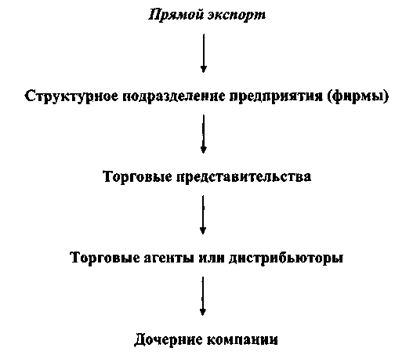
Рис. 9.1. Схема прямого экспорта

Экспорт является одной из важнейших стратегий выхода фирм на зарубежный рынок, которые рассмотрены в другом разделе.
Косвенный экспорт — это реализация за рубежом произведенного в своей стране товара через посредников (агенты, брокеры, и т. д.)
Данный вид экспорта приемлем в основном для небольших российских компаний (фирм), а также в том случае, когда у предпринимателей на зарубежном рынке нет прочных позиций.
Форма совместных предприятий, в отличие от экспорта, основывается на партнерстве, предусматривающем создание за рубежом различных коммерческих производственных структур, действующих на основе контракта в различных формах ведения производственной деятельности.
Предприятия совместного владения создаются в основном с целью снижения издержек и распределения коммерческого риска.
Контракт на производство означает, что фирма соглашается, чтобы иностранная компания производила свою продукцию в данной стране. Фирма же осуществляет маркетинг самих изделий и предоставляет управленческий опыт. В случае контракта на управление фирма выступает лишь в качестве консультанта иностранных компаний.
Зарубежный инвестор может купить себе долю в местном предприятии, местная фирма может купить себе долю в уже существующем местном предприятии зарубежной компании либо обе стороны могут совместными усилиями создать совершенно новое предприятие.
Как правило, совместное владение является обязательным условием, при соблюдении которого иностранное правительство допускает фирму на рынок своей страны.
Прямое владение — это наиболее полная, но и более рискованная форма вовлечения в деятельность на зарубежном рынке. Фирма занимается производством, маркетингом и т. п. в других странах без участия каких-либо партнеров. Преимущества этой формы состоят в экономии затрат труда и транспортных расходов, самостоятельном определении долгосрочных перспектив деятельности, лучшем приспособлении товаров и планов маркетинга к местным особенностям, возможности создания благоприятного имиджа в стране-партнере.
Международные товарные аукционы — это специально организованные, периодически действующие в определенных местах рынки, производящие реализацию предварительно осмотренных покупателем товаров, которые переходят в собственность покупателя, предложившего наиболее выгодную цену.
Отметим, что на аукционах, в отличие от биржевой торговли, продаются только реальные товары со строго индивидуальными свойствами и особенностями.
Аукционная форма международной торговли для отдельных товаров является важнейшей в их реализации на международном рынке. Например, через международные аукционы в США, Канаде и России реализуется до 80% всей продаваемой этими странами пушнины, в Швеции и Норвегии — около 90%.
Следует отметить, что на практике используется и так называемый голландский тип, или "вейлинг", при котором в процессе торга происходит не повышение, а понижение цены. Для каждого аукционного товара исторически сложились свои центры аукционной торговли. По пушно-меховому сырью в мире ежегодно проводится более 150 аукционов, главными центрами, по проведению которых считаются Нью-Йорк, Санкт-Петербург, Лондон, Осло, Монреаль. Важнейшие центры аукционной торговли чаем: Лондон, Коломбо, Калькутта, Найроби (Кения), Гамбург; пряностями: Амстердам, Лондон, Сингапур; табаком: Нью-Йорк, Амстердам, Бремен, Лусака (Замбия); лошадьми: Довиль (Франция), Москва (Успенское).
Аукционы бывают открытые и закрытые.
Открытые аукционы осуществляют торги при непосредственном участии самих покупателей. Эти аукционы специализируются на торговле пушниной, животными, предметами искусства.
Закрытые аукционы организуют специализированные брокерские фирмы, занимающиеся перепродажей на условиях комиссии, т. е. сами продавцы и покупатели в таких аукционах не участвуют, а их поручения выполняют брокеры.
Международный торг (тэндер) — это коммерческая операция, представляющие собой особый метод продажи специфического товара путем заключения договоров купли-продажи или размещения заказов на условиях покупателя. После сравнения полученных предложений покупатель подписывает контракт с предложившим ему товар на наиболее выгодных условиях. Международные торги получили достаточно широкое распространение в поиске и отборе контрагентов для поставок машин, оборудования, выполнения проектных и изыскательских работ, строительства дорог, мостов, трубопроводов, других промышленных и социальных объектов. До 80% международных торгов приходится на долю развивающихся стран. Во многих развивающихся странах действующее законодательство обязывает импортеров закупать за границей товары свыше определенной стоимости только через торги. В целом государственным организациям развивающихся стран от 20 до 50% всех импортируемых товаров (по стоимости) ввозится через проведение торгов. Широко применяют эту форму страны Латинской Америки, Египет, Индия, Пакистан, Иран и др.
Суть международных торгов заключается в следующем. Покупатели, принявшие решение о размещении заказов через торги, создают тендерные комитеты, в состав которых входят технические и коммерческие эксперты, представители администрации. Председателями тендерных комитетов, как правило, назначаются руководители организаций, проводящих закупки.
Торги бывают открытые (гласные) и закрытые (негласные).
К открытым торгам принимают участие все желающие фирмы и организации. На них в основном размещают заказы на стандартное и универсальное оборудование, а также небольшие по объему подрядные работы.
К закрытым торгам привлекаются определенные фирмы по приглашениям. На закрытых торгах размещаются заказы на сложное и уникальное оборудование и т. п. для предприятий.
Для успешного проведения торгов большое значение имеет своевременное и надежное обеспечение покупателей и продавцов необходимой информацией на всех этапах проведения торгов.
Отметим, что международные торги мало используются российскими бизнесменами. Основные причины — отсутствие профессионалов этого направления; несовершенство законодательно-правовой базы; фискальная налоговая политика государства и другие факторы.
Международная торговля лицензиями является достаточно эффективной формой выхода на зарубежный рынок.
Лицензия в международной практике — это разрешение, на основании которого владелец исключительного права на изобретение, товарный знак, услуги и другие виды деятельности (лицензиар) дает возможность другому лицу (лицензиату), пользоваться объектом этого права или собственности.
Лицензионное соглашение — это договор между сторонами, распространяемый и на дополнительную конфиденциальную информацию особого рода, называемую ноу-хау ("знаю как").
Под ноу-хау в международной практике понимаются технологические и конструкторские секреты производства, не защищенные патентами. Под поставками следует понимать:
- различные виды продукции, производственные линии, заводы, сдаваемые "под ключ";
- различные виды производственных услуг (сервиса услуг);
- непроизводственные услуги;
- интеллектуальные услуги, изобретения и др.
Обращаем ваше внимание на то, что передача ноу-хау — это один из видов международной торговли. В международной практике торговли лицензиями более 50% соглашений заключается на передачу изобретений и ноу-хау одновременно, 30% — только на ноу-хау, остальные — это в чистом виде патентные лицензии.
Отметим, что лицензии по наличию правовой охраны могут быть патентными и беспатентными.
Простые лицензии сохраняют право выдачи аналогичных лицензий третьим лицам, а также право самому использовать объект лицензии на той же территории, что не защищает лицензиата от конкурентов.
Исключительные лицензии обеспечивают лицензиату исключительные права использования объекта данной лицензии в пределах, оговоренных в соглашении, а также лицензиар отказывается от права самостоятельного использования объекта на территории данного соглашения и предоставления лицензий третьим лицам.
Полная лицензия в полном объеме передает права на изобретение на весь оставшийся срок действия патента. На практике используется весьма редко, так как полная лицензия равнозначна уступке прав на патент.
Сублицензия предоставляется третьему лицу лицензиатом, владеющим исключительной или полной лицензией. Она по объему прав соответствует простой лицензии, а вознаграждение за нее распределяется между лицензиатом и лицензиаром.
Возвратная лицензия предоставляет лицензиару право пользоваться усовершенствованиями объекта лицензии, дополнительно созданными лицензиатом.
Кросс-лицензии дают возможность взаимного обмена правами на использование объектов интеллектуальной собственности.
Чистые лицензии являются предметом передач неовеществленных сведений.
Отметим, что в процессе осуществления сделки по лицензиям нужно всегда иметь в виду, что лицензионное соглашение заключается лишь в том случае, когда доход лицензиара от продажи лицензии будет больше, чем от других форм освоения рынка объектом лицензии. Прибыль лицензиата от реализации закупленной лицензии будет выше, чем прибыль его конкурентов, даже с учетом выплаты лицензионных платежей.
Для расчета цены лицензии используются различные методики расчета. В качестве примера приведем одну из них.
Ц_{ь} = N х Т х В х B_{L},
где Ц_{ь} — расчетная цена лицензии;
N — средний годовой объем выпуска продукции за весь срок действия соглашения;
Т — срок действия соглашения;
В — дополнительная прибыль лицензиата от реализации лицензии;
B_{L} — доля лицензиара в дополнительной прибыли лицензиата.
Международная аренда (лизинг) — это процедура предоставления внаем товаров, пересекающих границу страны арендодателя. Предметами международной аренды могут быть самые разнообразные товары производственно-технического назначения, оборудование, транспортные средства т. п. Лизинг является довольно широко распространенной формой международных арендных операций (лизинг, хайринг, рейтинг) и предполагают предоставление внаем товаров, пересекающих границу страны арендодателя.
Существуют следующие виды лизинга.
Экспортный лизинг осуществляет лизинговая фирма, находящаяся в стране производителя. Лизингополучатель находится в другой стране.
Импортный лизинг подразумевает, что лизинговая фирма и лизингополучатель находятся в одной стране, а фирма-производитель — в другой.
Транзитный лизинг означает, что все участники лизинговых операций находятся в разных странах.
Обратный лизинг предусматривает приобретение лизинговой фирмой у владельца оборудования, сдачу его в аренду ему же.
При лизинге поставщика лизинговая фирма приобретает у производителя продукцию и сдает ее в аренду этому же производителю, который в свою очередь сдает продукцию в субаренду лизингополучателю.
Сложный лизинг предполагает участие в данном лизинге нескольких лизинговых фирм, расположенных в разных странах.
В процессе заключения лизинговой сделки необходимо учитывать положительные и отрицательные аспекты лизинговых операций.
Достоинства лизинга:
от арендатора не требуется предоставления залога или других гарантий, как это происходит в случае банковского кредита;
арендатору не нужно решать проблемы реализации оборудования по истечении срока аренды;
арендатор, в отличие от собственника, может застраховать себя от морально устаревшего оборудования.
Недостатки лизинга: арендатор не может в полной мере использовать налоговые льготы на новые инвестиции, поскольку не является собственником оборудования; после выплаты полной стоимости оборудования арендатор не может продать его в конце срока использования, несмотря на достаточно высокую остаточную цену.

9.3. Международный франчайзинг.
Сущность, принципы, тенденции и преимущества
международного франчайзинга
В настоящее время одним из наиболее эффективных форм продвижения товаров, как на международном, так и национальном рынке является франчайзинг.
Напомним, что франчайзинг широко распространен в США и Западной Европе. В настоящее время находит все большее применение среди российских предпринимателей.
Суть франчайзинга — крупная материнская фирма (франчайзер) предоставляет право мелкому предприятию (франчайзи) в течение определенного промежутка времени и в определенном месте вести предпринимательскую деятельность с использованием ее торговой марки, технологий производства, ноу-хау в форме, которая определяется условиями договора.
Как правило, материнская фирма берет на себя обязательства по обучению персонала, поставке оборудования и сырья, оказывает помощь в организации дела, налаживании системы управления. Также фирма-франчайзер оказывает финансовую поддержку своего франчайзи, предоставляя кредиты, либо косвенно — в виде поручительств и гарантий.
Цель франчайзинга — осуществление крупными компаниями экспансии при освоении новых рынков с минимальными рисками.
Пример: "Макдоналдс". Компания имеет свыше 10 тыс. франчайзи по всему миру, обслуживая более 20 млн. человек. Американскими фирмами заключено по всему миру более 20 000 франчайзинговых соглашений с зарубежными фирмами.
Начинающая вести собственный бизнес фирма с помощью франчайзинга может быстро начать свой бизнес, а постоянная поддержка материнской фирмы позволяет быстро преодолеть проблемы, возникающие на начальном этапе создания предприятия. Стремясь завоевать и укрепить свои позиции на российском рынке, фирмы могут идти на предоставление значительных льгот и скидок российским франчайзинг.
Отметим, что франчайзинг интенсивно начал свое развитие в США после второй мировой войны, давая возможность начать свое дело.
Наибольшее распространение франчайзинг получил в розничной и оптовой торговле, в сфере услуг, в производстве напитков. Создаются рестораны и закусочные, строительные фирмы, службы автосервиса, доставки, продуктовые магазины, консультационные фирмы, оказывающие аудиторские, юридические и другие услуги.
В России система франчайзинга раньше всего появилась в производстве напитков (в конце 70-х и начале 80-х гг. прошлого века в Новороссийске, Москве были построены заводы по производству пепси-колы). На таких же условиях производится и кока-кола.
По сути, это международный франчайзинг, который вызван, кроме всего прочего, желанием крупных фирм свести к минимуму риск и ограничения, связанные с иностранной собственностью и контролем, преодолеть недостаток знаний особенностей местного рынка. Деятельность франчайзинга основывается на следующих принципах.
Рассматриваемая форма ведения бизнеса обеспечивает ряд преимуществ участвующих сторон.
В то же время более эффективному развитию системы франчайгинга в России препятствуют специфические особенности развития рыночных взаимоотношений, создающие определенные риски для российских предпринимателей. Несмотря на отмеченные факторы риска реальная ситуация развития франчайзинга в России имеет положительную тенденцию. Более интенсивное развитие наблюдается в сфере услуг.
Тенденции развития франчайзинга. В международной практике нашли развитие следующие направления франчайзинга.
Товарный франчайзинг основан на реализации маркировке товарным знаком товаров. Отметим, что франчайзинг, как правило, осуществляет послепродажное обслуживание товара и работает по следующей схеме (рис. 9.2.)

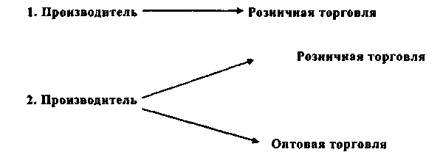
Рис. 9.2. Схема отношений при товарном франчайзинге

Товарный франчайзинг характерен для фирм, специализирующихся на конкретной группе товаров, при этом продавец организует продажу товаров конкретной фирме, имеет возможность привести свой имидж в соответствие с имиджем производителя и быть узнаваемым на целевом рынке.
Наиболее ярким примером эффективной работы по этой схеме является ведущая зарубежная компания "Дженерал моторе", удерживающая передовые позиции на мировом автомобильном рынке.
Одной из главных причин, препятствующих успешному ведению бизнеса российских предпринимателей, является отсутствие единой маркетинговой и ценовой стратегии на национальном рынке.
Пример: крупнейший российский автопроизводитель "Автоваз".
Товарный франчайзинг применяется в системе сбыта товаров, развитие услуг на АЗС, продаже косметики, моющих средств, фирменной одежды и др.
На российском рынке успешно используется товарный франчайзинг компанией "Ле Монти".
При выборе товарного франчайзинга должны быть проанализированы:
- особенности рынка товаров и их заменителей;
- характеристики товара;
- жизненный цикл товара;
- способы продвижения товара;
- реклама и маркетинговые коммуникации;
- политика ценообразования;
- информация о контроле качества товара на всех стадиях производства и реализации товара.
Производственный франчайзинг развивается по трем вариантам (рис. 9.3.).

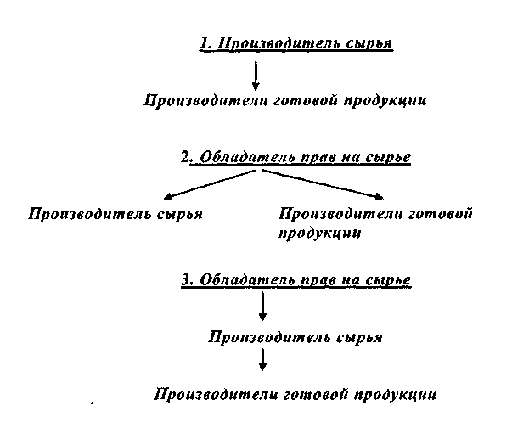
Рис. 9.3. Схема отношений при производственном франчайзинге

Данная форма является наиболее эффективной организацией производства определенного вида продукции.
Суть производственного франчайзинга заключается в следующем. Предприятие, имеющее патент на технологию производства готового изделия, осуществляет обеспечение конечного производителя необходимым сырьём и передает право пользования технологией.
Одним из примеров успешного использования производственного франчайзинга является компания "Коса-Кола". Характерная особенность деятельности компания заключается в том, что предметом продажи является рецепт производства и торговая марка.
При производственном франчайзинге анализируется следующее:
- информация о рынке товаров и их заменителей;
- описание индивидуальности товара;
- характеристика жизненного цикла товара;
- данные о производстве товаров и их заменителей;
- требования к техническому уровню производства;
- перечень требований к качеству готовой продукции;
- требования по упаковке готовой продукции;
- политика ценообразования;
- перспективные дистрибутивные системы сбыта продукции;
- данные о контроле качества товара на стадии производства и сбыта;
- • требования по организации сервисного обслуживания.
Сервисный франчайзинг занимает среднюю позицию между товарным и производственным франчайзингом (рис. 9.4.).


Рис. 9.4. Схема отношений при сервисном франчайзинге

Данный вид франчайзинга представляет собой нечто среднее между двумя указанными выше видами. Сфера его деятельности — услуги и сервис услуг.
Франчайзиг на договорных условиях покупает право на развитие определенного вида услуг под торговой маркой франчайзера.
Примеры сервисного франчайзинга: "McDonalds, "Кодак", компания "Marriott Grand Hotel".
Цель сервисного франчайзинга — обеспечение высокого уровня обслуживания за счет расширения спектра услуг и повышения их качества.
Следует отметить, что многие зарубежные сервисные компании продают российским предпринимателям "франшизу" с набором комплексного пакета прав, технологий и различных услуг.
Сервисный франчайзинг в России интенсивно развивается в туристическом бизнесе, в области недвижимости, образовании и др.
При анализе сервисного франчайзинга должны быть изучена следующая информация:
- о рынке предлагаемых услуг;
- о системных стандартах;
- аналитические данные ценовой политики;
- данные о контроле качества оказываемых услуг.
- маркетинговая деятельность франчайзи в сфере его влияния на рынке услуг;
- о конкурентах и др.
Франчайзинг бизнес-формата самая обширная и развитая форма франчайзинга, включающая в себя все виды деятельности франчайзера. Охватывает все направления деятельности франчайзера и как бы является копией и одновременно составной корпоративной частью компании.
Характерной особенностью франчайзинга бизнес-формата является то, что для его освоения и внедрения требуются большие затраты и значительный промежуток времени.
Франчайзинг бизнес-формата имеет свои особенности. Материнской фирмой еще также передается дочерней компании (франчайзи) технология организации и ведения бизнеса, что позволяет ей стать частью корпоративной системы, работающей на единой методологической основе с соблюдением общих интересов.
Данная форма франчайзинга позволяет в значительной мере расширять бизнес компании за счет высокого имиджа фирмы.
Пример: Расширение сферы услуг при АЗС (магазины, кафе, мойка, телефон, комната отдыха, небольшая гостиница и т. д.)
Подводя итог можно констатировать, что товарный, производственный и сервисный франчайзинг — это технология ведения бизнеса, а франчайзинг бизнес-формата — стратегия ведения бизнеса.
9.4. Договорные условия сторон при покупке франчайзинга
Основные положения франчайзингового договора отражены на схеме (рис. 9.5).
В процессе подготовки и заключения договора стороны особенно тщательно проводят обоснование и выбор одного из видов франчайзинга на основе фундаментальных маркетинговых исследований.
При выборе фирмой вида деятельности франчайзинга целесообразно учитывать зарубежный опыт. В этой связи приведем основные рекомендации зарубежных специалистов:
- критическое (аналитическое) отношение к франчайзингу;
- объективная оценка прогнозных расчетов с привлечением независимых экспертов;
- экспертная оценка контрактов;
- анализ и изучение опыта действующих контрактов;
- тщательный анализ финансовых условий договорных отношений с учетом специфики франчайзинга (остерегайтесь, если первоначальный платеж большой, а роялти относительно малы);
- изучение, анализ и объективная оценка франчайзера;
пристальное внимание порядку, технологии и требованиям к эксплуатации оборудования применительно к конкретным условиям деятельности фирмы;

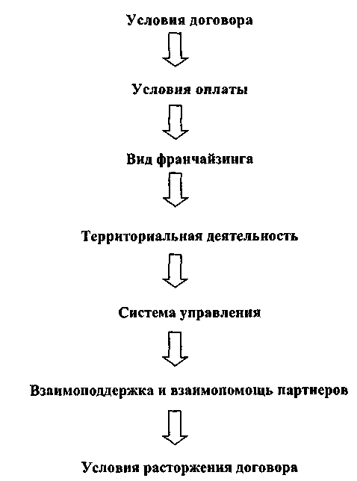
Рис. 9.5. Основные положения франчайзингового договора

- анализ финансовой деятельности франчайзера, особенно за последний период;
- анализ защиты прав ведения данного бизнеса на конкретной территории;
- проведение собственных объективных маркетинговых исследований по всем направлениям целевого рынка;
- проверка регистрации товарной марки в стране и патента на товар;
- уточнение обязательства по видам, затратам на рекламу с обеих сторон, а также целей визитов франчайзера на фирму;
- • оказание взаимопомощи в трудных ситуациях форс-мажорных случаях, выходе из строя оборудования и т. д.;
Следует отметить, что перечисленные мероприятия должны быть проведены в обязательном порядке до заключения договорных отношений.

9.5. Сущность, виды, формы зарубежных инвестиций
и их роль в освоении международного рынка
Под зарубежными инвестициями понимают вложения капитала в разнообразных видах и формах зарубежными инвесторами: государством, иностранными банками, фирмами, компаниями, фондами и частными лицами в экономику другой страны. Привлечение средств зарубежных инвесторов
предполагает наличие благоприятной инвестиционной среды (благоприятного инвестиционного климата) в стране, в которую должны направляться инвестиции.
Инвестиционная среда представляет собой совокупность правовых, политических, экономических и социальных условий для осуществления инвестиционной деятельности. Она оказывает существенное воздействие на уровень доходности, риска и ликвидности инвестиций.
Зарубежные инвестиции могут осуществляться в разнообразных видах и формах. К наиболее распространенным видам и формам зарубежных инвестиций следует отнести:
- создание совместных предприятий с долевым участием иностранного капитала;
- создание предприятий, представительств и филиалов, полностью принадлежащих иностранным инвесторам;
- приобретение в собственность предприятий, зданий, сооружений, а также долей участия в предприятиях, корпорациях и т. д.;
- приобретение облигаций, акций и иных ценных бумаг в той или иной стране;
- предоставление займов, кредитов, имущества, имущественных прав и пр.;
- приобретение прав пользования землей и иными природными ресурсами, если это не ограничено действующим законодательством.
Зарубежный капитал может привлекаться в форме частных и государственных инвестиций, а также в форме государственных и частных займов и кредитов. К иностранным инвестициям относятся также займы и кредиты или иные формы ссудного капитала, предоставляемые международными организациями: Международным валютным фондом (МВФ), Европейским банком реконструкции и развития (ЕБРР), Лондонским клубом, Парижским клубом и др.
Иностранные инвестиции осуществляются в виде прямых и портфельных инвестиций.
К прямым иностранным инвестициям в российской практике относят такие, при которых иностранный инвестор владеет более чем 25% акций предприятия или его контрольным пакетом.
В зарубежной практике сложились иные подходы к определению прямых инвестиций.
По американским стандартам к ним относят инвестиции, которые обеспечивают владение пакетом голосующих акций в размере не менее 10% и позволяют осуществлять полный контроль над деятельностью предприятия. В США в публичных акционерных обществах пакет в 10% в большинстве своем является либо контрольным, либо близким к нему.
Отметим, что прямые иностранные инвестиции играют весьма важную роль особенно для развивающихся стран и для стран с переходной экономикой. При размещении капитала в стране зарубежные компании привносят в экономику новые технологии, прогрессивные способы и методы организации производства и способствуют прямому выходу на мировые рынки.
Под портфельными инвестициями подразумеваются вложения средств в акции зарубежных предприятий, корпораций, которые не дают права контроля над ними, а также приобретение облигаций и иных ценных бумаг иностранного государства, международных фондов и др.
Портфельные иностранные инвестиции не предполагают захвата руководства компаний. Иностранный инвестор при осуществлении портфельных инвестиции рассчитывает на получение в будущем стабильного дохода в виде дивидендов.
Совершенно другая ситуация складывается при осуществлении прямых иностранных инвестиций. Страна, привлекающая прямые иностранные инвестиции, должна, прежде всего, руководствоваться интересами экономической безопасности своего государства. Не случайно в законодательствах многих стран мира предусмотрены ограничения на привлечение прямых иностранных инвестиций. Как правило, они распространяются на добывающие, промысловые отрасли, энергосети, трубопроводы, телекоммуникации, спутниковую связь.
Альтернативным вариантом привлечения иностранного капитала в эти отрасли являются зарубежные кредиты и займы. В процессе проведения рыночных реформ в России предполагалось активное участие иностранного капитала в приватизации. С этой целью намечалось установить единый правовой режим для иностранных и отечественных инвесторов. Однако в действительности эти права были заметно ограничены, и участие иностранного капитала в приватизации оказалось минимальным.
В Россию иностранный капитал привлекается в основном в форме прямых, портфельных инвестиции, ссудных капиталовложений, а также путем размещения облигационных займов на международном рынке капиталов.
Среди различных форм зарубежных инвестиций доминирующими остаются прямые инвестиции. В 2008 г. они составили около 20% от общего объема инвестиций в основной капитал российской экономики.
По данным "Скейт-пресс", прямые иностранные инвестиции с долей голосов свыше 25% были вложены в следующие российские предприятия: Пивоваренная компания "Балтика" (73%), Челябинский электролитно-цинковый завод (48%), Беланинский ЦБК "Волга" (70%), Сегежабумпром" (57%), Братский алюминиевый завод (25%), Верхнесалдинс-кое металлургическое объединение (55%), Соликамский магниевый завод (40,5%), Кузнецкий металлургический завод (28%) "Карелия-электросвязь" (27,4%) .
К числу достоинств прямых иностранных инвестиций относится то, что многие крупные российские предприятия, контролируемые иностранным капиталом, осуществляют инвестирование своих проектов, не привлекая капитал со стороны, т. е. за счет собственных средств. Благодаря этому высвободившиеся инвестиционные ресурсы могут направляться в другие отрасли.
По данным приватизации на 1994 г. приток прямых иностранных инвестиций в России на душу населения увеличился более чем в 3 раза и достиг рекордной отметки в 1997 г., составив 36 дол. США. После дефолта 1998 г. произошел их резкий спад до 19 дол. США, а в 2002 г. наметилась тенденция к росту.
Увеличение притока прямых иностранных инвестиций в экономику России напрямую зависит от благоприятного инвестиционного климата. Поэтому по мере создания благоприятных условий для инвестирования и снижения риска поток иностранных инвестиций во все сектора экономики будет нарастать.
В процессе разработки Правительством РФ стратегии экономического развития России и инвестиционной политики до 2010 г. были выявлены недостатки, связанные с прямыми иностранными инвестициями в российскую экономику.
Это:
- деформация отраслевой структуры прямых иностранных инвестиций, выражающаяся в их концентрации в сырьевых отраслях при малом внимании к инвестированию высокотехнологичных, наукоемких отраслей;
- ограниченность круга стран-инвесторов, не позволяющая задействовать инвестиционный потенциал наиболее перспективных компаний-инвесторов других стран;
- неравномерность распределения потоков прямых иностранных инвестиций между регионами РФ, в результате большинство субъектов РФ оказываются в стороне от них;
- ослабленный контроль над обеспечением экономической безопасности страны, выражающийся в несовпадении интересов государства и инвестора, ориентированного на неравномерность распределения потоков прямых иностранных инвестиций между регионами РФ, в результате большинство субъектов РФ оказываются в стороне от них;
- извлечение прибыли при минимальных первоначальных затратах.
Для ликвидации данных "перекосов" Правительством РФ намечены следующие мероприятия:
- совершенствование нормативно-правовой базы для деятельности иностранных инвесторов с учетом стратегических интересов РФ;
- стимулирование благоприятной для России отраслевой структуры прямых иностранных инвестиций;
- активное участие в международном регулировании прямых иностранных инвестиций;
- развитие политики привлечения прямых иностранных инвестиций в регионы, включая вопросы координации регулирования прямых иностранных инвестиций на федеральном и региональном уровнях.
В рамках предлагаемой политики намечается осуществить комплекс первоочередных мер, важнейшими среди которых являются:
- формулировка базовых принципов политики привлечения прямых иностранных инвестиций;
- разработка принципов и подходов стимулирования инвесторов;
- разработка структурных, отраслевых, региональных, геополитических приоритетов привлечения прямых иностранных инвестиций;
- создание системы страхования инвестиционных рисков;
- законодательная поддержка привлечения прямых иностранных инвестиций.
Для окончательного принятия решения о выборе схемы финансирования требуется всесторонняя оценка последствий инвестирования с учетом степени риска. Оценка внешних источников финансирования включает учет времени возможного пользования ими, связанных с ними издержек, а также степени утраты контроля над фирмой.

9.6. Роль международного факторинга
в развитии бизнеса российских предприятий
На определенном этапе развития производство (фирма) сталкивается с недостатком или отсутствием оборотных средств, которые необходимы для закупки сырья, оборудования, расширения ассортимента и рынков сбыта.
На практике это выглядит следующим образом. Товар произведен, затем отдан покупателем на условиях отсрочки платежа, так как на рынке высокая конкуренция и производители вынуждены кредитовать своих покупателей, деньги замораживаются на неопределенный срок и, как следствие, нечем платить за сырье, а, следовательно, производство не работает на полную мощность.
В этой связи рассмотрим ряд мер, позволяющих стабилизировать производство.
К ним следует отнести:
- банковский кредит;
- факторинг.
Банковскому кредиту как средству достижения означенной выше цели присущи следующие недостатки.
Так как в основном мелкие и средние промышленные предприятия работают на условиях аренды площадей, оборудования, а также часть оборота происходит в "черном наличном" эквиваленте, многие банки просто отказываются
предоставить кредит либо предоставляют кредит на невыгодных для производителя условиях.
Кроме того, в условиях нестабильности в экономике, высоком уровне инфляции в сознании многих руководителей живет страх перед возможным попаданием в зависимость от банка и, как следствие, потери контроля над предприятием.
Факторинг для России, в отличие от банковского кредитования, достаточно нов, хотя в мире он успешно используется уже более 20 лет. В Россию он пришел достаточно поздно в силу того, что основной оборот мелких и средних предприятий составлял "черный нал", что неприемлемо для факторинга.
Его основное отличие от традиционного банковского кредита состоит в кредитовании каждой конкретной поставки, что не требует наличия кредитной истории перед банком и позволяет подписать договор о факторинговом обслуживании практически любому предприятию, работающему хотя бы один год.
Остановимся более подробно на сути факторинговой услуги. Прежде всего, дадим трактовку основным понятиям факторинга.
Факторинг — операция, в соответствии с которой фактор (банк) осуществляет финансирование продавца под уступку денежных требований на условиях и в порядке, определенными договором и дополнительными соглашениями к нему, а также оказывает продавцу другие услуги, а именно:
- учет текущего состояния денежных требований к дебиторам и контроль над своевременностью их оплаты (административное управление дебиторской задолженностью);
- иные финансовые услуги, связанные с денежными требованиями, ставшими предметом уступки. Продавец для получения финансирования уступает фактору денежные требования, вытекающие из предоставления продавцом товаров, выполнения им работ или оказания услуг третьим лицам (дебиторам).
Финансирование — предоставление фактором продавцу средств в счет денежных требований продавца к дебиторам. Финансирование осуществляется в порядке и на условиях, предусмотренных настоящим договором и дополнительными соглашениями к нему.
Лимит финансирования — максимальная сумма финансирования, выплачиваемая фактором продавцу. Лимиты финансирования устанавливаются на дебиторов (группы дебиторов) и продавца.
Неиспользованная часть лимита финансирования — величина, равная разности между лимитом финансирования и суммой фактически предоставленного продавцу финансирования.
Контракт — означает договор купли-продажи товаров, выполнения работ или оказания услуг между продавцом и дебитором.
Отсрочка платежа покупателя за поставленный товар или предоставленные услуги влечет за собой в большинстве случаев нехватку оборотных средств, необходимых для закупки сырья, расчетов с поставщиками, расширения ассортимента и рынков сбыта. При этом предоставление или увеличение отсрочки платежа является серьезным конкурентным преимуществом на рынке, а порой и единственным аргументом для работы с покупателем.
Отметим, что факторинговое обслуживание является той услугой, которая наиболее полно удовлетворяет потребность поставщика товаров и услуг в оборотных средствах. Многие компании с мировой известностью (такие, как Parmalat, Acer и др.) используют для своего развития факторинговое обслуживание в качестве основного инструмента. При этом схема работы довольно проста. Сразу после получения документов по поставке, произведенной с отсрочкой платежа, банк выплачивает поставщику от 60 до 85% от суммы поставленного товара или оказанной услуги. Покупатель переводит деньги за поставку на специальный транзитный счет Банка. Банк погашает выплаченное поставщику финансирование, удерживает комиссию, а остаток платежа перечисляет на расчетный счет поставщика.
Для поставщика факторинг выгодно отличается от кредита. При факторинговом обслуживании не требуется обеспечения и оформления множества документов. Необходимо лишь уведомить покупателей об изменении реквизитов для оплаты поставок. Кредит предусматривает его возврат поставщиком в определенный срок, а для этого порой необходимо прилагать серьезные усилия по аккумулированию денежных средств. Факторинг подразумевает погашение финансирования средствами, поступающими от покупателей, что означает отвлечение средств на реальный срок товарного кредита. Поставщик получает деньги в необходимом количестве и на необходимый срок. Кроме того, погашение кредита не гарантирует получения нового, а факторинговое обслуживание носит непрерывный характер.
Кроме того, сотрудники банка сопровождают факторинговое финансирование управлением дебиторской задолженностью, что позволяет поставщику сократить затраты на работу в части контроля сроков оплаты поставок, напоминаний Покупателям об оплате, анализа отчетности и т. д. За каждым поставщиком закреплен персональный менеджер. Кроме того, поставщик имеет возможность сам следить за финансированием (платежами) покупателей, состоянием просроченной задолженности и др. с помощью программной системы слежения за состоянием поставок, которую банк устанавливает поставщику бесплатно.
Таким образом, факторинговое обслуживание является комплексной услугой, позволяющей поставщику сосредоточить свое внимание на основной деятельности, не отвлекаясь на проблемы, связанные с нехваткой денежных средств.
При факторинговом обслуживании, как правило, устанавливаются лимиты на продавца и дебиторов (покупателей).
На момент заключения Генерального договора с продавцом на него устанавливается лимит финансирования, исходя из анализа финансового состояния и платежеспособности, который проводится по финансовой отчетности продавца. При этом лимиты финансирования дебиторов устанавливаются от 60 до 85% от суммы каждой поставки, но не более 10% лимита, установленного на продавца.
По мере накопления кредитной истории дебиторами (не менее четырех оплаченных поставок) корректируются их лимиты финансирования в зависимости от сумм поставок (лимит финансирования дебитора устанавливается в зависимости от размера поставок в его адрес, но не более 10% от суммы лимита продавца) и сроков их оплат (корректируется процент оплаты поставок). При больших просрочках лимит на дебитора закрывается до улучшения показателей. Максимальная просрочка платежа определяется по последним 6 поставкам, либо поставкам за последние 2 календарных месяца.
Факторинг — это комплекс финансовых услуг, оказываемых банком клиенту в обмен на уступку дебиторской задолженности.
Эти услуги включают:
- финансирование поставок товаров;
- учет состояния дебиторской задолженности и регулярное предоставление соответствующих отчетов клиенту;
- контроль над своевременностью оплаты и работа с дебиторами.
Проанализируем, в чем состоит финансирование поставок товаров при факторинговом обслуживании.
Финансирование поставок товаров при факторинге предусматривает, что немедленно после поставки продавцу банк выплачивает в качестве финансирования значительную часть суммы поставки. В различных странах мира размер досрочного платежа составляет от 50 до 90% от суммы поставки.
Остаток (сумма поставки минус сумма финансирования минус комиссия банка) выплачивается продавцу в день поступления денег от дебитора.
Следует отметить, что в ходе обслуживания может быть профинансирована поставка на любую, даже самую незначительную сумму.
Поскольку факторинг является долгосрочной программой финансирования оборотного капитала, договор факторингового обслуживания заключается на неопределенный срок и будет действовать сколь угодно долго, пока обе стороны удовлетворены взаимным сотрудничеством.
В чем состоит отличие финансирования при факторинге от кредитования?
Основные отличия факторинговой услуги и кредитного
обслуживания клиентов приведены в таблице № 9.1.
Сравнительная характеристика факторингового и кредитного обслуживания
Таблица 9.1

Характеристика факторингового и кредитного обслуживания

Кредит | Факторинг
Кредит возвращается банку заемщиком | Факторинговое финансирование погашается из денег, выплачиваемых дебиторами клиента
Кредит выдается на фиксированный срок | Факторинговое финансирование выплачивается на срок фактической отсрочки платежа
Кредит выплачивается в обусловленный кредитным договором день | Факторинговое финансирование выплачивается в день поставки товара
Кредит, как правило, выдается под залог | Для факторингового финансирования никакого обеспечения не требуется
Кредит выдается на заранее обусловленную сумму | Размер фактического финансирования не ограничен и может увеличиваться по мере роста объема продаж клиента
Кредит погашается в заранее обусловленный день | Факторинговое финансирование погашается в день фактической оплаты дебитором поставленного товара
Для получения кредита необходимо оформлять огромное количество документов | Факторинговое финансирование выплачивается автоматически при предоставлении накладной и счета-фактуры
Погашение кредита не гарантирует получение нового | Факторинговое финансирование продолжается бессрочно

Международный факторинг для развития бизнеса российских предпринимателей. Данный раздел посвящен изучению одной из важнейших международных факторинговых услуг реализация, которой позволяет российскому бизнесу успешно осуществить выход на международный рынок.
Рассмотрим данный вопрос на примере Национальной факторинговой компании (НФК) "Уралсиб-НИКойл", заявившей о себе на международном рынке как компания, предоставляющая факторинговые услуги по поставкам как внутри России, так и за рубежом.
Одним из ведущих российских специалистов В. Емельяновым внесен существенный вклад в разработку, методологию и практическое использование данной услуги российскими предпринимателями в процессе освоения международного рынка.
Международная финансовая компания "Уралсиб-НИКойл" предоставляет комплексный факторинговый сервис, обеспечивающий "беззалоговое финансирование поставок с отсрочкой платежа".
На какие виды услуг факторингового сервиса может рассчитывать бизнесмен в процессе реализации поставок продукции как на российском, так и на зарубежном рынках?
Это:
- страхование рисков, связанных с отсрочкой платежа;
- проверка репутации и платежеспособности как российских, так и иностранных дебиторов;
- эффективная работа с дебиторской задолженностью;
- информационно-аналитическое обслуживание компаний (фирм, предприятий) различных форм собственности;
- консультирование.
Классическая схема факторингового обслуживания представлена (рис. 9.6.).
Национальная факторинговая компания оказывает полный перечень услуг международного факторинга, который включает различные схемы экспортного и импортного факторинга.
На сегодняшний момент НФК является единственной факторинговой компанией в России, для которой международный факторинг является одним из приоритетных направлений деятельности, что позволило им установить долгосрочные и доверительные отношения с десятками ведущих игроков на международном рынке факторинговых услуг.
Международный факторинг подразделяется на экспортный и импортный.
Экспортный факторинг является одним из наиболее эффективных финансовых механизмов, позволяющих как опытным компаниям, так и новичкам, осуществляющим внешнеторговую деятельность, решать значительное число сложных проблем, связанных с осуществлением экспортных поставок.

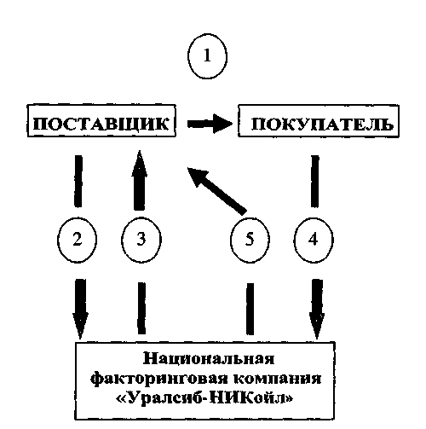

Рис. 9.6. Классическая схема факторингового обслуживания
1 — поставка товара (оказание услуги) на условиях отсрочки платежа; 2— уступка права требования долга по поставке НФК; 3— выплата досрочного платежа в размере до 90% от суммы поставленного товара (оказанной услуги); 4 — оплата за поставленный товар (услугу); 5 — выплата остатка средств (от 10%, после оплаты покупателем) за минусом комиссии НФК.

В рамках экспортного факторинга НФК оказывает следующие услуги:
- содействие в выборе добросовестных, надежных, платежеспособных и финансово устойчивых покупателей за рубежом;
- финансирование до 100% от суммы экспортных поставок, осуществляемых на условиях отсрочки платежа (до 90 дней);
- поступление 100% валютной выручки в течение трех банковских дней, независимо от сроков предоставленной покупателю отсрочки платежа;
- сокращение постоянных издержек, связанных с управлением дебиторской задолженностью, для клиента;
- 100-процентное покрытие риска неоплаты поставки импортером, даже в случае банкротства последнего;
- 100-процентное покрытие риска несвоевременной оплаты поставки импортером;
- 100-процентное покрытие риска изменения курсов валют, возникающего из-за разрыва во времени между днем отгрузки экспортного товара и днем поступления платежа.
Следует особо подчеркнуть, что обслуживание компаний по схеме экспортного факторинга не требует залога и других форм обеспечения. Отметим также, что экспортный факторинг — это не просто способ финансирования экспорта или гарантирование возвратности средств, это комплексное содействие по становлению и развитию долгосрочных международных отношений с надежными контрагентами на новых рынках сбыта во всех уголках мира.
Импортный факторинг — это услуги для иностранных поставщиков, благодаря которым российские импортеры получают льготные условия товарного кредита, НФК выплачивает экспортеру деньги за поставленный товар вместо российского покупателя, благодаря чему экспортер приобретает уверенность в надежности своей коммерческой деятельности на территории РФ.
С другой стороны, после того, как иностранный экспортер уступает дебиторскую задолженность факторинговой компании, российские импортеры сотрудничают лишь с российской факторинговой компанией (НФК) в рамках погашения своей кредиторской задолженности, что может значительно облегчить работу иностранного поставщика.
В случае, когда российские импортеры заинтересованы в сотрудничестве с определенным иностранным поставщиком, они могут также воспользоваться услугами реверсивного импортного факторинга, который предполагает, что НФК выступает гарантом со стороны импортера, выплачивая финансирование в кратчайшие сроки в пользу экспортера (рис. 46).
Отметим основные преимущества импортного факторинга для российского импортера:
- существенная отсрочка платежа на закупаемый товар;
- отсутствие необходимости открывать по каждой сделке аккредитив или банковскую гарантию;
- объем импортных закупок не ограничен суммой открытого аккредитива или банковской гарантии;
- возможность оплаты импортных поставок либо в валюте контракта, либо в российских рублях.

Лекция 10
Маркетинговые стратегии
на международном рынке

10.1. Конкурентоспособность фирмы и ее продукции
на зарубежном рынке
Конкурентоспособность относится к важнейшей обобщенной характеристике экономической ситуации как в целом в стране, так и отдельных ее производителей. Конкуренция в мировом хозяйстве — это экономический рычаг стимулирования производства и повышения качества продукции, приспособления ее к потребностям потребителей, одно из объективных условий функционирования и развития фирмы на базе международного разделения труда. Конкуренция является ключевым звеном в функционировании всего механизма рынка и рыночной экономики в целом. Конкуренция предполагает соперничество между отдельными фирмами на целевых рынках. Конкуренция позволяет создать условия:
- возможности возникновения новых конкурентов;
- появления новых продуктов и услуг;
- соперничества поставщиков;
- соперничества покупателей;
- борьбы между конкурентами.
Перечисленные условия позволяют формировать цены; уровень требуемых издержек; масштабы инвестиций, необходимых для преимуществ над конкурентами.
Следует различать понятия конкурентоспособность и конкурентоспособный товар.
Конкурентоспособность является сравнительной характеристикой товара и отражает комплексную оценку его потребительских и стоимостных качеств, отражающих превосходство данного товара перед конкурентным товаром.
Конкурентоспособный товар — это продукт с более высокой ценностью для потребителя по сравнению с товаром конкурента.
Конкурентоспособность компании — это ее реальная способность поставки на рынок более востребованной потребителем продукции высокого качества с наилучшими характеристиками.
Конкурентоспособность подразделяется на несколько уровней:
- товара (КСТ);
- товаропроизводителя;
- отраслевая;
- страновая.
Отметим, что последние три уровня принято называть производными от КСТ.
Существует несколько подходов и методов к оценке конкурентоспособности. К ним следует отнести:
- матричный;
- по сравнительным преимуществам;
- по теории равновесия фирмы и отрасли;
- по методу "профилей" и качеству продукции;
- по рыночным позициям фирмы (структурный и функциональный методы).
- При использовании этих методов КСТ может быть рассмотрена с трех точек зрения:
- коммерческой;
- нормативно-правовой;
- технико-экономической.
Одним из широко известных методов оценки конкурентоспособности фирм на международном рынке является метод "многоугольник конкурентоспособности", базирующийся на унифицированном подходе к каждому конкуренту и позволяющий провести сравнительный анализ конкурентоспособности. Данный метод был впервые применен швейцарскими учеными в 1981 г.
Суть метода. Накладывая составленные для разных фирм схемы, друг на друга, можно получить так называемый радар конкурентоспособности и наглядно увидеть сильные и слабые стороны одной фирмы по отношению к другой.
В процессе сравнения площадей, образуемых "рамсами" различных однотипных товаров, можно делать выводы конкурентных преимуществах каждого из них.
Тщательное изучение поведения покупателей показывает, что в процессе сравнения и отбора выигрывает тот товар, у которого отношение полезного эффекта (Р) к затратам на его приобретение и использование (С) максимально по сравнению с другими аналогичными товарами. В самом общем виде условие конкурентоспособности можно представить следующим образом:
КСТ = (Р : С) -» max.
Для определения КСТ конкретного потенциально экспортного товара нужно сравнить его с другими представленными на рынке товарами, что, в свою очередь, предполагает некоторые исследования и расчеты.
Для анализа выбранного товара КСТ и сравниваемого с ним образца определяется набор подлежащих оценке и сравнению параметров. Одна часть этих параметров должна характеризовать потребительные свойства товара, другая — его экономические свойства. Набор потребительных параметров товара, как правило, включает технические, конструктивные, эргономические и эстетические свойства. Большое значение имеет последующее определение веса каждого из анализируемых параметров и построение их иерархии.
Экономические параметры в совокупности составляют цену потребления (Р):
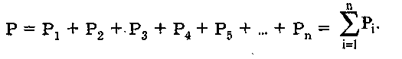
Экономические параметры — цена товара (Pj), расходы на его транспортировку (Р₂), эксплуатацию (Р₃), установку (Р₄), ремонт (Р₅); техническое обслуживание (Р₆), налоги (Р₇) и т. д. — делают цену потребления одним из важнейших показателей КСТ, в частности, потому, что сумма затрат, связанных с эксплуатацией изделия, может значительно превосходить его цену (например, для грузового автомобиля ~ в 5-6 раз, пассажирского самолета — в 7-8 раз).
На следующем этапе проводят оценку степени удовлетворения потребности покупателя с помощью сводного параметрического индекса 1_{п}, который рассчитывается по формуле
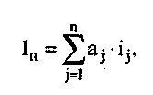
где п -— число анализируемых количественных параметров;
_{а}. — _{вес} j__{r0} параметрического индекса;
ij — параметрический индекс j-ro параметра.
Следует помнить, что ни ь, ни 1_{п} не могут быть более 100%, так как потребность, удовлетворенная более чем на 100%, -— это абсурд, нецелесообразная растрата ресурсов, не имеющая значения для потребителя.
Параметрический индекс может иметь только два значения — 0 и 1. Нулевое значение индекса означает полную потерю конкурентоспособности данным изделием.
Сводный индекс КСТ по экономическим параметрам (1_{е}) определяют следующим образом:
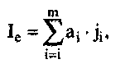
где m — число анализируемых экономических параметров;
aj, — вес i-ro параметрического индекса;
j. — параметрический индекс i-ro параметра.
Сводные индексы КСТ по потребительным и экономическим параметрам дают интегральный показатель относительной конкурентоспособности (К) данного изделия по отношению к образцу.
К = 1_{п} : 1_{е}.
Если К > 1, анализируемое изделие превосходит по конкурентоспособности образец; если К < 1 — то уступает; если же К = 1 — находится на одинаковом уровне. Задача фирмы — первый или последний вариант. При другом результате приходится принимать меры по улучшению соответствующих потребительных свойств и экономических параметров.
Фирмы по-разному подходят к проблемам конкурентоспособности, используют различные принципы для построения своих маркетинговых стратегий. Даже краткий обзор основных стратегий конкурентной борьбы достаточен, чтобы убедиться в том, насколько реальный рынок далек от упрощенной картины "лобовой" конкуренции на выживание. Наблюдается не столько "война всех против всех", сколько сосуществование и взаимодополнение фирм разных типов. В данном случае раздел рынков основывается не на монополистическом сговоре, а на размежевании, дифференциации ниш. Последние состоят в стремлении фирм (в силу их неодинаковой приспособленности к деятельности в разных рыночных условиях) работать только на тех сегментах, где они сильнее конкурентов. В связи с этим практическое значение имеет классификация фирм по типам стратегии конкурентной борьбы, разработанная швейцарским экспертом X. Фризевинкелем.
Каждый из данных типов стратегии ориентирован на разные условия экономической среды и разные ресурсы, находящиеся в распоряжении фирм.
Патиентная стратегия характерна для фирм узкой специализации и предусматривает изготовление особой продукции для определенного круга потребителей. При этом дорогие и высококачественные товары ориентированы на целевые сегменты. Это преимущественно мелкие и средние фирмы. Данные фирмы-патиенты называют "хитрыми лисами" экономики.
Коммутантная стратегия характерна для небольших фирм. Мелкое предприятие лучше реагирует на удовлетворение сравнительно небольших потребностей покупателей.
Коммутанты используют любую возможность для бизнеса, тогда как прочие фирмы строго придерживаются своего производственного профиля. За свою незаметность и подвижность коммутанты получили название "серые мыши". Такие компании появляются и проявляют себя там, где другие предприятия или отсутствуют, или неэффективны, или не обеспечивают достаточно индивидуализированного подхода к клиенту.
Эксплерентная (пионерная) стратегия конкурентной борьбы используется при освоении новых или радикальным преобразованием старых сегментов рынка.
Главный фактор силы эксплерентов, связан с опережением конкурентов при внедрении принципиальных нововведений. Такая фирма стремится к созданию нового рынка и извлечению выгод из первоначального единоличного присутствия на нем.
В чистом виде, однако, наблюдать эксплерентную стратегию в мире бизнеса очень сложно из-за ее кратковременной природы. Дело в том, что после достижения долгожданного прорыва надобность в собственной пионерной стратегии отпадает: перед фирмой встают прозаические задачи: удержания доли на рынке, текущего улучшения продукта, повышения рентабельности и т. д.
Виолентная (силовая) стратегия характерна для фирм, действующих в сфере крупного стандартного производства товаров и (или) услуг. Виоленты используют преимущества, создаваемые широкомасштабными научными исследованиями, развитой сбытовой сетью и крупными рекламными кампаниями. Стратегия виолента проста: опираясь на свою силу, фирма стремится доминировать на обширном рынке, по возможности вытесняя с него конкурентов через привлечение покупателей сравнительной дешевизной и добротностью своих изделий. Причем, заботясь о покупателе, она не забывает законов массового спроса: плохой или дорогой товар такого спроса не порождает.
Фирмы-виоленты подразделяются на несколько типов, три важнейших из которых получили запоминающиеся названия: "гордые львы", "могучие слоны" и "неповоротливые бегемоты".
"Гордые львы" — первая стадия в развитии гигантских фирм-виолентов. Такая фирма быстро растет благодаря рыночному успеху своей продукции и почти не имеет побочных производств; как правило, возглавляет технический прогресс в отрасли.
"Могучие слоны" — вторая стадия развития виолента. Эти фирмы отличаются особо крупными размерами; средним по темпу, но очень устойчивым ростом; наличием сети зарубежных филиалов. При благоприятных обстоятельствах в таком благополучном состоянии фирмы могут пребывать весьма длительное время.
"Неповоротливый бегемот" — завершающая стадия развития виолента. Фирма сохраняет большие размеры, но теряет динамичность развития. Для нее характерно распыление сил по разным направлениям и нарастание технического отставания.
Обобщая анализ проблем конкуренции, следует напомнить простые истины: из двух однородных товаров покупатель всегда выбирает тот, который дешевле, а из двух однородных товаров с одинаковыми ценами — тот, чьи потребительные свойства выше. Поэтому в борьбе за покупателя продавец (производитель) должен либо снижать цены, либо повышать качество предлагаемых товаров.
Следует отметить, что постоянных лидеров в конкурентоспособности не может быть. Конкуренция — процесс сложный и весьма динамичный, поэтому свое лидерство на рынке фирма должна доказывать практически ежедневно, постоянно работая над повышением конкурентоспособности своей продукции.

10.2. Виды маркетинговых стратегий международного рынка
Для реализации поставленных фирмой перспективных целей формулируется маркетинговая стратегия — основа действий фирмы в конкретных рыночных условиях, определяющая способы применения маркетинга для расширения целевых рынков и достижения эффективных результатов.
Достаточно многогранна стратегическая деятельность фирмы, на которой базируется еще более разнообразная тактическая работа.
В этой связи содержание и направления конкретных маркетинговых стратегий могут быть различными. Виды маркетинговых стратегий фирмы по освоению международного рынка показаны на схеме (рис. 10.1.). Их содержание во многом зависит от принятой фирмой той или иной общей стратегии рыночной деятельности.
Наиболее обобщающий и комплексный характер приобретают рыночные стратегии деятельности фирмы, определяющие целевые изменения всех составляющих комплекса маркетинга.
В зависимости от поставленных целей и средств их достижения можно выделить несколько видов рыночных стратегий, применяемых в деятельности международных фирм и их самостоятельных производственных отделений:
- стратегия завоевания или расширения доли рынка;
- стратегия инновации;
- стратегия инновационной имитации;
- стратегия дифференциации продукции;
- стратегия выжидания;
- стратегия снижения издержек производства;
- стратегия индивидуализации потребителя.

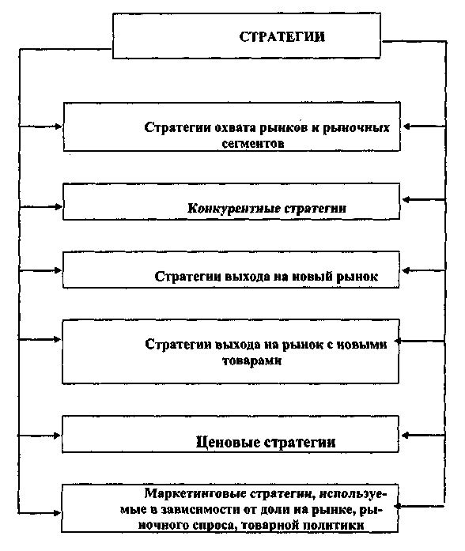
Рис. 10.1. Виды маркетинговых стратегий фирмы
по освоению международного рынка
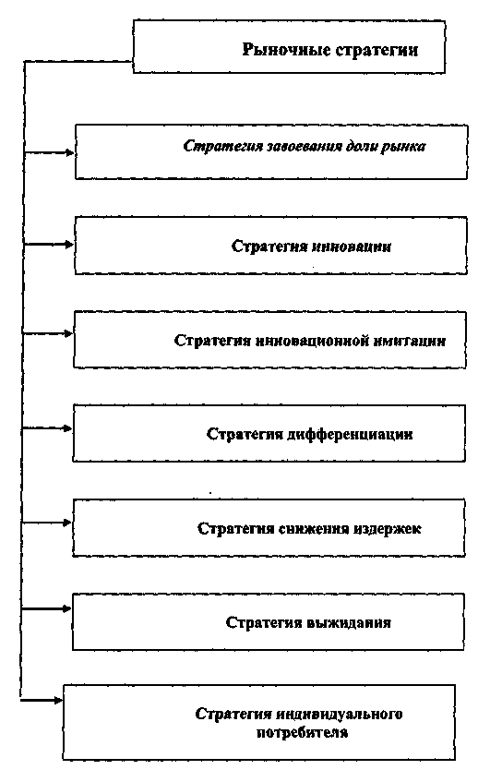
Рис. 10.2. Рыночные стратегии целевой деятельности фирмы

Стратегия завоевания доли рынка или ее расширения до определенных показателей осуществляется посредством выпуска и внедрения на рынок новой продукции, формирования новых запросов у потребителей, проникновения в новые сферы применения продукции. Расширение доли рынка традиционной продукции в условиях, когда все товарные рынки, так или иначе, поделены лишь за счет ухода с рынка конкурента, приобретения у конкурента. Это достигается путем модификации и внедрения на рынок новых моделей, применения как прямых, так и скрытых методов конкурентной борьбы.
Стратегия инновации предполагает создание изделий, не имеющих аналогов на рынке. К таким изделиям относятся, прежде всего, принципиально новые продукты, ориентированные на новые потребности.
Стратегия инновационной имитации предполагает возможность копирования новшеств, разработанных конкурентами, и, прежде всего, принципиально новых идей, заложенных в новой продукции. Такую стратегию проводят фирмы, обладающие значительными ресурсами и производственными мощностями, необходимыми для быстрого освоения и массового выпуска скопированного изделия и сбыта его на тех рынках, которые еще не завоеваны пионерной фирмой.
Стратегия дифференциации продукции предполагает модификацию и усовершенствование традиционных изделий, выпускаемых международной фирмой, за счет реализации в продукции новых технических принципов, внесения в изделие таких изменений, которые могут вызвать новые потребности или создать новые сферы использования товара.
Стратегия снижения издержек производства требует массового внедрения экономичного оборудования и технологий; установления контроля над прямыми и накладными расходами; снижения расходов на НИОКР и рекламу; создания благоприятных условий доступа к сырьевым ресурсам; ориентации системы сбыта на широкие группы потребителей на многих национальных рынках.
Стратегия выжидания используется, когда тенденции развития конъюнктуры и покупательского спроса неопределенны. В этих случаях крупная фирма предпочитает воздерживаться от внедрения продукта на рынок и изучать действия конкурента. Возможность такого выжидания и последующего рывка ставит крупные фирмы в исключительное положение и дает им определенные преимущества в конкурентной борьбе. Тем не менее, они, как правило, относятся к принятию решений о нововведениях очень осторожно, требуя проведения всесторонних маркетинговых исследований, перспективных расчетов прибыльности и контролируемой доли рынка.
Стратегия индивидуализации потребителя широко применяется производителями оборудования производственного назначения, ориентированного на индивидуальные заказы покупателей.
10.3. Маркетинговые стратегии, зависящие от состояния спроса
В практической деятельности сложившийся на рынке спрос на товары (услуги), выпускаемые (реализуемые) фирмой, далеко не всегда соответствует желательному его состоянию. Ниже приведена краткая их характеристика приведенных стратегий в зависимости от состояния спроса и решаемых маркетинговых задач.
Конверсионный маркетинг применяется в ситуации, когда подавляющее число потенциальных покупателей на данном рынке отвергает товар независимо от его качества. Конверсионный маркетинг заключается в разработке такого плана рекламной работы и продвижения товара, который помог бы сформировать спрос, противодействующий негативным тенденциям.
Стимулирующий маркетинг используется при безразличном отношении потенциальных покупателей к предлагаемому товару. Программа стимулирующего маркетинга будет различаться в зависимости от конкретных причин, по которым отсутствует спрос на те, или иные товары.
Развивающий маркетинг применяется при наличии потенциального спроса, который необходимо сделать реальным. Осуществить такое "превращение" можно главным образом путем создания новых товаров, удовлетворяющих потребности на качественно новом уровне.
Ремаркетинг применяется для восстановления понижающегося спроса. Принципы ремаркетинга заключаются в поиске новых возможностей оживления спроса путем модернизации товара, придания ему рыночной новизны, переориентации фирмы на новые рынки и т. д.
Синхромаркетинг применяется с целью стабилизации колеблющегося спроса. Такой спрос имеет место, как правило, при торговле товарами сезонного потребления, а в случае с продукцией производственного назначения — когда потребность в них изменяется под воздействием циклического колебания конъюнктуры. Фирма, применяющая синхромаркетинг, сознательно закладывает цикличность рыночного спроса в свои планы и при прогнозировании старается как можно точнее определить амплитуду колебаний спроса.
Поддерживающий маркетинг используется для стабилизации спроса, соответствующего возможностям фирмы. Для противодействия негативным влияниям со стороны конкурентов маркетинговая служба фирмы должна особенно внимательно проводить политику цен, гибкую рекламную работу, систематически и тщательно проверять целесообразность издержек на маркетинговые операции.
Демаркетинг используется для снижения чрезмерного спроса. Невозможность удовлетворить слишком высокий спрос чревата негативными последствиями: возникновением отрицательных эмоций, ассоциирующихся с названием и торговой маркой фирмы. Исходя из целей демаркетинга, увеличивают цены, сокращают или вообще прекращают рекламную работу. Чтобы избежать потери клиентов и части прибыли, в отдельных случаях оказывается предпочтительным продать иностранным производителям лицензию на право производства данных товаров под торговым названием фирмы-лицензиара. В этом случае примерно двукратное сокращение объема возможной прибыли, безусловно, лучше, чем полное ее отсутствие на данном рынке.
Контрмаркетинг (противодействующий маркетинг) применяется для максимального сокращения или ликвидации иррационального спроса. В качестве иррационального спрос определяется с точки зрения благополучия общества в целом и его членов при потреблении того или иного товара (наркотики, спиртные напитки, табачные изделия и т. п.). Противодействующий маркетинг нередко связан с прекращением выпуска товара, изъятием его из торговой сети и проведением пропагандистской кампании, направленной против его потребления.

Крылова Г.Д., Соколова М.И. Маркетинг. Теория и 86 ситуаций: Учеб. пособие для вузов. – М.: ЮНИТИ-ДАНА, 2008. С.340.
Крылова Г.Д., Соколова М.И. Маркетинг. Теория и 86 ситуаций: Учеб. пособие для вузов. – М.: ЮНИТИ-ДАНА, 2008. С.341.

